Mácz István
Egészen szép vagy

mű a Pázmány Péter Elektronikus Könyvtár (PPEK)
– a magyarnyelvű keresztény irodalom tárháza – állományában.

Bővebb felvilágosításért és a könyvtárral kapcsolatos legfrissebb hírekért
látogassa meg a http://www.ppek.hu internetes címet.

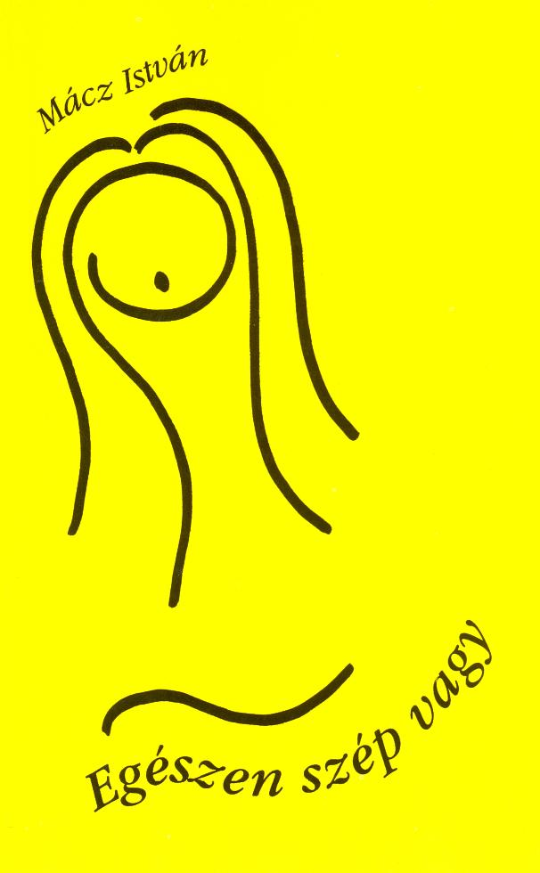

Impresszum
Mácz István
Egészen szép vagy

Illusztrációk: Mácz Lea

Köszönetet mondunk
Dr. Borosy András Péternek,
aki a könyv megjelenését lehetővé tette.

____________________

A könyv elektronikus változata

Ez a publikáció az azonos című könyv harmadik kiadásának elektronikus változata. A könyv 2005-ben jelent meg a Szent Gellért Kiadó és Nyomda gondozásában az ISBN 963 696 071 2 azonosítóval. Az elektronikus változat a szerző engedélyével készült. A könyvet lelkipásztori célokra a Pázmány Péter Elektronikus Könyvtár szabályai szerint lehet használni. Minden más jog a szerzőé.

Tartalomjegyzék
Impresszum 2
Tartalomjegyzék 3
Ajánlás, mottó 4
Bevezető 5
„A lány neve: Van és Közeledik” 7
Tükör 9
Ősképek 10
Éva és Sophia 12
Odaadás 14
Szüzesség 16
Szüzek 18
Lélekben anya 20
„Lótuszvirág” 22
„Mexikói játék” 24
Férfi és nő 25
Szerelem 27
Jegyes 29
Beatrice 32
Anya 34
Anya és gyermeke 36
Fátyol 39
Solvejg 41
A leány és az apa 45
Méltóság 47
Minden igaz?! 49
Függelék 51
Mácz István 51
Mácz Lea 51

Ajánlás, mottó

Lányaimnak

„Az új férfi
a neki megfelelő asszonyt
a történelem apokalypsziséből
meg kezdte idézni.”
(Hamvas Béla)

„Az asszony, a leány akkor hatalmas,
ha a világ látja:
ez tiszta, ideális lélek...”
(Prohászka Ottokár)

Bevezető
Mit mondhatok könyvemről? „Mozaikkép”. A mozaikkép színes kövekből, üvegdarabokból összeállított alkotás. A meglévő kövek összeválogatása, egybeillesztése és általa valami új megjelenítése az alkotói munka. A színes kövek külön-külön értékek, de egyberakva értékességük által olyan alkotás jön létre, mely már sok szemlélőnek ad esztétikai élményt és gondolkozásra készteti.
Könyvem valami hasonlót tesz, amikor az EMBER valóságának – talán kiismerhetetlenebb – „felét”, a Nőt kívánja titokgazdagságának teljes egészében bemutatni.
Csodálatos gondolkozóktól, életismerőktől kaptam és vettem mondanivalóm lényegét, mint elsősorban Gertrud von Le Fort, Teihlard de Charden, Hamvas Béla. Az ő sejtéseik, meglátásaik adták az indíttatást könyvem megírására, valamint mint „mozaik-darabokat”: gondolataikat, bölcsességeiket, szóban kifejezett sejtéseiket építettem be az Örök Nő bemutatásába.
Gertrud von La Fort még 1934-ben írta, hogy a nőről csupán részképet ismernek el, az Anyát. Nem veszik észre – mindenesetre elhanyagolják – a Szüzet és a Jegyest. Ma, meggyőződésem, még az Anyakép is árnyékba kerül és került. A Nő elsősorban és majdnem kizárólagosan úgy jelenik meg a tömegtájékoztatás minden eszközében, mint szexuális lény. Ez oly egyoldalúság, mintha ugyanilyen erővel és körben azt sugallnák, hogy az eszményi nő nagymama négy gyermekkel és kilenc unokával. Ez utóbbin mosolyognának, észrevennék, mily tévedés –, ám az előbbi súlyos tévedését kevesen ismerik fel. Sőt, a személyiségében fejlődő kis- és nagylányok a reklámozott nőben látnak példát, az érettkorúak ahhoz hasonlítják magukat. A fiatalok személyiség-alakulásában zavart okoz, a felnőtt nőkben – többségében – önmagukkal szembeni elégedetlenséget, frusztrációt teremt.
E kérdéseknek egyik megoldási „kísérlete” lenne célom: az örök nőiesség teljes képét vonzóan láttatni és azt olvasóimban felébreszteni.
Kétségtelen, hogy ősképek – archetípusok – szunnyadnak az emberben. Ezek közé tartozik az Anya, a Szűz, a Jegyes. A Jegyesség társat jelent, férfival kapcsolatosan testi és lelki társat a szerelemben. Nem a szexualitás ellen írtam a könyvemet, hanem annak ellensúlyozására, hogy a „részt” ne értékeljék az „egész” helyett.
Célom, hogy a 13-15 éves kortól írásomban megfogalmazott Örök Nőt felismertesse ifjú lány olvasóimban, az érettebb nő olvasóimban pedig megerősítse azt a tényt, hogy a velük született nőiességgel azonosuljanak. Az őskép az élet ősmintája. Ha megéli, törekszik megélni, élete akkor lesz emberi. Ha nem, az büntetlenül nem történhet. Jönnek az ideg- és lelkizavarok. Az üresség kínozza azt, aki csupán rész-önmagát kívánja megélni.
Úgy gondolom, amikor a Nőről írtam, a Családért is dolgoztam. Ki kételkedik abban, hogy a Család, az Otthon a nő szívére van bízva. Családteremtő, fészekféltő, otthonalkotó csak az a Leány, az a Nő lesz, aki engedi, akarja, hogy kivirágozzék benne a teljes nőiesség.
Könyvem talán a mélyebben elgondolkodó nőket arra is rásegíti, hogy felismerjék, milyen jelentősek ők a társadalom jelenéért és a nemzedék jövőjéért. Öntudattal kell vállalniuk a férfi szellemiségtől alakuló – egyre romló, veszélyeztetett – társadalom jobbítását, megmentését, „megváltását” sajátosan női tetteikkel, hivatásukkal, mely ha igazi, akkor az „fátyol” alatt, rejtetten, de győzni tudó erővel hat.
Úgy érzem, ez újabb könyvem valamivel „nehezebb” olvasmány, mint a többi, de az élet oly misztériumait érinti, melyről egyszerűbben nem voltam képes írni. Hiszen említett és idézett ‘mestereim’ írásai sem könnyű olvasmányok. Az ő megszólaltatásukat lehet egyik érdemének tekinteni könyvemnek. Ha ezen műben nem találkoznak ilyen mélységű gondolatokkal, és némiképpen népszerűsítve, akkor eredetiben, mikor olvasnak Hamvas Bélától, Chardentől, Gertrud von Le Forttól?

Mácz István

„A lány neve: Van és Közeledik”



Kedves Leányaim;
változó és kavargó világunkban régi és mindennap új arcú énedben azt a képet keresed, amelyben örömmel ismernéd fel: én vagyok! Ilyen szeretnék lenni! Ilyennek kell lennem! Keresed azt a tükröt, amelyben igazi énedet látnád meg. Hol ez a kép, hol ez a tükör?
A naponta változó és kavargó társadalom, amely körülvesz, ezernyi képet mutat neked a Nőről. Képet – szó szerint. Plakátok, magazinok, videók, filmek és a tévé képernyője. Könyvek s újságok betűtengere. A Nő – s mennyi arccal! Melyik vagy te? Melyik lehetsz, milyenné kell válnod?
Hányszor dobban a szíved: igen, ez! Azután lehangoltan legyintesz, hogy mégsem.
A Nőt előszeretettel mezítelenül mutatják be, amely ábrázolás a testet hangsúlyozza. Hol van az az őskép, amely a nő egész emberi valóját mutatja be?! Van ilyen?
Pilinszky János egyik írásában visszaemlékezik egy kamaszkorában látott filmre. Képzelete előtt sok-sok leányarc jelenik meg a börtönrács mögött. Majd az egyik sírni kezdett és száz és száz lány egyetlen zokogásban sírt. Visszaemlékszik egy másik filmre is, amelyben rejtett kamerákkal fényképezett nőket látott. A titokban fényképezett nők önzők, ostobák, ízléstelenek voltak a tükör előtt, az utcán, a fodrász burája alatt, a kozmetikus kezében.
A költő szerint a modern időben a krízis letagadhatatlan. A kibontakozást egy „képben” jeleníti meg:
„Sötét udvaron egy fiatal nő kel át, siet mindannyiunk felé. Éjszaka van és sötétség, de ebben a sötétségben vezérlő csillagként van jelen minden, még maga a sötétség is. A lány maga is csupa tündöklő sietség, minden lépte, minden mozdulata egy-egy »végre« és »valahára«. Kristályosan tiszta, erős és egyszerű. Az a valaki, akit arról ismerünk fel, hogy biztosan megjön. Homlokára a jövő van feljegyezve... Üres képzelgés, szubjektív látomás? De hiszen a lány neve is az, hogy: van és közeledik!...
Igen. Talán még az Isten szívében, talán még csak a jövő szívében. De az is lehet, hogy már nincs is olyan messze, hogy már itt van, itt áll napjaink kapujában.”
Igen, úgy érzem magam is, már itt van. Talán Leányom éppen te vagy, éppen azáltal, hogy szíved mély érzéseivel tapogatózva keresed arcodat. Ne a sírás törje össze lényedet! Üresség, önzés ne rútítsa arcodat szörnyeteggé.
Arról a Lányról akarok most írni, aki legmélyebb bensődben ébredni és élni akar.
A nő ősképét próbálom bemutatni könyvemben és a szívedben.



Tükör

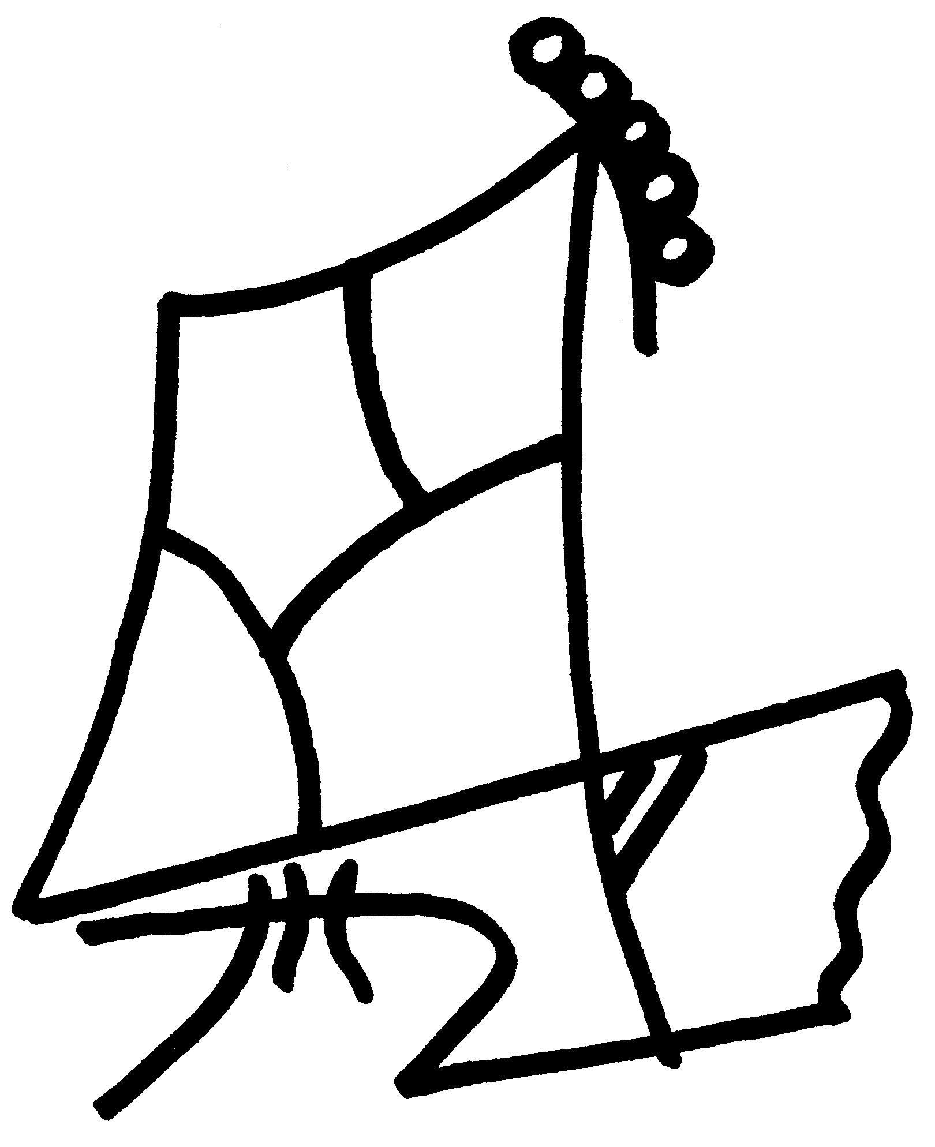

Simoné Weil írja:
„Egy asszony – Nő –, aki tükrében figyeli magát, sokszor nem érzi annak szégyenét, hogy milyen szűk helyre fokozta le önmagát, ezt a határtalan lényt, ki mindent birtokol...
Egy nagyon szép nő könnyen elhiszi tükörképének, hogy ez ő maga. Egy csúnya nő tudja, hogy ez nem ő.”
Természetes igénye a Nőnek, legyen akár leány, akár asszony, fiatal vagy idős, hogy naponta százszor tükörbe nézzen. De furcsa, hogy nem érzi: csupán önmaga felszínét látja; haját, arcát, szemét, ajkát, alakját, ruháját. S ezzel megelégszik. Sőt, a „szép” el is hiszi, hogy egyenlő azzal, akit lát. A csúnyának szerencséje van, mert legalább kételkedik.
A tükör keveset mutat, mert legyen valaki szép vagy rút, nem mutatja, hogy a nő határtalan lény, aki mindent birtokol. Hamvas Béla is állítja, hogy a Nő éppen az, „aki sohasem annyi, amennyi, hanem mérhetetlenül több.”
Hiszed?
Rólad van szó.
Nőnek születtél. Több vagy, mint látszol. Szeretném, ha velem gondolkoznál erről. Ismerd meg magadat! Ha megismered, értékeled; akkor örülsz, hogy Nőnek születtél.

Ősképek

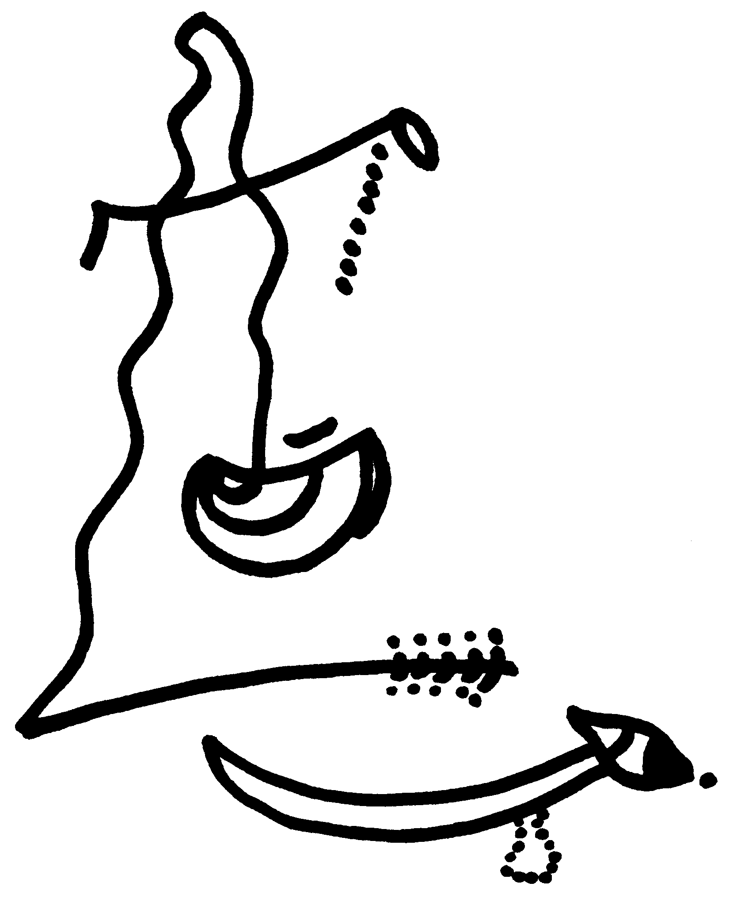

Szeretett Leányom, hogy jól ismerd magadat, hogy felismerd „határtalan lényedet”, ahhoz tudnod kell, hogy minden ember ősképeket hordoz magában.
Az emberi lélek ősképek szövevénye. Az őskép ősminta, amelyet nem mi találunk ki, hanem felfedezünk magunkban. Őskép minden hivatás, tevékenység, tulajdonság. Az őskép az emberiségnek évszázezredek óta gyűjtött tapasztalata. A sokezeréves tapasztalatból a lélek sajátos típust formált meg. Az ősi kép, minta előbb van az egyes emberi életben, mint a szerzett tapasztalat. A gyermekben tudatának ébredése előtt már él az Apa, az Anya, a Testvér és éppen ezen ősképekből érti meg, ismeri fel a valóságos apát, anyát, testvért.
Az őskép – az archetípus – hatalommal él bensőnkben. Tisztelnünk kell. Az őskép modell. Szellemi mintát ad önmagunk teljessé válásához és arra szolgál, hogy valóban önmagunkká váljunk.
A Nőben élő őskép a Szűz, a Jegyes, az Anya.
Amint a táj, a város, amelyben születtünk nem függ tőlünk, de hatással van ránk, hasonlóképpen az őskép – az objektív psziché – hat ránk oly mértékben, amily mértékben azonosulunk vele. Az azonosulás által él bennünk és azzá leszünk, amivé, akivé lennünk kell.
Éned a megélt őskép által teljesedik ki. A figyelembe nem vett vagy megtagadott ősminta szorongást, idegességet, a hiábavalóság érzését keltheti fel.
Kedves Leányom, sokszor hallod, hogy az emancipáció által a nőt fel kell szabadítani. Igen, de ennek nem abból kellene állnia, hogy a nőt levetkőztetik, hanem felszabadultsága, kiteljesedése az által történne, hogy segítenék felébreszteni és élni benne a Nőiesség Ősképeit: a Szüzet, a Jegyest, az Anyát.
Csodálatosan szép mese, amikor a boszorkány által elaltatott Csipkerózsikát a Királyfi felébreszti. Vajon benned a divat, a reklám, a tömegkommunikáció, a közönyösség, a „tudatlanság” által elaltatott ősképet, a Szüzet, a Jegyest, az Anyát ki ébreszti föl?
Bár valóság lenne, hogy ez a könyv a lélek sugárzásával, a szellem fényével megérintene téged! Ez az írás arra törekedett, hogy gyújtópontként összegyűjtse századunk szellemi zsenijeinek gondolatait a Nőről,
és ezt kimondja,
Neked mondja,
hogy megérintsen, légy leány vagy asszony, ifjú vagy érett korú, és az érintés által felébredjen szívedben, megvalósuljon személyiségedben a nőiesség Ősálma, amelyben eléd fénylik a szűz érintetlensége, a jegyes kedvessége, az anya melegsége.
Az igazi Nő arca szűzies, jegyesi, anyai. Páratlan szeretet, szellemi szeretet, termékeny szeretet tölti be, gazdagítja egész lényét.



Éva és Sophia

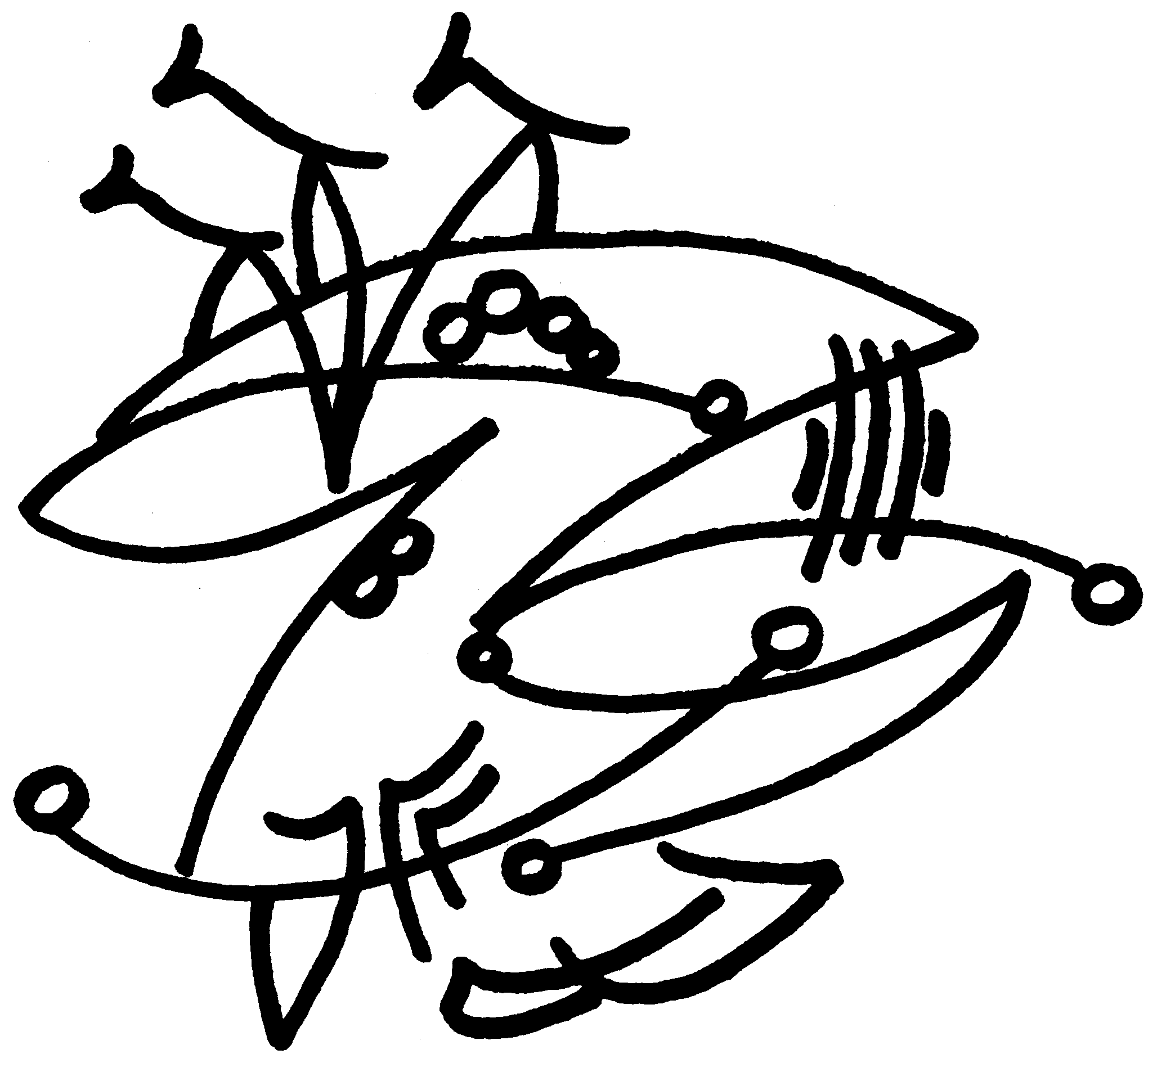

Az emberiség kínai, hindu őshagyományában a Nő a Nagy Forrás, a Nagy Kezdet, a Nagy Tisztaság, az első anyag, a teremtmények ősalakja.
A hozzánk közelebb álló őstörténetet a Biblia mondja el. Isten embert teremtett, megalkotta Ádámot. Ádám a Teremtő képmása, ura a világnak. Ám egyedül érezte magát. Akkor Isten Ádám oldalbordájából megalkotta Évát.
„Oldalborda”? Hogy értsük ezt? Ez a képi kifejezés azt hangsúlyozza, hogy Isten a nőt a férfi létének, lényegének velejéből teremtette meg. A Nő nem rész a férfiból, nem fele a férfinak, nem tükörmása, hanem annak lényegéből ember. Hús az ő húsából, csont az ő csontjából vagyis a férfi és a nő lényegükben azonosak. Egyenlő mértékben emberek és Isten képmásai. Ők ketten együtt az ember.
„Ha Isten a nőt a férfi urává akarta volna tenni: Ádám fejéből vette volna; ha a férfi rabszolgájává rendelte volna: a lábából; ámde oldalából vette, mert élettársává, egyenlő párjává rendelte.” (Szent Ágoston)

Leányom, ha ezt így átgondolod, ha szíved ráérez a női lét titkára, akkor örömmel ismered fel, hogy a Nő nem mozgalmak, divatok, emancipációs törekvések miatt egyenjogú, egyenrangú a férfival, hanem léte miatt: nőiességében kibontakozó embervolta miatt.
Az ősi hagyomány másról is beszél. Amikor az ember elanyagiasodott – elkövette a bűnt – Ádám első, a bűntől érintetlen ősi és tiszta lénye a szellemvilágban maradt. Ez a szűzies lény a tisztaság, a szemérem ősmintája Sophia; a Bölcsesség, a Szeretet mása. Ádámnak a földön csupán Éva maradt.
Sophia a Tündöklő Lány, aki bölcs és szeret. Benne valósul meg minden, ami szép. Ő a Nő első és ősi képe. Az ő arca születik meg minden emberben, legyen az férfi vagy nő. Utána vágyik, őt szereti, őt kívánja az ember, amikor a szépet, a szépséget keresi. Sophia úgy hat, hogy a mindennapi életben a szépet és a nőt azonosnak látjuk. A szépség szüntelen megújuló képe a Nő.
Leányom, amikor keresed önmagad, vajon a benned szunnyadó „Sophia ”szépségét akarod felébreszteni? Érzed, mily ősi vágy van benned szépnek lenni, amely szépség egyben bölcs, tiszta és szeretet és igaz?! És ezt keresik benned. Nőnek születtél. Évának „égi” mása, Sophia hasson át.

A Nő mint Éva születik. Életfeladata számára is: széppé lenni. Mennyire vigyáznia kell, hogy a szépséget össze ne tévessze a bűbájjal! A bűbáj által inkább látszani akar, mint lenni. Öltözik, festi magát, megváltoztatja külsejét. Szükséges látszani, de lenni még inkább. Ha bűbáj kísértése hatalmába veszi a Nőt, akkor az csábít. Oly könnyen marad így üres az élete szerelemben, házasságban, családban vagy éppen anélkül. A bűbájtól megtévesztett és azt élő Nő, aki csak látszani akar, retteg rúttá válni és megöregedni.

Leányom, Sophia szépsége tűz és fény, amely ha áthat, azt idő ki nem kezdi. Vigyáznod kell, hogy ne csak a testtel azonosítsad magad. Pillanatig sem feledkezhetsz meg lelked függetlenségéről. Nőiességednek testi-lelki bonthatatlan egységében szépülhetsz emberré. Aki rád néz, ne maszkot lásson, hanem arcot, aki Te vagy.

Éva és Sophia. Valóság és Eszmény. Az eszmény valósabb a valóságnál.
„Az ember azzá válik, amit szeret.”
„A test a lélek után zuhan.”

Leányom, minden „Éva”, amikor önmaga mélységébe s benső világának tündöklő magasságába néz: lássa, szeresse a Tündöklő Lányt, aki bölcs, aki tiszta, és aki szeret.



Odaadás
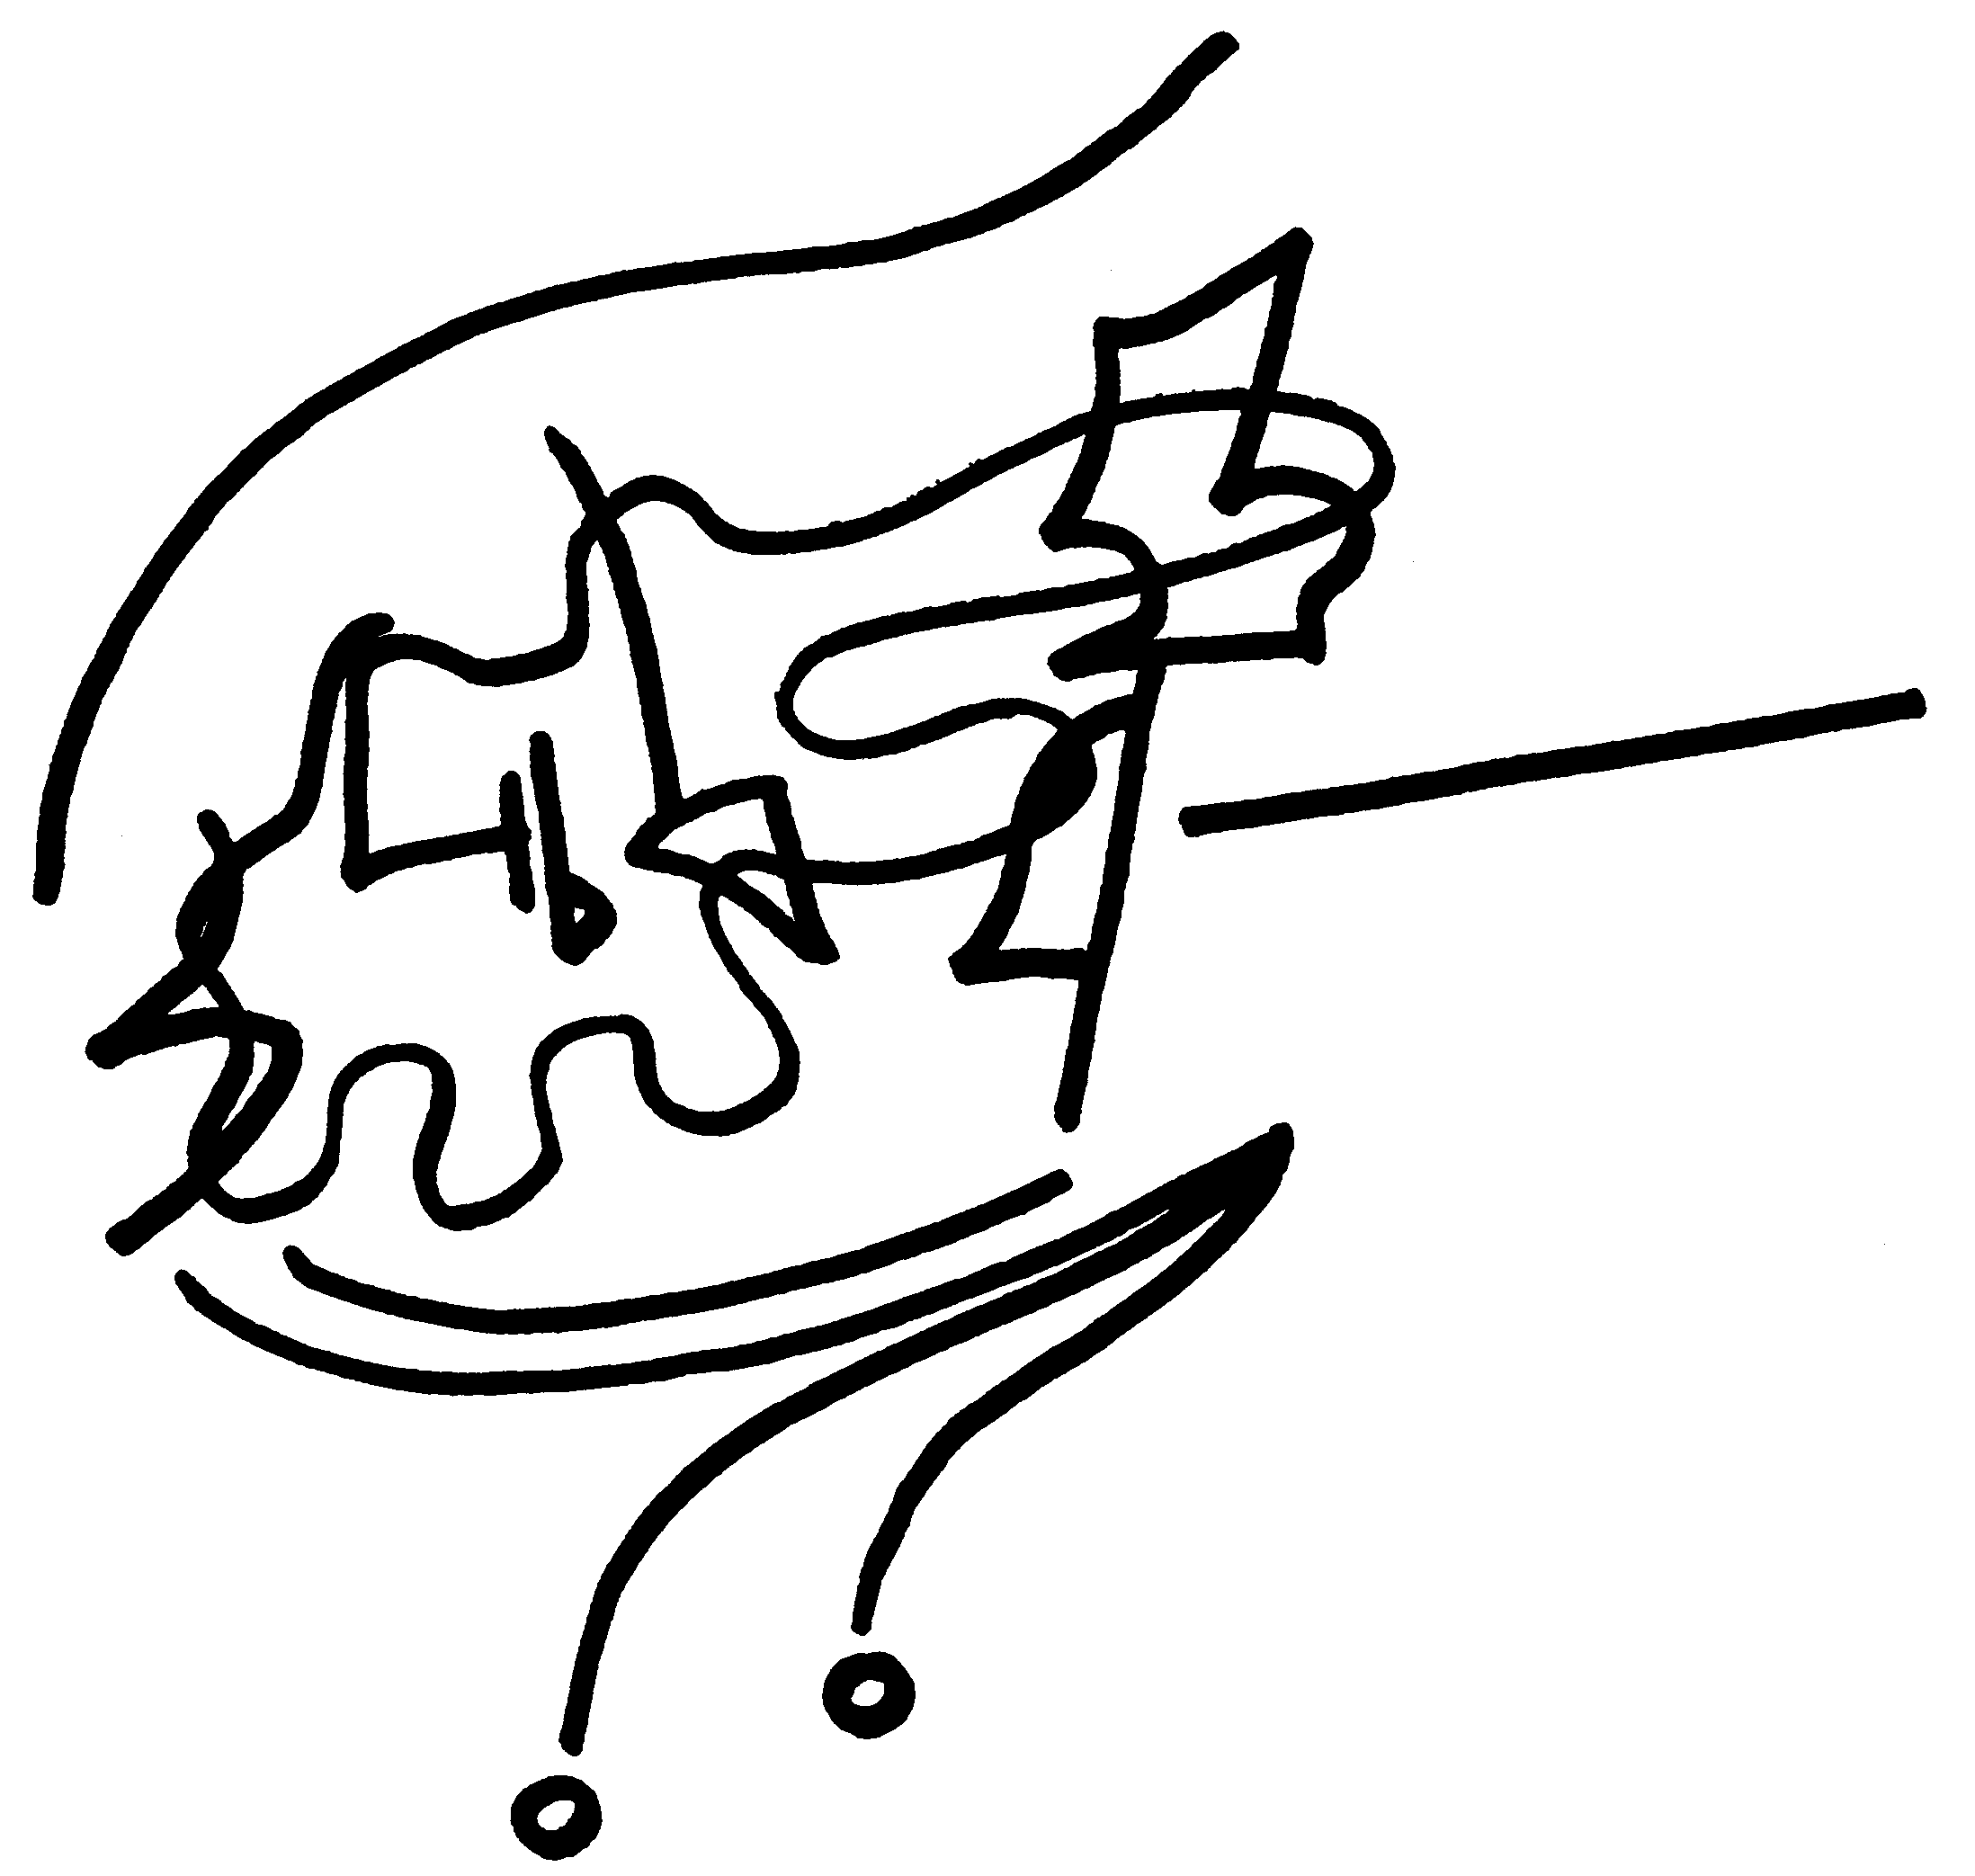

Szeretett Leányom, ha rákényszerítenél, hogy egyetlen szóban mondjam ki a Nő lényének, létének, életének titkát, akkor csak ezt a szót mondanám: odaadás. Sehol sem annyira és soha nem annyira önmaga a Nő, mint amikor odaajándékozza magát. Az odaadásban nő óriássá, érik emberré és lesz valakivé.
Az odaadásban fogan életet. Az odaadás által szül (élettani értelemben) síró kisbabát és (szellemi-lelki értelemben) új személyt, művészi alkotást, alkotót. Az odaadás kapcsolja vérségi és szellemi családba, a társadalomba, a történelembe és az üdvösség történetébe.
Az odaadás a világegyetem sajátja.
A Föld odaadja magát, amikor megnyílik a magvak előtt, azokat befogadja, hogy növények, fák termő anyja legyen. Ki nem veszi észre az anyaállatokban az odaadás szépségét, amint kicsinyeikkel törődnek? Az odaadás fénylik jegyesen, feleségen, anyán, sőt az érzékiségben önmagát elpazarló fölött is.
Az önmagában boldog Isten a teremtésben adja magát, és úgy szereti a világot, hogy egyszülött Fiát adja, Szent Lelkét küldi az emberiségnek, szeretettel hajol mindenki felé – feléd is.
Odaadás a nőiességnek titka, szépsége, ereje. A női odaadásban valamiképpen az Isten és a világmindenség odaadó hatalma jelenik meg.

Leányom, nőiességedben jelen van az odaadás, sőt éppen az maga. Ha megéled, ha el mersz veszni az odaadásban, életed találod meg. Mai Nő leszel.

Napjainkban a személy értékét – legyen az férfi vagy nő – elsősorban azon mérik le, szolidáris-e a közösséggel? Tudja-e adni önmagát másoknak?
Az odaadás nem tétlenség. Együttműködés, együtt-teremtés, együtt-szenvedés.
Madam Curie, az elismert tudós, áldozatos nő, a rádium kutatásának adta életét.
Kalkuttai Teréz Anya és nővérei nem tesznek mást, mint a teljesen elhagyatottaknak adják magukat.
– És az anyák a mindennapokban vajon nem éppen az odaadás által édesanyák?
Az odaadás Istenben megálmodott és megvalósult ősképe Mária. A názáreti leány. Az új Éva. Lukács evangélista leírása szerint Názáretben az angyal így köszönti Máriát: „Üdvözlégy Mária. Méhedben fogansz és fiat szülsz. Jézusnak fogod hívni.” Mária zavarba jött, bár jegyes volt, férfit „nem ismert”; hogyan lesz ő anya? Az angyal közli vele, hogy a Szentlélek ereje által, hiszen Istennél semmi sem lehetetlen. És akkor Mária teljes készséggel adja át önmagát az Istennek, sorsának: „Legyen nekem szavaid szerint.”
E szavakban benne a Nő önátadása. Odaadása által lett Isten „szolgálója”; anya lett, az emberiség történelmének sorsszerű formálója. Gondolj csak bele, a történelem „kettéosztottsága” Mária szülésének időpontjában kezdődik: Krisztus születése előtt és Krisztus születése után. Pedig a Názáreti Lány „csak” elfogadta sorsát és élni kezdte.
II. János Pál pápa állítja, hogy az Angyal és Mária jelenetében érezni lehet, hogy „maga az Isten siet a nyugtalan emberi szívhez”, hogy az ember kapcsolatba, közösségbe léphessen vele.
Máriában az Isten az emberrel anya-fiú kapcsolatba lépett. E kapcsolat csak az „asszony” sajátja lehet. Isten e közeledésére Mária női mivoltának teljes odaadásával válaszolt.
Gertrud von Le Fort méltán teszi fel a kérdést, hogy vajon lehet-e, szabad-e másként válaszolni Isten közeledésére? Nyilván nem. Ezért Mária, az asszony az egész emberi nem ősmintája, az emberi természet példaképe.

Kedves Leányom, ha ez így igaz és valóság, akkor női méltóságod a természetedben van. Talán ezért „könnyebb” vallásosnak lenned. Talán ezért kell példaként átélned kapcsolatodat Istennel. Mennél jobban megéled az Istennek való odaadottságot, annál nőiesebb nő vagy. A Végtelen Személlyel való kapcsolatod nem csökkenti az emberekhez fűződő viszonyodat, sőt eget ad neki, örökkévalóságba emeli; az időben pedig erősíti, védi, oltalmazza, tökéletesíti. Szívleld meg, kérlek, Gertrud von Le Fort szavait:

„Az odaadás a nő titka.
Ahol a nő legmélyebben önmaga,
ott nem önmaga, hanem átadta magát,
ahol pedig átadja magát,
ott Jegyes és Anya.”

Szüzesség
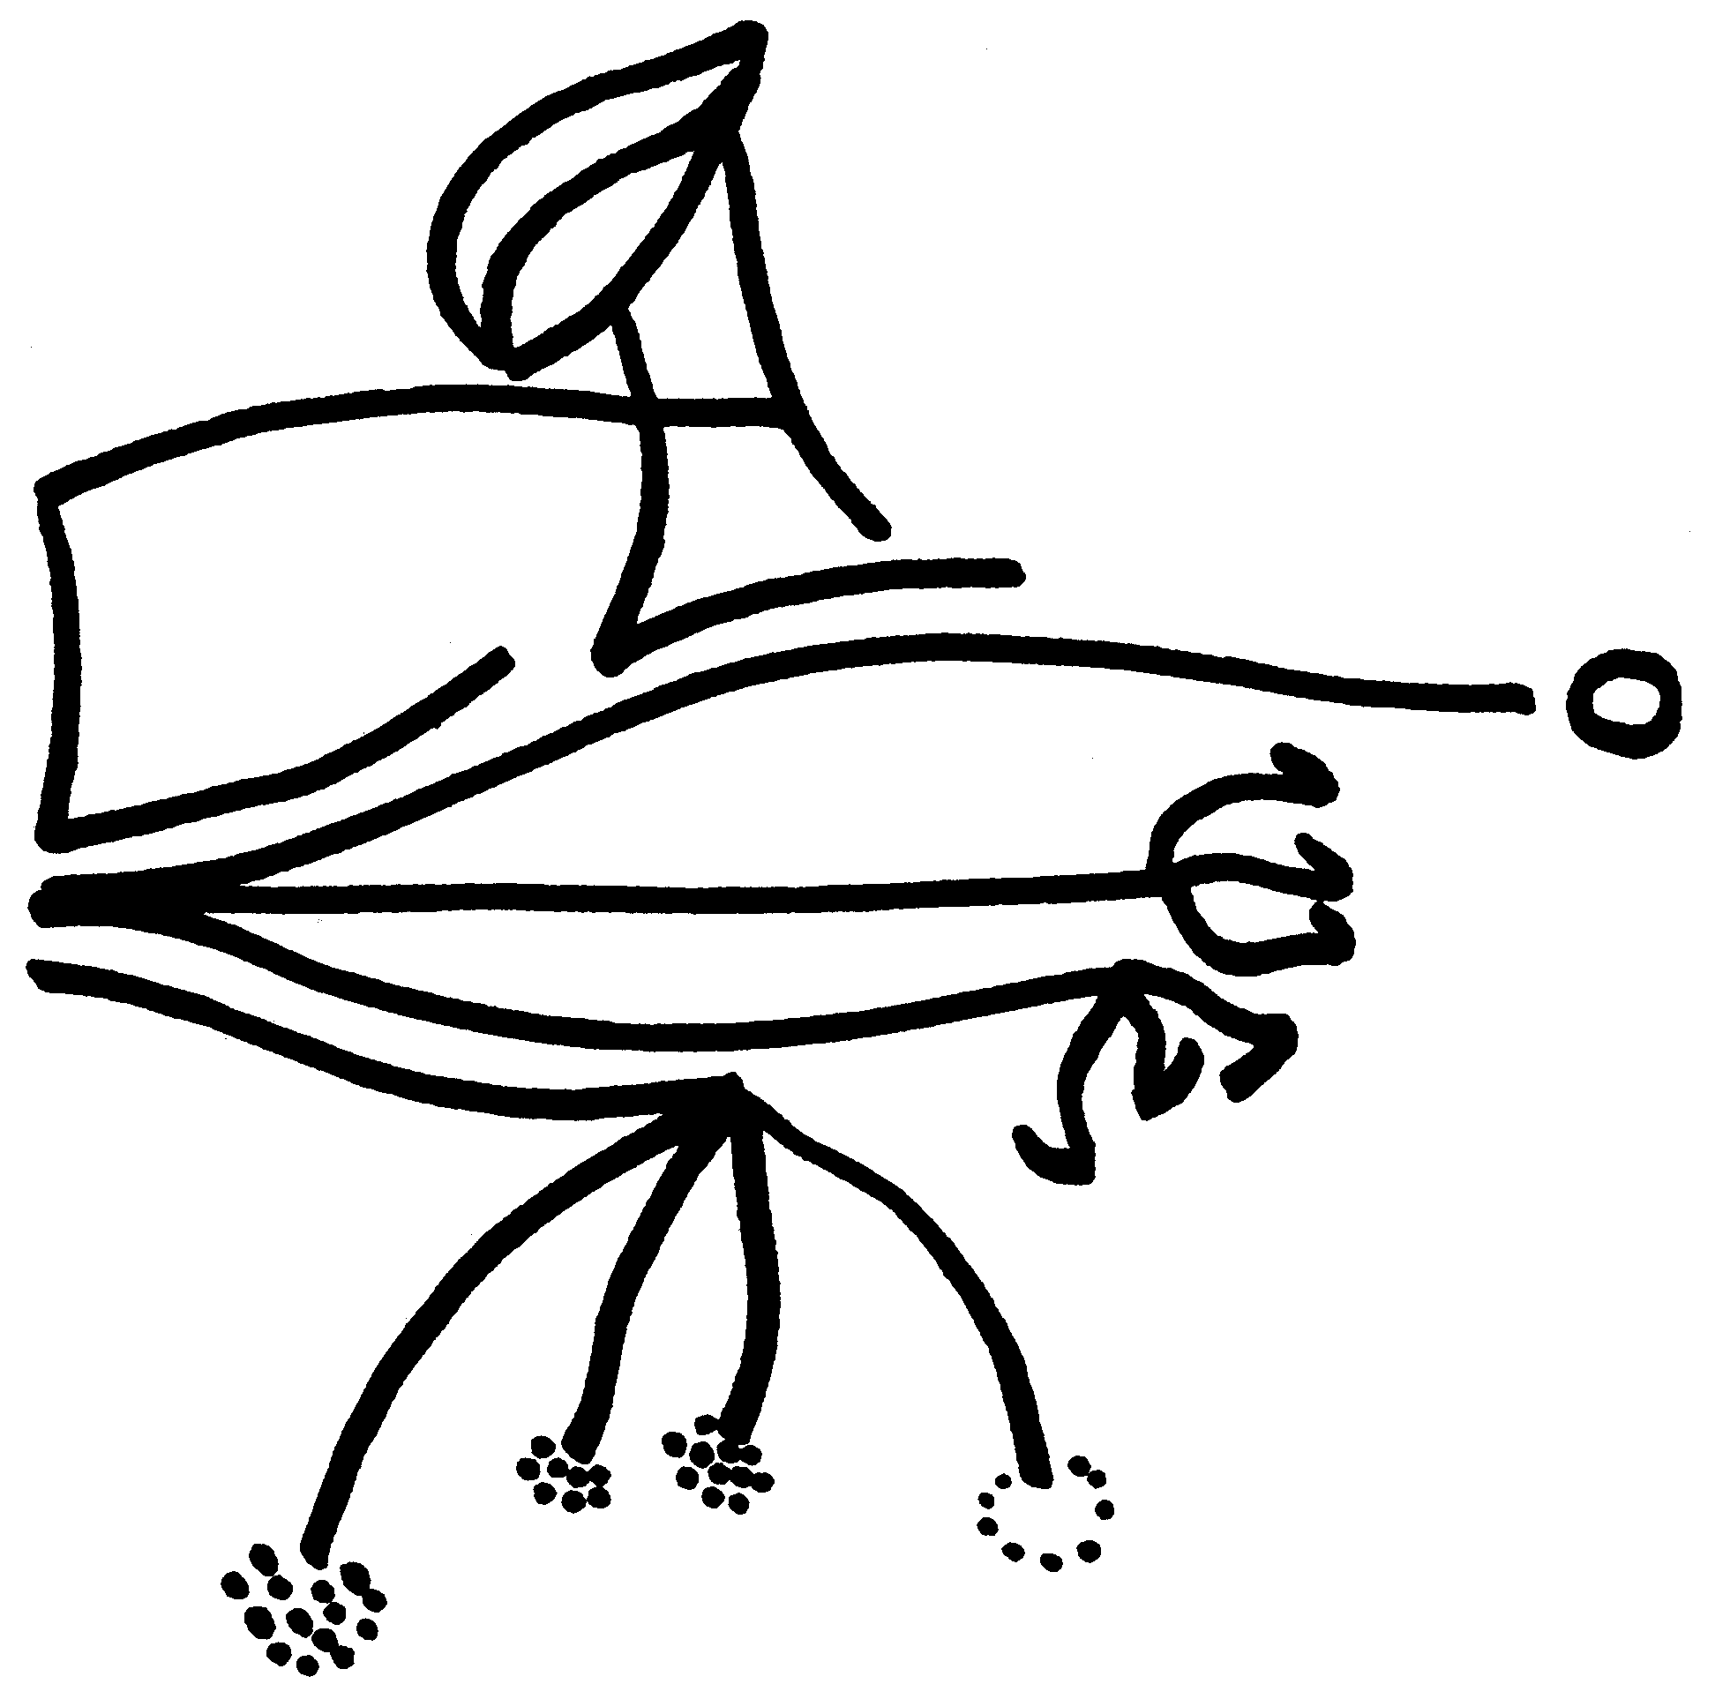

Boldog az az ember, akinek nem kell Ady Endre szavaival sírnia, hogy

„Szépség, tisztaság és igazság,
Lekacagott szavak,
Óh, bár haltam volna meg akkor,
Ha lekacagtalak.
Szüzesség, jóság, bölcs derékség,
Óh, jaj, be kelletek.”

Harmincnégy esztendősen – írja – sírva nézi, miként integet neki egyetlen igaz szerelme, a Patyolat.
Szüzesség.
Kristályfény. – Égtiszta kék. – Le nem tépett liliom. – Bimbóban zárt szirmok. – Gyermekszemek. – Erős és tiszta tekintet. – Leányarcon mosoly. – Érintetlen hegycsúcs. – Forrás...
Mi is a szüzesség? A szó első jelentése szexuális, nemi érintetlenséget jelent. Most tágabban értelmezzük. A szüzesség az az életállapot, amelyet a nő önként vállal vagy elfogad, és amelyben szexuális megtartóztatásban él. Ez a megtartóztatás önmagában nem érték. Értékét attól a szeretettől kapja, ha valaki ezt az önmegtartóztatást Isten iránti szeretetből és/vagy az embereket szolgáló szeretet megéléséért vállalja, vagy elfogadja az élettől bármily okból ezen „rákényszerített” sorsot.
A szüzesség lelkület, erény, amely a nemi hajlamokat eszmei törekvéseknek rendeli alá és ezért lemond azok megéléséről. A szüzesség lelkierő és szeretet, s ezen két érték sajátos szépséget ad a szűznek.
A szüzességnek a testi érintetlenségnél mélyebb és rejtett értéke, hogy az önként vállalt és/vagy elfogadott önfegyelemben szabadság fénylik a szűz életében. E szabadság a tisztaság fénye. Ugyanakkor fokozza alkalmasságát a szellemi termékenységre.
Szűznek születik minden ember. A szüzesség az élet természetes állapota. És az maradhat egy életen át annak, aki szeretetből éli meg.

Szüzek
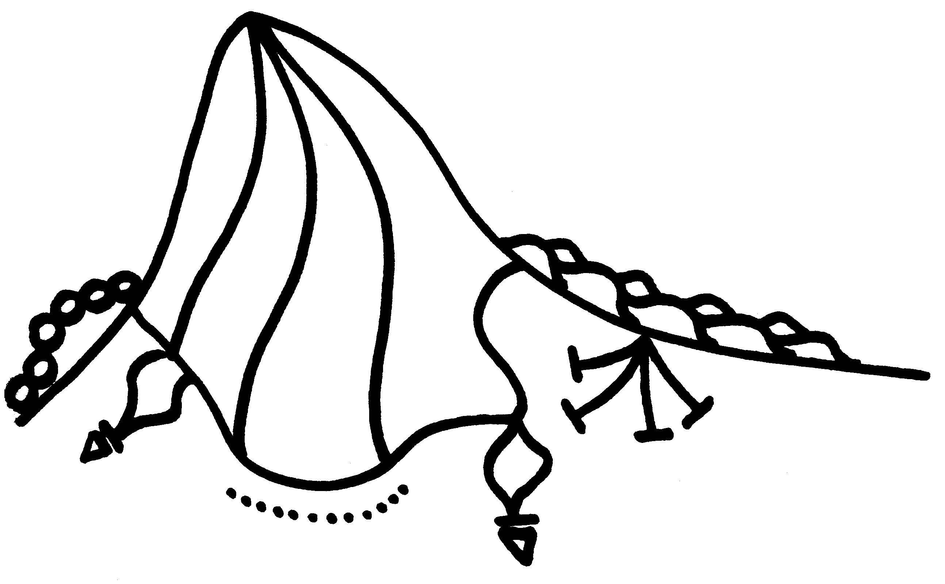

A szüzességben a nő másként valósítja meg személyiségét, mint a házasságban. Az önként megélt szüzességben a nő mint személy megerősíti önmagát. Ő olyan valaki, akit az Isten önmagáért akar s szeret. Ő egyedül valósítja meg női mivoltának értékét.
„Egyedül” – itt azt jelenti, hogy férj és vér szerinti gyermek nélkül. De nem jelenti, hogy nem szeret és nem szeretik. A szabadon választott szűzi élet nem csupán NEM a szexualitás felé, hanem IGEN a tökéletes önátadásra: szeretetben szolgálni az embert és/vagy Istent.
Említettük már, hogy a szűzi életállapot fokozottan alkalmassá tesz a szellemi termékenységre. Igazán szűznek lenni nem kevesebb, mint anyának lenni. Az anyaság misztériumát elfogadjuk, ám a szüzesség titokzatos gazdagságát kevesen ismerik fel. Pedig a történelem, az emberi hagyományok mondái, a vallás fölmutatja tiszteletreméltó értékét.
Ki ne tisztelné a görög Antigonét és lelkületét, amelyet e vallomása, mondata őriz: szeretni születtem, nem gyűlölni. – Mily büszkék a franciák nemzeti hősükre, Szent Johannára! A Szűz Szent Johannára, ki győzelemre vitte népét, s a „kardról”, amellyel győzedelmeskedett, ő állítja: „nem gyűlölet a neve – úgy hívják: szeretet!” – Magyar történelmünkben a szüzességben élő Szent Margit játszott szerepet.
Magányosak ők és hatalmas szeretet hatja át szívüket. Titkuk?
Az anya értéke, hogy szívén átfolyik a nemzedékek élete. Az anyában élet fogan, életet szül, életet ad tovább a földi végtelenség történésében.
A szűzben a személy magasztosul fel.
Az egyszeri és megismételhetetlen személyiség az ő értéke. A szűz titka, hogy hisz önmaga személyiségében. Bátran mer magányos lenni. Önmaga – mint minden ember – olyan érték, akinek érdemes volt megszületnie és érdemes élnie. A szűz a személyiség tiszteletét nem csupán megköveteli, de meg is valósítja.
Természetesen ez az életállapot sem mentes áldozatoktól. Ám lehet egyáltalán áldozat nélkül élni?
Akiknek gondolkozásában az ember áll, mint középpont, és ez az ember is csak annyiban értékes, amennyiben közösségben él, az a szüzességet nem becsüli, a szűzi életforma idegen tőle. Nem ismeri fel az egyetlen ember egyedülálló személyi értékét. Aki Istenben hisz, annak a végtelenre nyitott szíve érzi a Tökéletes Személy iránta sugárzó szeretetét és ebből is meríti önbecsülését és mer szűz lenni.

Szeretett Lányaim, de sokan vannak, akik bármi oknál fogva nem mennek férjhez, nem szülnek gyermeket, s ezért önmagukat kevésre értékelik! Alig látják életük értelmét. Pedig van. Saját személyiségük megélése a szűzi életben is biztosítja nőiességük kibontakozását, amelynek lényege az odaadás a lelki anyaságban vagy szellemi jegyességben, amelyről később írok.
A szűz Nő a személy értékét hirdeti és ezáltal védi mind a feleséget, mind az anyát. Igen, a szüzesség mint érték felismerteti a „csak” otthon rejtekében élő édesanyákkal személyiségük méltóságát. Tisztelet illeti meg őket.

Szeretett Leányaim,
ha a magányos életállapotra dobban a szíved vagy kényszerít sorsod, miért ne vállalnád, miért ne tudnád szeretni? A Názáreti Máriának mondta az Angyal: Ne félj!
Ne félj tehát bátornak lenni és szemben állni az Idővel felmagasztosítva személyiségedet, egyetlenséged kincsét.
Ne félj a lélek közösségében Jegyes lenni. Jegyese lenni egy férfinak, mint szellemi társa, menyasszonya, ihletője.
Ha személyes hívást érzel rá, ne félj szívedet, lelkedet Jézus Krisztussal eljegyezni. Ne félj – lehetséges – vér szerinti gyermekeidről lemondani, hiszen megismerheted, megvalósíthatod a Szellemi Anyaság boldog örömét, amelyben szíved a szeretet által termékeny.

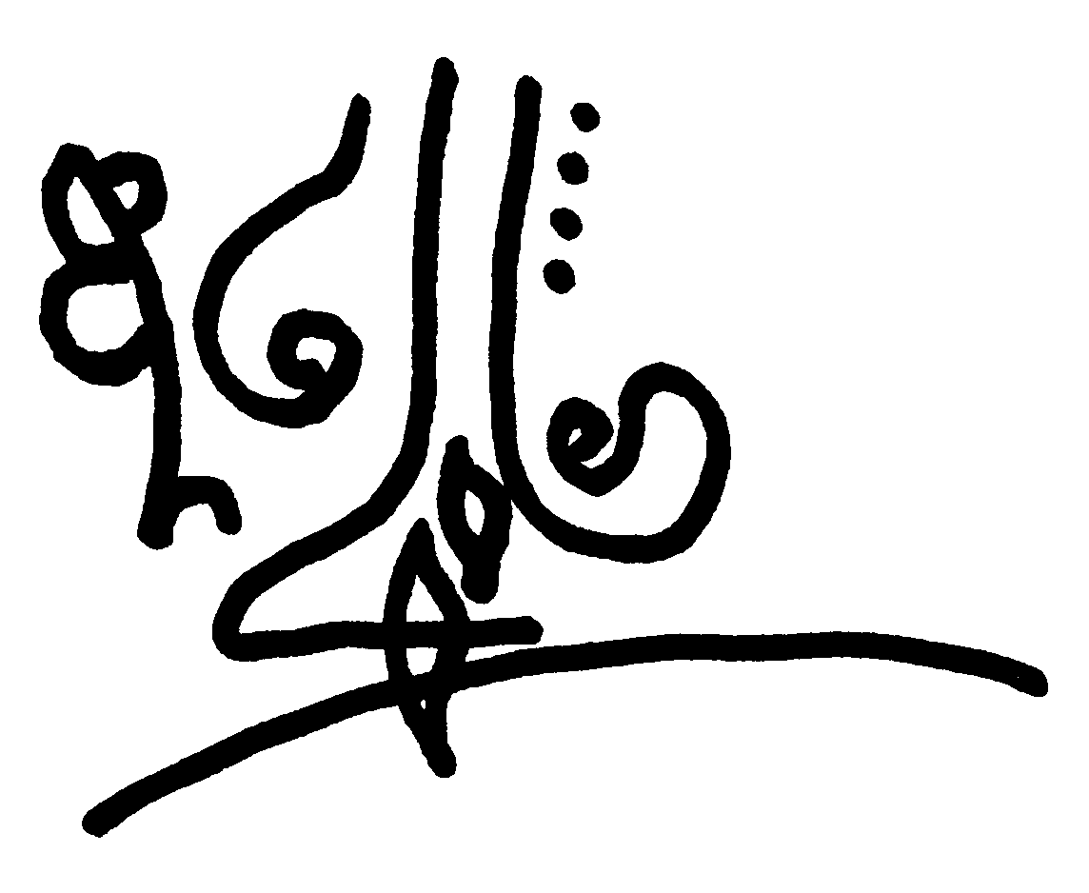

Lélekben anya
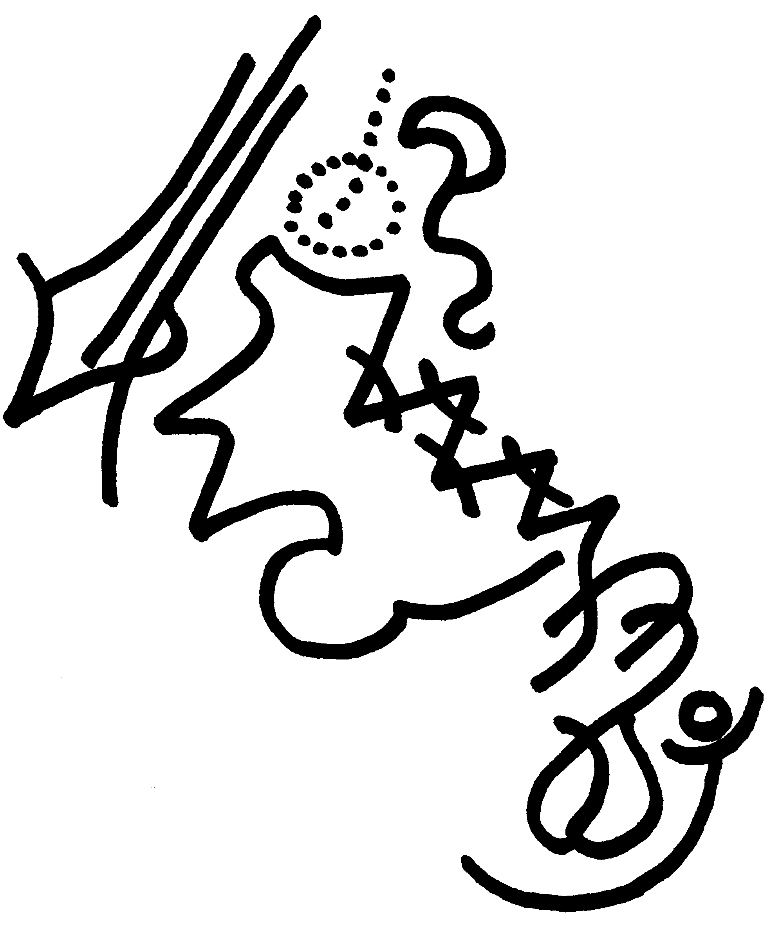

Már beszélgettünk arról, hogy a Nő lényege az odaadás. A Nőben természetes az a szeretet, amely anyává teszi őt. Aki nőnek születik, anyának születik.
A szűz lemond a vér szerinti gyermekről, de soha nem mondhat le arról, hogy anya legyen. Hogyan lehetséges ez? Egyszerűen nem lehet másként. Már a pici leány babát ringat karján. Az idős „öreglány” felsír: nem lehetett gyermekem. A Nő életkorától és sorsának körülményeitől függetlenül elsősorban anya. Az anyaságtól nem lehet megfosztani a szüzet sem. Ő lélekben lehet és legyen anya.
A vér szerinti anyák is csak akkor édesanyák, ha lélekben az anyaság jóságával ölelik, nevelik, ápolják, védik gyermeküket. Úgy, amint azt a Biblia leírja, midőn Salamon elé két vitatkozó asszony ment s mindkettő állította, övé a kisbaba, akit magukkal vittek. A király kardot hozatott, kettévágatni a gyermeket, hogy a két asszony megkapja felét-felét. Az igazi anya kiáltva tiltakozott, inkább legyen a másiké, de ne bántsák magzatát. A másik könnyedén mondta, felezzék csak meg. Salamon ebből látta meg, ki a gyermek anyja. Neki ítélte a kisbabát. Ő olyan anya volt, aki nem csupán megszülte, de szerette is, a szeretet tette igazi anyává (1Kir 3,16-28).
Egy másik történetet Bertold Brecht Kaukázusi krétakör című drámája mond el, amelyben a vér szerinti anya saját életét mentve elhagyja csecsemőjét, és azt egy szolgálója, a szűz leány Gruse menti meg, mégpedig a saját élete kockáztatásával. Gruse-ban – aki nem szült még akkor gyermeket –, romlatlan nőiességében élt az anya; látta, érezte a piciny gyermek apró pihegését, szívének dobbanását, és nem bírt ellenállni belső ösztönérzésének és magához ölelte, mentette a gyermeket.
Napjainkban is látjuk, hogy van vér szerinti anya, akinek nincs „lelke” gyermekéhez. S látunk, ismerünk „szüzeket”, akik az anyai szív melegségével áldottá teszik a rájuk bízott, környezetükben élők életét.
„Anya, aki után a mai emberiség vágyakozva kiált, nemcsak az a nő lehet, akinek test szerint gyermeke van... Mert anyának lenni, anyailag érezni annyit jelent, mint a tehetetlenek mellé állni, minden gyengéhez, kicsinyhez a földön szeretettel és segítőkészen odahajolni... A világnak szüksége van anyai nőre, mert oly szegény és tehetetlen gyermek.” (Gertrud von Le Fort)
Az anyaság inkább lélektani tény, mint biológiai. Hányszor tapasztaljuk, hogy a nő, aki szül, nem csupán gyermekeinek anyja, hanem minden gyermeknek, mindenkinek, aki odaadásra szorul: védtelen, beteg, gyönge vagy erős férfi, aki igényli, hogy társa legyen: anya, aki befogadja alkotását, gondozza, őrzi.
A gyermeket pólyáló kéz, a beteget ápoló kéz, az otthonokat takarító kéz, az ételt készítő kéz: anyai kéz!
A Nő, amikor szabadon vagy a megélhetés kényszere miatt munkát vállal, ne az „anyaság” helyett, vagy annak kiegészítésére legyen orvos, tanár, tisztviselő, ápoló, mérnök, vállalkozó, hanem a benne lévő anyai hivatástudattal, érzéssel hassa át munkáját! Az anyai érzelemgazdagságot muzsikálja környezetébe. Tegyék gyöngéddé a férfiak kemény és rideg világát. Jelenjen meg a „dolgozó nőben” a nőiesség anyai jósága, törődése.
Az egyedül élő nő teljesebben lehet anyja a rászorultaknak. És hol nincs rászoruló?! Gondoljunk csak a Nobel-díjas Kalkuttai Teréz „ANYÁRA” és szüzességben élő nővéreire, akik a világ elhagyatottjait, haldoklóit, éhezőit, elhagyott csecsemőit gondozzák... Szűzen is anyák ők. 18 évesen estem át mandulaműtéten. Egyszerű rutinműtét, de vannak rendkívüli esetek is. Ültem a székben. A műtét beígért 15 perce már rég letelt, már a 30 perc is. Arcomba csepegett az orvos verejtéke. Tekintetében aggodalom tükröződött. Engem fájdalom, kín, fuldoklás gyötört. Ketten fogták már a fejem. Aztán a falon függő óra alatt megláttam egy ápolónővért, akiről tudtam, hogy apáca. Csak állt ott és segítséget kereső, könyörgő szemembe nézett. „Csak” nézett. Tekintetében felém hajló szeretet, aggódás, biztatás, és „láttam”: imádkozik. Kék tekintetéből mintha édesanyám mélybarna szemének jósága érintett volna. A szűzi életállapotban élő Kedves Nővér anyai szeretettel segített. S jól segített. A műtétet túléltem. Igen, az orvosprofesszor néhány nap múlva közölte, hogy tízezer műtétje közül ez volt a legnehezebb és majdnem csodának tekinthető, hogy életben vagyok...

Kedves Leányom, álmod, lényed kiált az anyaság után. Természetes. Még szűzen is lehetsz anya, és vér szerinti anya is akkor leszel igazán, ha LÉLEKBEN ANYA vagy.

„Lótuszvirág”
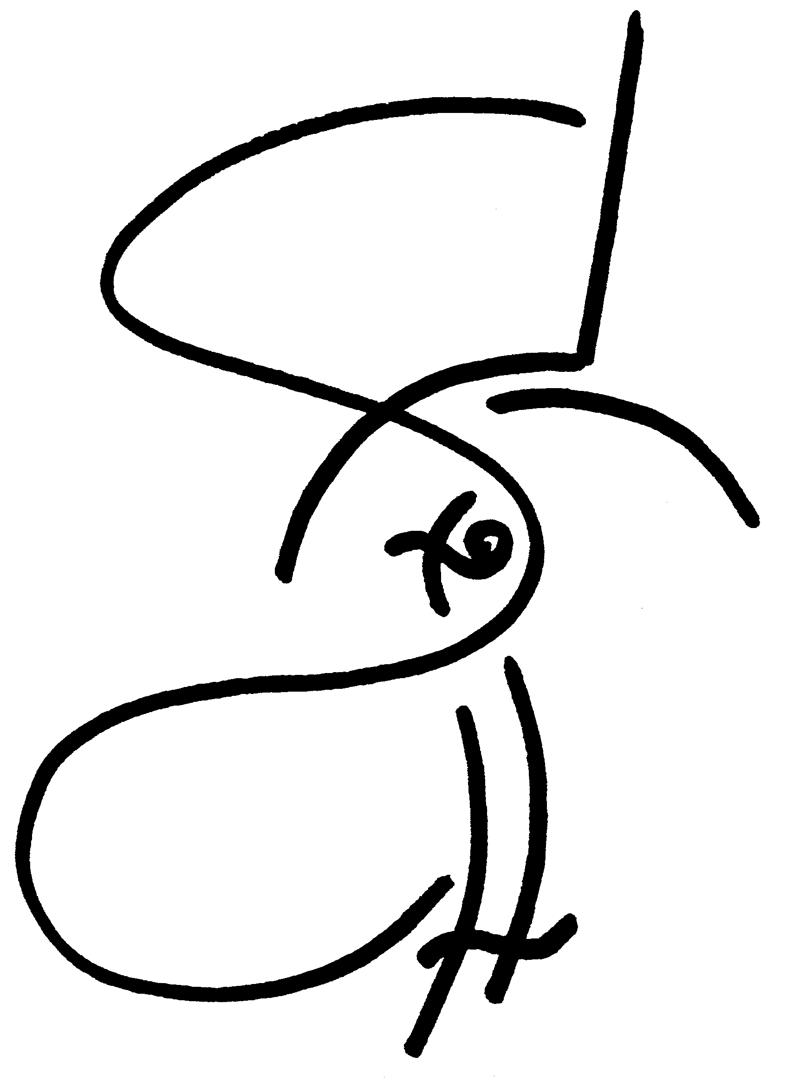

Kétnemű az emberi természet, férfi és nő. Hogy mennyire egymásnak valók, Sienkievicz lengyel író nyomán elmesélem neked.
Isten megteremtette a férfit. Adott neki észt, erőt, bátorságot, munkakedvet. Ez az élet egyik oldala. Az élethez kell szív, szépség, jóság, bensőség. És akkor Isten megteremtette a Nőt.
„A Teremtő azt mondta a lótuszvirágnak:
– Amilyen te vagy a virágok között, olyan váljék belőled az emberek között.
S előállt egy bájos, tiszta, szép leány.
– Hová tegyelek? – kérdezte most az Alkotó. Ragyog a lelked. Felviszlek a hegycsúcsokra, jégmezőkre. Ott nem tapad a lelkedhez por, sár. Tiszta maradsz.
– Oda ne vígy – válaszolta a leány – ott nagyon hideg van, ott megfagyok.
– Tiszta vagy – folytatta az Úr – az óceán hullámaira viszlek, ott ringhatsz, mint a vízirózsa.
– Ott viharok vannak – mondta a lány – oda nem megyek, hiszen ott elpusztulok.
– A pusztába viszlek, szende vagy, szelíd, szereted a csendet, ott nem bánt senki.
– Ott lenni ijesztő, ott kísértetek járnak és a pokol izzó lehelete kergeti az égető szelet, ott elhervadok.
– Kincs vagy, gyöngy vagy, menj a föld mélyébe, elrejtelek a föld alatti barlangokba, építek neked gyöngyből hajlékot, otthont.
– Nyirkos ott a levegő, végre is ott meghalok.
– Tehát végre hová tegyelek?
Ekkor a leány meglátta a FÉRFIT és kérte az Alkotót.
– Bízz engem erre.
– Jól van – felelte az Úr – menj hozzá.
A leány belenézett a férfi lelkébe. Nagy lett riadalma. Kénytelen volt látni, hogy amitől menekült, az mind ott van a férfi lelkében. Ott látta az értelem magaslatait és jeges csúcsait. Ott tárul elé az érthetetlen lét pusztasága. Eléje örvénylettek problémák és mélységek. Reménytelenség és kételkedés kínja érintette meg. Menekülni akart!
A Teremtő meggyökereztette a lábát és mondta neki:
– Ne menj, ide való vagy, éppen ide! Te vagy az élet, a jóság, a szentség, a szív! Napsugaraddal melengeted a jeges csúcsokat, szépségeddel takarod be a kopár sziklákat, kertet varázsolsz a pusztából, rózsává, muskátlivá varázslod az atomok forgatagait. A mélységektől se félj, szárnyaiddal átrepülsz a szakadékok fölött. A titkok zárját érzéseiddel megnyitod. Ihlettel hevíted az értelmet.
A leány ott maradt a Férfi oldalán...”

Kedves Leányom, kérlek, ne mondd, hogy ez csak mese, mert bár valóban mese, olyan kép, amelyben nőiességednek értékét mutatja, amely természeted, húsod, véred, lelked hivatását festi eléd.
Álmodsz magadról így?



„Mexikói játék”
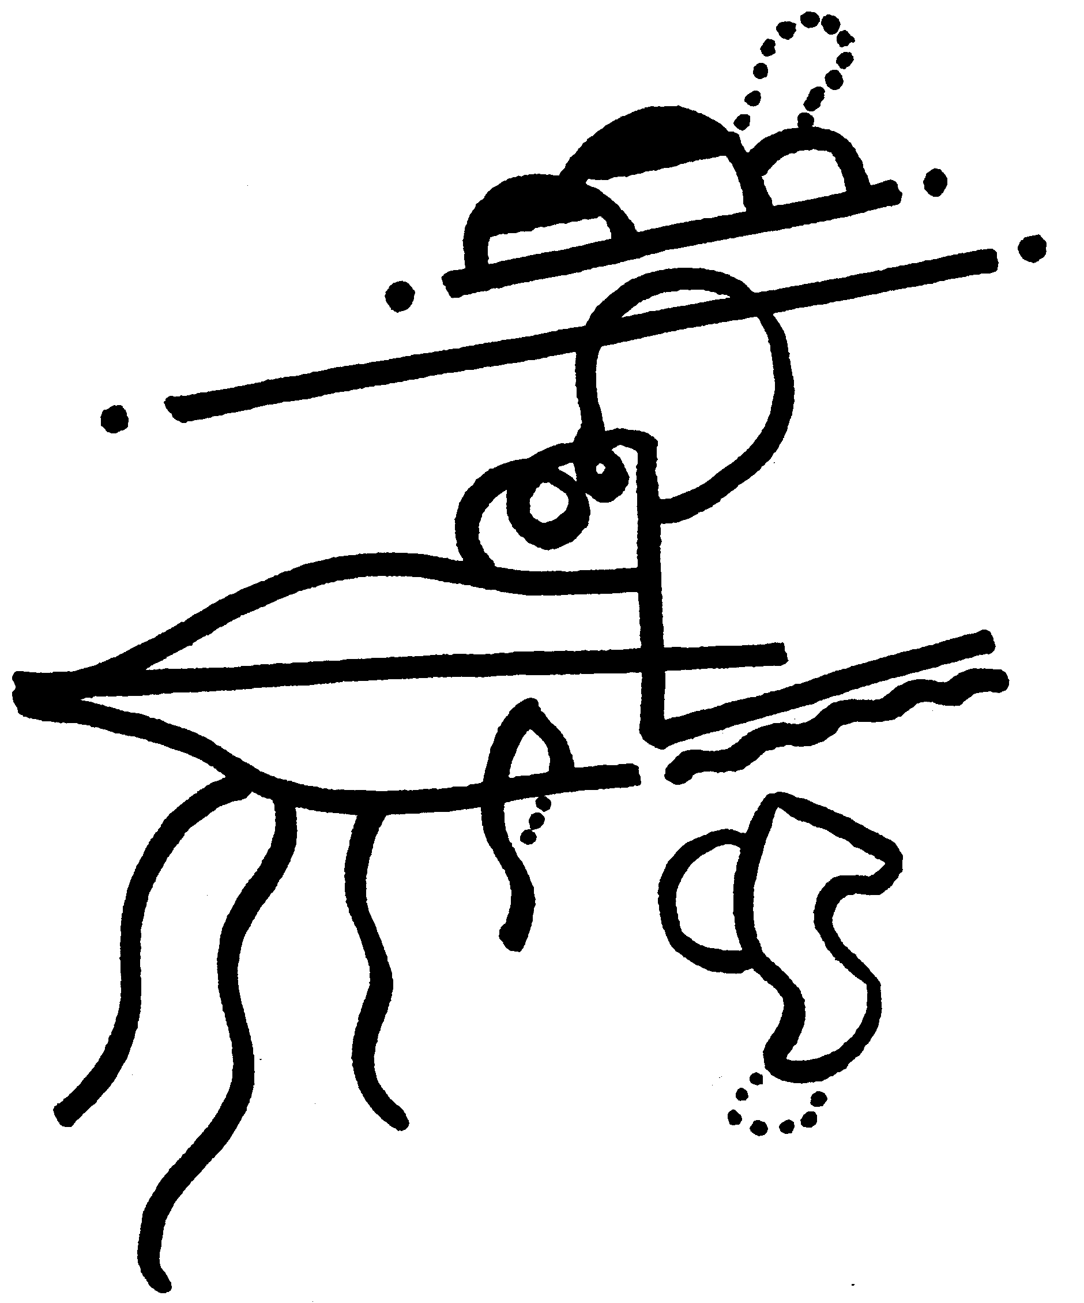

Mexikóban honos az a labdajáték, amelyet egy férfi és egy nő játszik. Egy-egy körben állnak. A körök szélei csak egyetlen ponton érintik egymást. Mindkét játékos saját körében áll, futkos, előre-hátra, középre, oldalt és vissza. A körből sem a fiú, sem a lány nem léphet ki. Tollal díszített labdát dobálnak egymásnak. Kézből-kézbe száll a labda, mint lélektől-lélekig a szó, mint egymás felé vágyó kívánság, mint az egymást akaró szenvedély.
Szálldos a labda, él a szenvedély: üzenet. Csak üzenet. E játék ősi hagyomány szerint jelképezi a férfi és a nő viszonyát. Nem képesek találkozni. A körből nem szabad kilépni. Egyetlent tehetnek: egymásnak üzennek és jól tudják, valahol, valamikor egyek voltak és egyek lesznek.
A különös játék az ember – aki nő és férfi – titkát tárja fel, és jelzi kettőjük egységét. Ugyanakkor a drámai tánc példázza, hogy a lehetetlenség ellenére is lehetséges, hogy a férfi és a nő önmaga zártságából üzenjen, intsen, szóljon... Gyújtson és gyulladjon.
Hamvas Béla e titokvalóságról így ír:
„A férfi Énnek meg kell gyulladnia egy női Énen, és a női Énnek a férfi Énen, mert ha zárt marad, sohasem lép viszonyba a kettővel, nem éghet el, és nem válhat soha Eggyé, pont marad és felület, örökre kettő marad.”
E tánc nélkül az ember nem élhet. Jól játszod a táncot? A tét önmagad, a tét életed. Ebben a játékban tiéd a sajátosan női szerep.
Mielőtt erről mélyebben elgondolkoznánk, emlékezzünk a Teremtés könyvére, amely elmondja Ádám teremtését, majd Éváét. Együtt Isten képmásai. Személyek. Értelemmel, szabad akarattal rendelkeznek, szeretetre képesek.
Személynek lenni az istenképiség alapján annyi, mint egy másik „én”-nel közösségben élni. Istenben három személy van. Az ember sem tud egyedül létezni, hanem „egységként a kettőben”, azaz egy másik emberi személlyel együtt létezhet, élhet.
„Mexikói játék” – Teremtő gondolta férfi-nő kettős egysége. Gondolkodjunk el szerepükről, amelyet tulajdonképpen nem „játszani” kell, lehet, hanem élni.

Férfi és nő
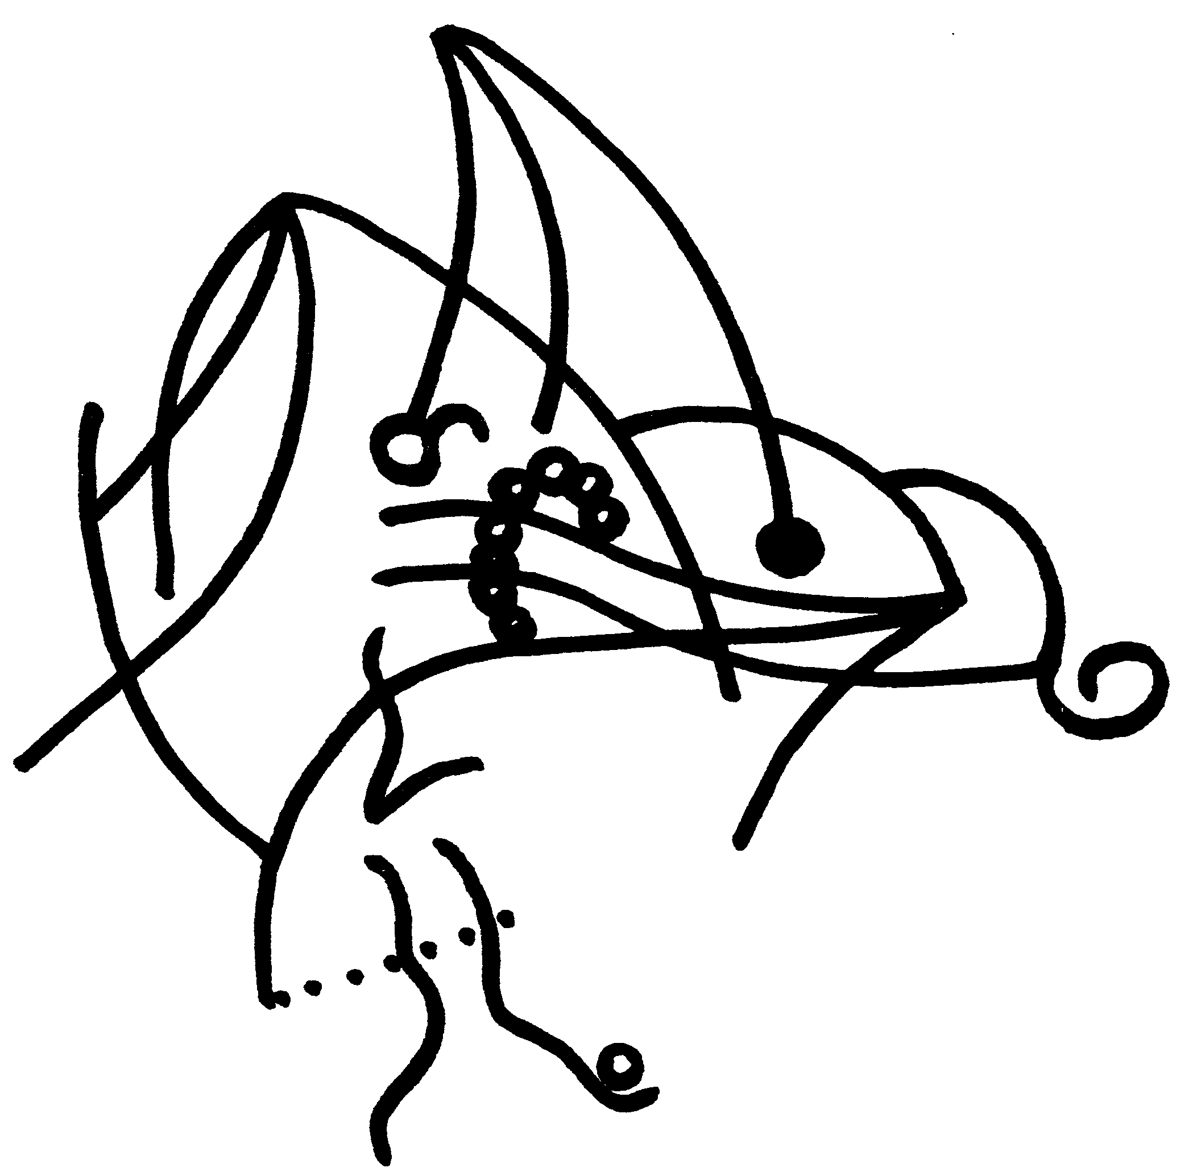

Olvashattad már e könyvben, hogy „a Nő határtalan lény”, sőt éppen az, „aki sohasem annyi, amennyi, hanem mérhetetlenül több”. Miben nyilvánul meg ez a „határtalanság”, a „mérhetetlenül több”? Például a férfi és a nő kapcsolatában is. Amikor az Örök Nő jelentőségéről ír századunk nagy gondolkodója, Theilard de Chardin, akkor a következőket állapítja meg:

„Először is jómagam vitathatatlanul hiszem azt, hogy a férfi – még ha igen-igen átadja is magát egy eszme vagy az Isten szolgálatára – csak akkor juthat el lelki érettségére és teljességére, ha valami »érzelmi« hatás éri. Ez a »szentimentális« hatás érzelmileg járja át értelmét és legalább kezdetben felszítja szeretetének erőit. Mint ahogy lehetetlen élni fény, oxigén vagy vitamin nélkül, ugyanígy a férfi – egyetlen férfi sem – mellőzheti a Nőit.”

Leányom, ha valaha is elszomorodtál, hogy leánynak születtél, most ráébredhetsz, mily nélkülözhetetlen vagy éppen nőiességedben. Szóljon tovább Chardin:
„A Nő a Férfi számára: a Világmindenségtől remélt minden kiegészítésnek szimbóluma és megszemélyesítője...
A Nő szárnyakat bont, érzékennyé tesz, önmagának nyilatkoztatja ki a Férfit, akit szeret. Ez olyan ősi igazság, mint az Ember...
A Nő úgy áll előtte, mint a világ vonzóereje és szimbóluma. Már csak úgy tudja átölelni, hogy maga is a Világ méretei szerint nagyobbodik meg. S mert a Világ mindig nagyobbodik, még mindig befejezetlen, s nálunk mindig előbbre jár, ezért – hogy elérhesse azt, akit szeret – a Férfinak vállalkoznia kell a Mindenségnek és önmagának meghódítására.”
Chardin az örök női páratlan hivatását hangsúlyozza: szerepe a világot átadni a férfinak, szerepe segíteni a férfit a világ meghódításában, amely küzdelemben a férfi kezével, eszével harcol. Tükör lenni, hogy a férfi megtalálja önmagát. Ki akarhatna nő létére ennél kevesebbet? És lehet ennél többet? Ő azt is állítja: „Az Anyag legpezsgőbb formája a Női.” „Az Anyag erői között a Női a legfélelmetesebb.”
Hogy mi következik ebből, azt is leírja: „A Női olyan illat, amely szédít; ital, amely részegít. A Valóság területén a »veszély« az erő jele is. Minél veszélyesebb valami, meghódítását annál inkább parancsolja az Élet...
E csúcs megmászásáról csak akkor mondunk le, ha megmagyarázzák nekünk, hogy a felfelé kúszás miért ne hozhatna minket közelebb Istenhez. A női csillagon át az isteni Nap még látható, ragyoghat, sőt még élénkebb fénnyel ugyanazon síkon és ezen a síkon túl is. A szerelmi kettős felmagasztosulva fogadhatja a magasabb isteni vonzást...
Az Anyagnak tulajdonított mélységek csak a Szellem csúcsait tükrözik. A szerelmi vonzás és birtoklás központja fokozatosan fordul a lelki felé. Hogy elérjék egymást, a létezőknek magasabbra körözve kell keresniük egymást.”

Elképzelem, Szeretett Leányom, amint olvasod ezeket a gondolatokat, sejtve érzed, mily titkokat hordozol magadban. Talán megijedsz, talán kételkedsz, hogy mindez igaz lehet? Paul Claudel Selyemcipő című drámájában a hitetlen, kétes tisztességű Don Camillo az általa csodált és szeretett nőhöz, Dona Prouzhoz így kiált: „Mutasd meg arcodon végre az Istent, akit nem bírsz már magadba zárni. Hadd érjem el szívednek mélyén azt a vizet, amelynek tiszta forrása csak te vagy.”
Sok fiatalról tudtam ifjú koromban – most hasonlóan ismeretségi köreimben –, hogy voltak s vannak fiúk, férfiak, akik kedvesük, szerelmük Isten felé fordulásában ismerték fel a vallás értékét és döbbentek rá önmaguk Végtelen felé vágyakozására.
Tudjuk a történelemből, hogy a királyi családokban a gyermeknek már tudatának ébredésétől kezdve állandóan mondták: királynak születtél! Így tették benne öntudatossá, ki is ő, s mivé kell válnia.
Szeretett Leányom, én most azt írom: Nőnek születtél, teljél meg nemes öntudattal, tiszta önérzettel és vállald az Örök Női megélését, hiszen „határtalan lény” vagy, „mérhetetlenül több” van szívedben, mint ami látszik. S mindez kivirágzik, teljessé tesz a szeretetben, a szerelemben.

Szerelem
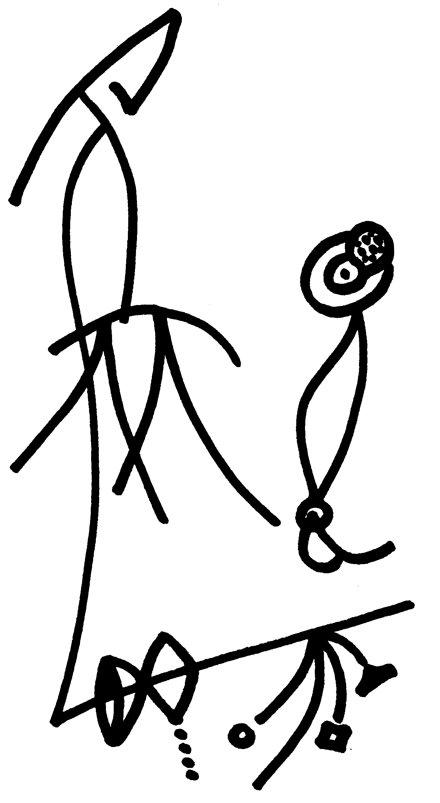

Kedves Leányom, sokszor hallottad már azt a közmondást, hogy „madarat tolláról, embert barátjáról” lehet megismerni. Az is igaz, ha megmutatjuk bárkinek könyveinket, akkor rásejtenek, milyen emberek is vagyunk. Most én azt mondom, beszélj nekem a szerelemről, hogyan gondolkozol róla, miként kívánod megélni; beszélj a szerelemről és megmondom milyen nő vagy. Viszonyulásunk a szerelemhez döntően befolyásolja egész személyiségünket. E kérdésben ismét „mesteremet”, Chardint hívom segítségül.
„Csak egyetlen alapvető érzés van minden misztikának gyökerén, s ez nem más, mint az emberi személyben született Szerelem, amely kiárad az egész nagyvilágra.”
„A Szeretet óriási, mindenütt jelen van és sohasem törte meg semmi. A Szeretet őseredeti és egyetemes energia.”
Fel kell tenni a kérdést, hogy tulajdonképpen mi az értelme, lényege a szerelem szenvedélyének a Világmindenségben. „Szaporodjatok és sokasodjatok” – hangzott a Teremtő szájából Ádám és Éva számára hivatásuk, hogy gyermekek szülessenek. A férfi és nő szerelme biztosítja az emberi nem fennmaradását. Ezen elsődleges cél mellett „az Emberré válás kritikus pillanatától kezdve új, lényegesebb szerep jutott a Szerelemnek” – állapítja meg Chardin. Az emberi személyiség kialakulásához szükséges a két „ellentét”: a férfi és a női létnek, életnek egy magasabb egységben való egyesülése.
A férfi és a nő, minél emberibb emberek, annál inkább nem csupán a gyermekért, hanem inkább a másikért vannak. Erről II. János Pál pápa is ír a Mulieris Dignitatem körlevelében. „A kettő egységében a férfi és a nő kezdettől fogva hivatást kapott nemcsak arra, hogy »egymás mellett« vagy »együtt«, hanem arra is hogy kölcsönösen »egymásért« létezzenek.”
„A Szerelem az emberré válás révén növekszik... A szerelem lelkileg differenciálja azt a két embert, akit egymáshoz közel hoz. Tehát egyik sem emésztheti fel a másikat; s még kevésbé lehetséges az, hogy mindketten elvesznek a testi birtoklás élvezetében...
A szerelem hódító vállalkozás. Csak örökös felfedezés révén marad meg s bontakozik ki, mint maga a Mindenség is.
Tehát csak azok szeretik egymást jogosan, akiket mindkettőjüket, egyiket a másik által, létük magasabb birtoklása felé viszi szenvedélyük.” (Chardin)
A szerelemben a férfi és nő kiegészül egymással. Az igazi szerelemben nemcsak test találkozik a testtel, szív a szívvel, hanem lélek a lélekkel. Minden vonatkozásban egész ember egy másik egész emberrel. Életük egyesülése megjelenik a gyermekben; gyermekük által haladták túl/meg önmagukat és életük az emberiség folyamában folytatódik.
Az igazi szerelemben személyiségük is találkozik, egyesül és ekkor felmerül a kérdés, kiben teljesülnek be? Biológiai életük folytatódik gyermekeik, unokáik nemzedékén át az emberiség folyamában. Személyiségük szellemi valóságának is kell egy egységesítő cél. Mi vagy ki menti át a halhatatlannak akart szerelmet a mulandóságból? Chardin válasza így hangzik:
„A szerelem három pontot magába záró folyamat: a férfi, a nő és az Isten. A szerelem sikere egészen attól függ, hogy a három elem összhangba kerül-e?”

Leányom, így látod a szerelmet? Vagy hasonlóan? Azért idéztem ily bőven „mesteremet”, mert az ő megfogalmazásában találtam rá a majdnem tökéletes bemutatásra, milyen is a szerelem ősképe az Emberben. Erre kell törekedni. A szerelem megélésében – amely egybeöleli a test, a szív, a lélek, az Isten valóságát –, bontakozhat ki nőiességed, válik teljessé személyed.
Természetesen másként is meg lehet élni. De mit ér az olyan szerelem, amely nem teremt embert egymásban és egymás által? Mit ér a szerelem, ha nem viszik át a túlsó partra? Nagy László költőnk nagyon ismert verssora: „Ki viszi át a szerelmet a túlsó partra?” Vajon milyen „túlsó partra” gondolt? Egyik évből a másik év partjára? Vagy az egyik szív partjáról a másik szívének partjáig? Kettejük szerelméből a gyermekig? Halálon túli partra? Vagy Isten Szívéig?
Te hogyan gondolod?

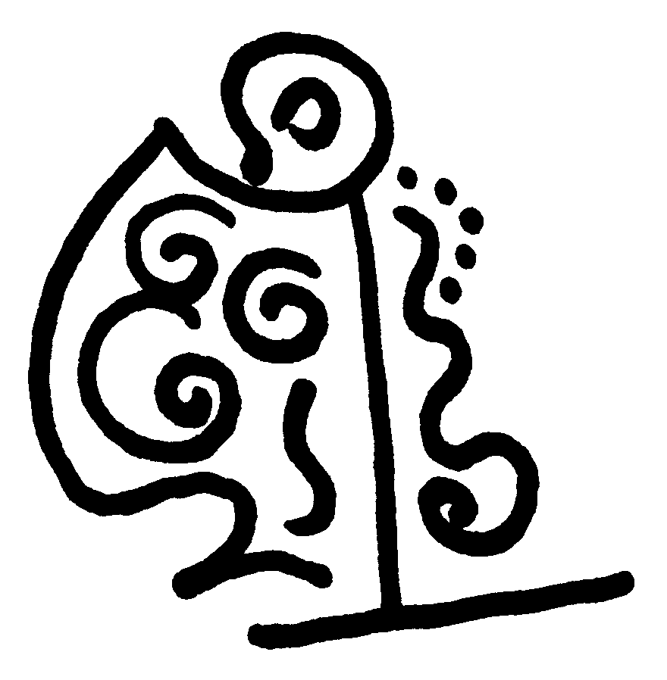

Jegyes
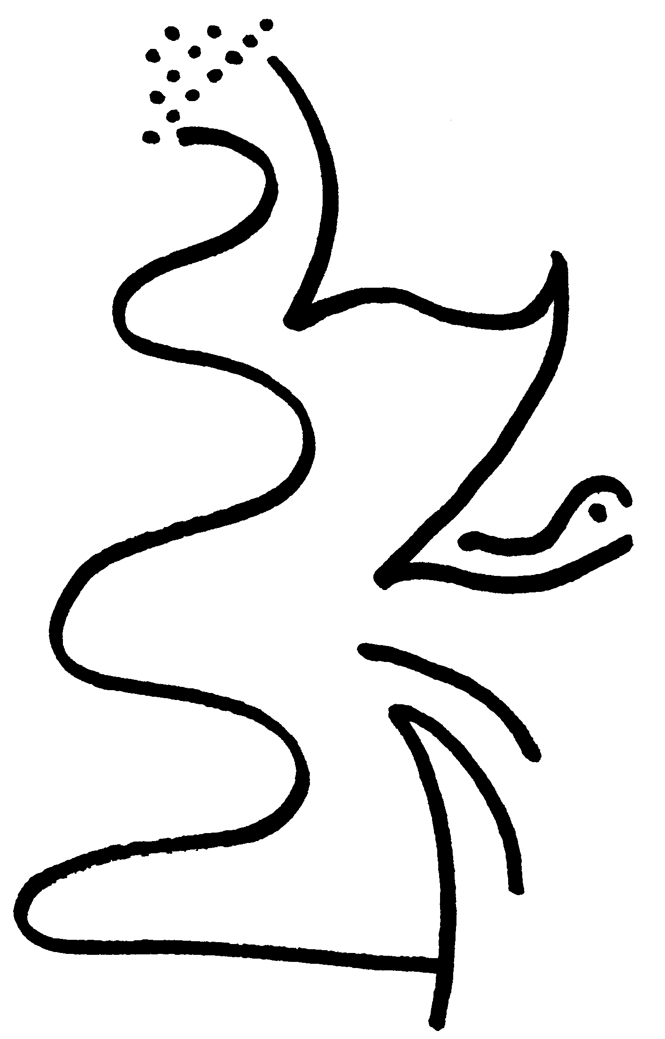

Igaz szépség van abban, hogy a nőt házasság előtt jegyesnek nevezik. A jegyesség, mint életforma a női mivolt misztériumát hordja. A Jegyes szellemi társa a férfinak. „Lélekben eggyé” válnak.
A Nő, mint Szűz a férfi számára a személy értékét biztosítja, mint Jegyes egy „fél világ” együttműködését adja. Bármily tökéletes a férfi, magányosságából a nő, mint jegyes – szellemi társ – tudja kiragadni, önzésének szűk köréből kiszabadítani.
Szeretett Leányom, ha ősképként él bensőd mélyén a Szűz, az Anya, hasonlóképpen általános női szerepre hív, indít alkalmasságod, amire születtél, hogy Jegyesként szellemi társa lehetsz s legyél a férfinak.
A Nő, mint Jegyes van jelen minden nagy alkotásban. Reményik Sándor Cherchez La Femme című versét most – kérlek – olvassad:

Keressétek a nőt.
Keressétek, igen,
De ne csak ott, ahol eddigelé:
Szerelmi lázban, apró intrikákban,
S ne állítsátok minden rossz mögé,
Eltévedt, kisiklott, korommá égett,
Tört életek mögé.
Mindez igaz. Ő itt van mindenütt,
Kígyózó karját királyokra fonja
S országperzselő láng csap ki szeméből,
Ha nem tűzhely a gondja.
Igaz: ő a nagyban a kicsinyesség
S mégis méltó reá,
Hogy a nagyban, mint nagyot keressék.
Keressétek tehát.
De ne csak ott, ahol eddigelé.
Ne nézzetek csak a tűzhely mögé.
Ne is csupán sötét sikátorokba,
Ne is csupán szürke hivatalokba,
Hol társatok és ellenfeletek,
S kiragadja – nem önnön hibájából –
Kezetekből a napi kenyeret.
Keressétek tovább...
Mert ott van ő a vágyban és a vérben,
De minden magasban és minden mélyben,
Kőcsipkét ver a kora gótikában,
Szárnyal a beethoveni muzsikában
és gyökeret ver minden költeményben.
A költeményben...
Hiszitek-e ti,
Hogy a versnek is vannak szülei?
Mint a gyermeknek apja-anyja van.
Csak itt, e különös tündérvilágban
A természet rendje fordítva van.
Itt az ihlető asszony az apa,
Ki elhullat egy kis virágmagot
S az megfogan...
A költő aztán világra szüli
A gyermeket.
Ti ott, künn, a rendes embervilágban
Ugye az apát is tisztelitek?
Gyermekét nevéről nevezitek.
Látjátok, e furcsa tündérvilágban
A nőnek ismeretlen a neve.
Az alkotónak és az alkotásnak
Ő láthatatlan, szerény háttere.
Ó, sokszor fájt e visszásság nekem:
A virágmag-hintő drága kezet
Hogy mindeneknek fel nem fedhetem,
S hogy versemet Isten után
Kinek köszönhetem.

Tiszteljétek tehát,
Az „alkotó” nagy Inspirátorát,
A virágpor-hintő titkos kezet,
Aki vezet
Új világokon át.
S keressétek a nőt
A magasságban és a mélyben,
Árnyékban, zivatarban, napsütésben.
És minden költeményben
Tovább...

„Kígyózó karját királyokra fonja” – az uralkodók nevét jól ismerjük. Érdekes lenne a történelmet úgy elemezni, megismerni, hogy a megtapsolt vagy szidott történelemformáló férfiak mellett kik voltak azok a „rejtett” személyek, akik nők, anyaként, feleségként, kedvesként, Beatrice-i eszményként hatottak a férfira s rajtuk keresztül országok, népek életére. István király mellett Gizella... Vagy milyen nő volt hatással Hitlerre, Sztálinra?...
„Szárnyal a beethoveni muzsikában” a Nő jelenléte a zenében. Kik voltak szellemi társai Lisztnek, Bartóknak, Kodálynak, és sorolhatnánk a zene zsenijeinek társait, akik nőiességükkel ihlették, segítették, merem írni, sikerre vitték a szeretett férfit...
„Gyökeret ver minden költeményben”. Ki lenne képes felsorolni, hány vers született az Örök Nő mosolya miatt, amely rásugárzott a költőre. Még akkor is társszerző, ha kettejük kapcsolata drámai, mint Madách életében, s mégis tőle született az Ember Tragédiája, amely mű minden színében ott az Éva...
Isten után a verset legtöbb esetben a költő – ha őszinte, mint Reményik Sándor – a Jegyesnek köszönheti, a szellemi társnak.
Gertrud la Fort szerint a „kultúrának menyegzős jellege van”. Ha a férfi a kultúrából kihagyja a nőit – amelyért a Nő is felelős –, akkor a rejtett erőkben nem hisznek többé, csupán a mezítelen láthatóban. Ha nem hiszünk a láthatatlanban, akkor fizikai síkon ránktör az erőszak, szellemi téren a reklám, amely erőszakot követ el az emberi lelken...
Az egészségesen gondolkozó mélyen fejet hajt és elismeréssel tiszteli a nő anyaságát, ám ennél nem kevésbé jelentős, szükséges a Nő jegyesi hivatása, amellyel a lélek termékenységében pótolhatatlan társ.
Írókat, költőket, művészeket emlegettünk eddig, de mi van a mindennapi életben, mindennapi kapcsolatokban férfi és nő között? A Nő jegyesként legyen jelen a házasságban, a barátságokban a társadalmi érintkezés ezernyi változatában. Hivatása van, amelyet egyetlen férfi vagy a világ összes férfija nem nélkülözhet; hivatását nem pótolhatja senki: a szellemi teremtő titok által nőiesebbé tegyék az emberi életet.
Hogyan érthetjük ezt meg jobban? A férfi kész az igazságosságot értékelni, munkában megjeleníteni, ha kell, háborúban harcolni ezért. De kérdem, ki egyensúlyozza ezt ki az irgalom, megbocsátás értékével?
Természetesen a női befolyás, szerep rejtett, alig elismert, szinte láthatatlan. Ezért elégedetlenkednek sokan női mivoltuk ellenére, hogy el vannak nyomva, nem kapnak megbecsülést. Igaz, de a láthatatlan nem kevésbé van, mint az, ami látszik.
Az erőszak látványos és megtapsolják. De a nőiesség jelenléte nélkülözhetetlen és az elismerésektől függetlenül dicséretre méltó és szent. Az Örök Női mint rejtett együttműködő az Isten névtelenségét képviseli.
Jegyes.
Szellemi társ, együttműködő, együttalkotó.
Csodálatos a Nőben az anyaság termékenysége – nem kevésbé csodálatos lelki társszerepe.


Beatrice
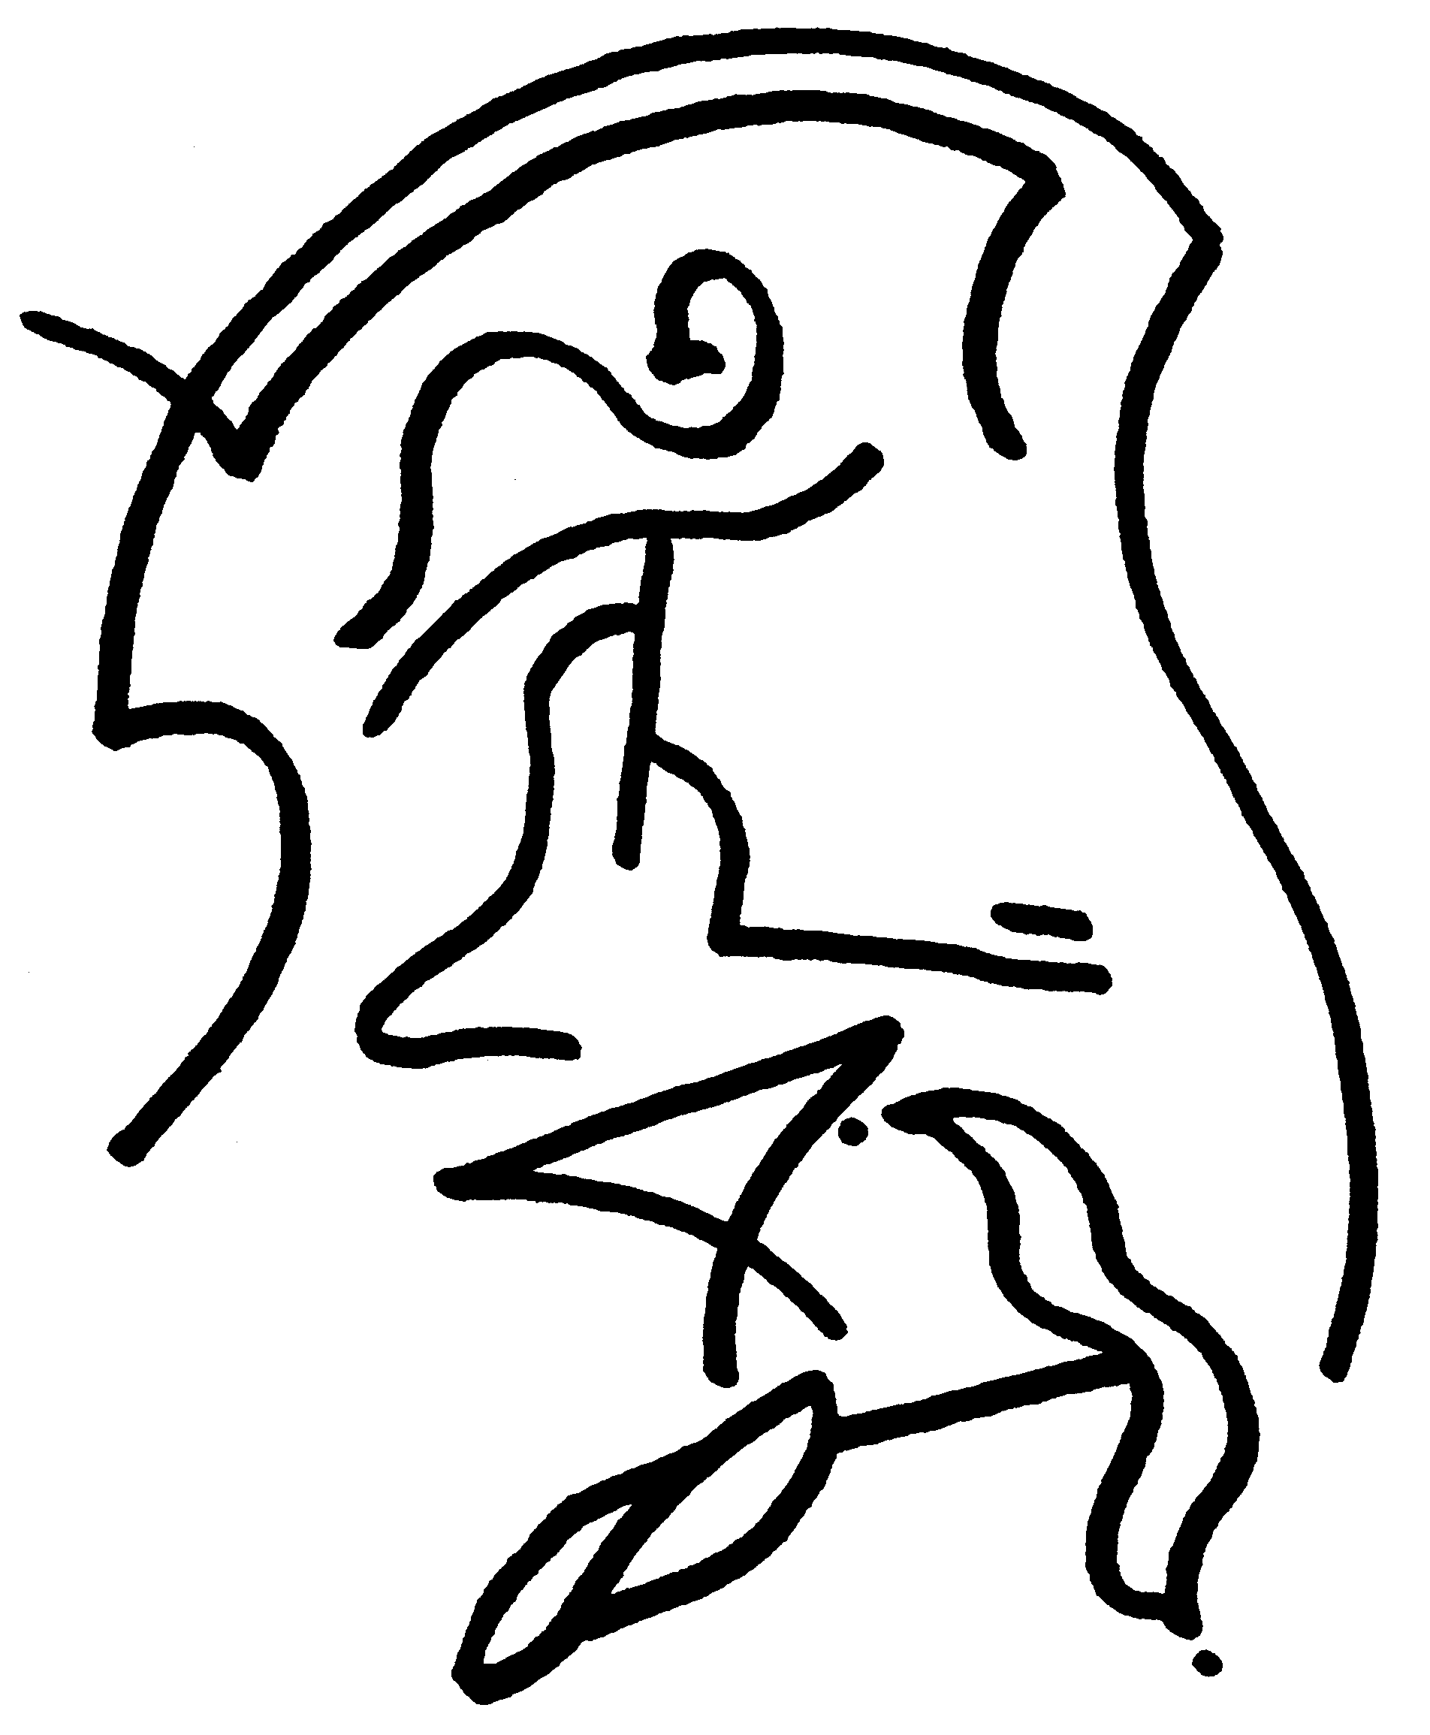

Szeretném, ha megismernétek Beatricét. Története, „meséje” megmutatja nőiességteknek szép hatalmát, amellyel egy férfi személyét teljessé tehetitek, ihletre gyújthatjátok és egyszerűen azzal, hogy vagytok, együtt teremtitek meg az élet mellett a halhatatlan műveket.
Az olasz Dante élete negyvenedik évében útra kíván kelni, amint erről ír az Isteni Színjáték című művében. A túlvilágra készül, hogy bejárja a poklot, tisztítóhelyet és a mennyet. Alig indul el nagy kalandjára, amikor is farkas állja el útját. Mit tegyen? Félelem szorongatja. A másvilágról árny jelenik meg, a latin költő, Vergilius. Megnyugtatja Dantét, majd ő vezeti, higgyen neki, mert a mennyből maga Beatrice kérte őt erre a szolgálatra. Dante tovább indul Vergiliusszal, hiszen mitől félne, ha sorsát Beatrice viseli szívén?
Ki ez a Beatrice?
Ez már való történet. 1274. május elsején pillantotta meg a kilencéves leányt a kilencéves Dante. A találkozást így írja le: „A legnemesebb színű ruhában jelent meg, alázatosan és illedelmesen, vérpirosban, amelynek öve és díszítése zsenge korához leginkább illett. Abban a pillanatban, hitemre mondom, az élet szelleme, amely a szív legtitkosabb kamrájában lakik, olyan hatalmas reszketésbe kezdett, hogy rettentő ereje elsugárzott a legparányibb ütőérbe is; s reszketvén, e szavakat mondta: »Íme, a nálam erősebb Isten, aki eljött, hogy uralkodjék rajtam.«”
Évek múltán ismét meglátja „csudálatos hölgyét”, aki „feléje fordította szemét s kimondhatatlan szelídségével oly tisztességgel üdvözölt engem, hogy azt hittem, elértem a boldogság teljességét.”
Bármily hihetetlen, Dante csak látta Beatricét, mégis egy életre szóló, életét teljesen átható szerelem töltötte be. Beatrice hatalmas ihletforrássá vált számára. Valóságban nem lehetett az övé, mert szülei gazdag emberhez adták feleségül. Huszonegy évesen halt meg. Mégis az ő személye fogta egységbe Dante gondolatait, érzéseit, és indította a világirodalom egyik legnagyszerűbb alkotásának megírására.
Beatrice, a leány, akit csupán látott a férfi, Dante, szellemi értelemben a jegyese lett. Lelkének társa. Benne megjelent a világ fele. Általa ismerte meg magát a költő. Beatrice hatását lelkére, életére az Új élet című művében örökítette meg.
Az Isteni Színjátékban pedig a pokolban, a tisztítóhelyen Dantét Vergilius vezeti, ám a mennyben már maga Beatrice fogja a kezét, Ő, aki jobban látja önmagánál. A költő így látja Beatricét a mennyben: „s láttam Őt, ahol az örök Sugárból magára koronát és takarót fon.”
Majd így szól hozzá:

„Óh, Hölgy, ki tetted, hogy reménynek éghet
lángja szívemben...
minden dologhoz, amit végigéltem
kegyelmet és erőt nekem te ontál:
jóságodé és hatalmadé az érdem!”
(XXXI. 64-80)

Ma már ilyen nincs, nem lehetséges?
Ki felejti el első szerelmét?
Nemrégiben jött haza rokonismerősöm negyven év külföldi élet után, hatvankét évesen. Bejárta szülővárosát. Megnézett mindent. Ő beszélte el nekem, s arca az izgalom pírjában égett, szíve dobogott szavaiban: „Elmentem a vasúti híddal szembeni utcába. Ott a sarokházban lakott negyvenöt évvel ezelőtt az a »kislány«, aki első szerelmem volt. Tulajdonképpen csak láttuk egymást, néhány szót váltottunk, de szerelem vonzotta egymás felé szívünket. Vajon mi van vele? Öreg néni? Nekem az a Lány, a Nő, akinek arcát oly sokszor láttam távol-keleti háború tűzvonalaiban, amikor életveszélyben voltam. Öntudatlanul arcát kerestem idegen országok városaiban, még a nem európai nők arcvonásaiban is...”

Te kinek vagy, kinek leszel Beatricéje? Egyáltalán leszel? Az érintetlen, az ártatlan nőiesség egyszerűen és ellenállhatatlanul hat. Csupán azzal, hogy van, mint a liliom, mint a rózsa...
Beatrice szemein keresztül látta meg Dante az Istent. A te szemedben milyen láthatatlan érték, jó, igaz, irgalom, szelídség ragyog a férfi felé?
Milyen különös jelkép van abban is, hogy a poklon, a szenvedések tisztítóhelyén férfi vezeti Dantét, ám a mennyben nő fogja a kezét! A mennybe, a békébe a Nő vezet, vezethet a mindennapok viszonylatában, valóságában is.
BEATRICE.
Szűz Szerelem.
Hervadhatatlan Rózsa.

Anya
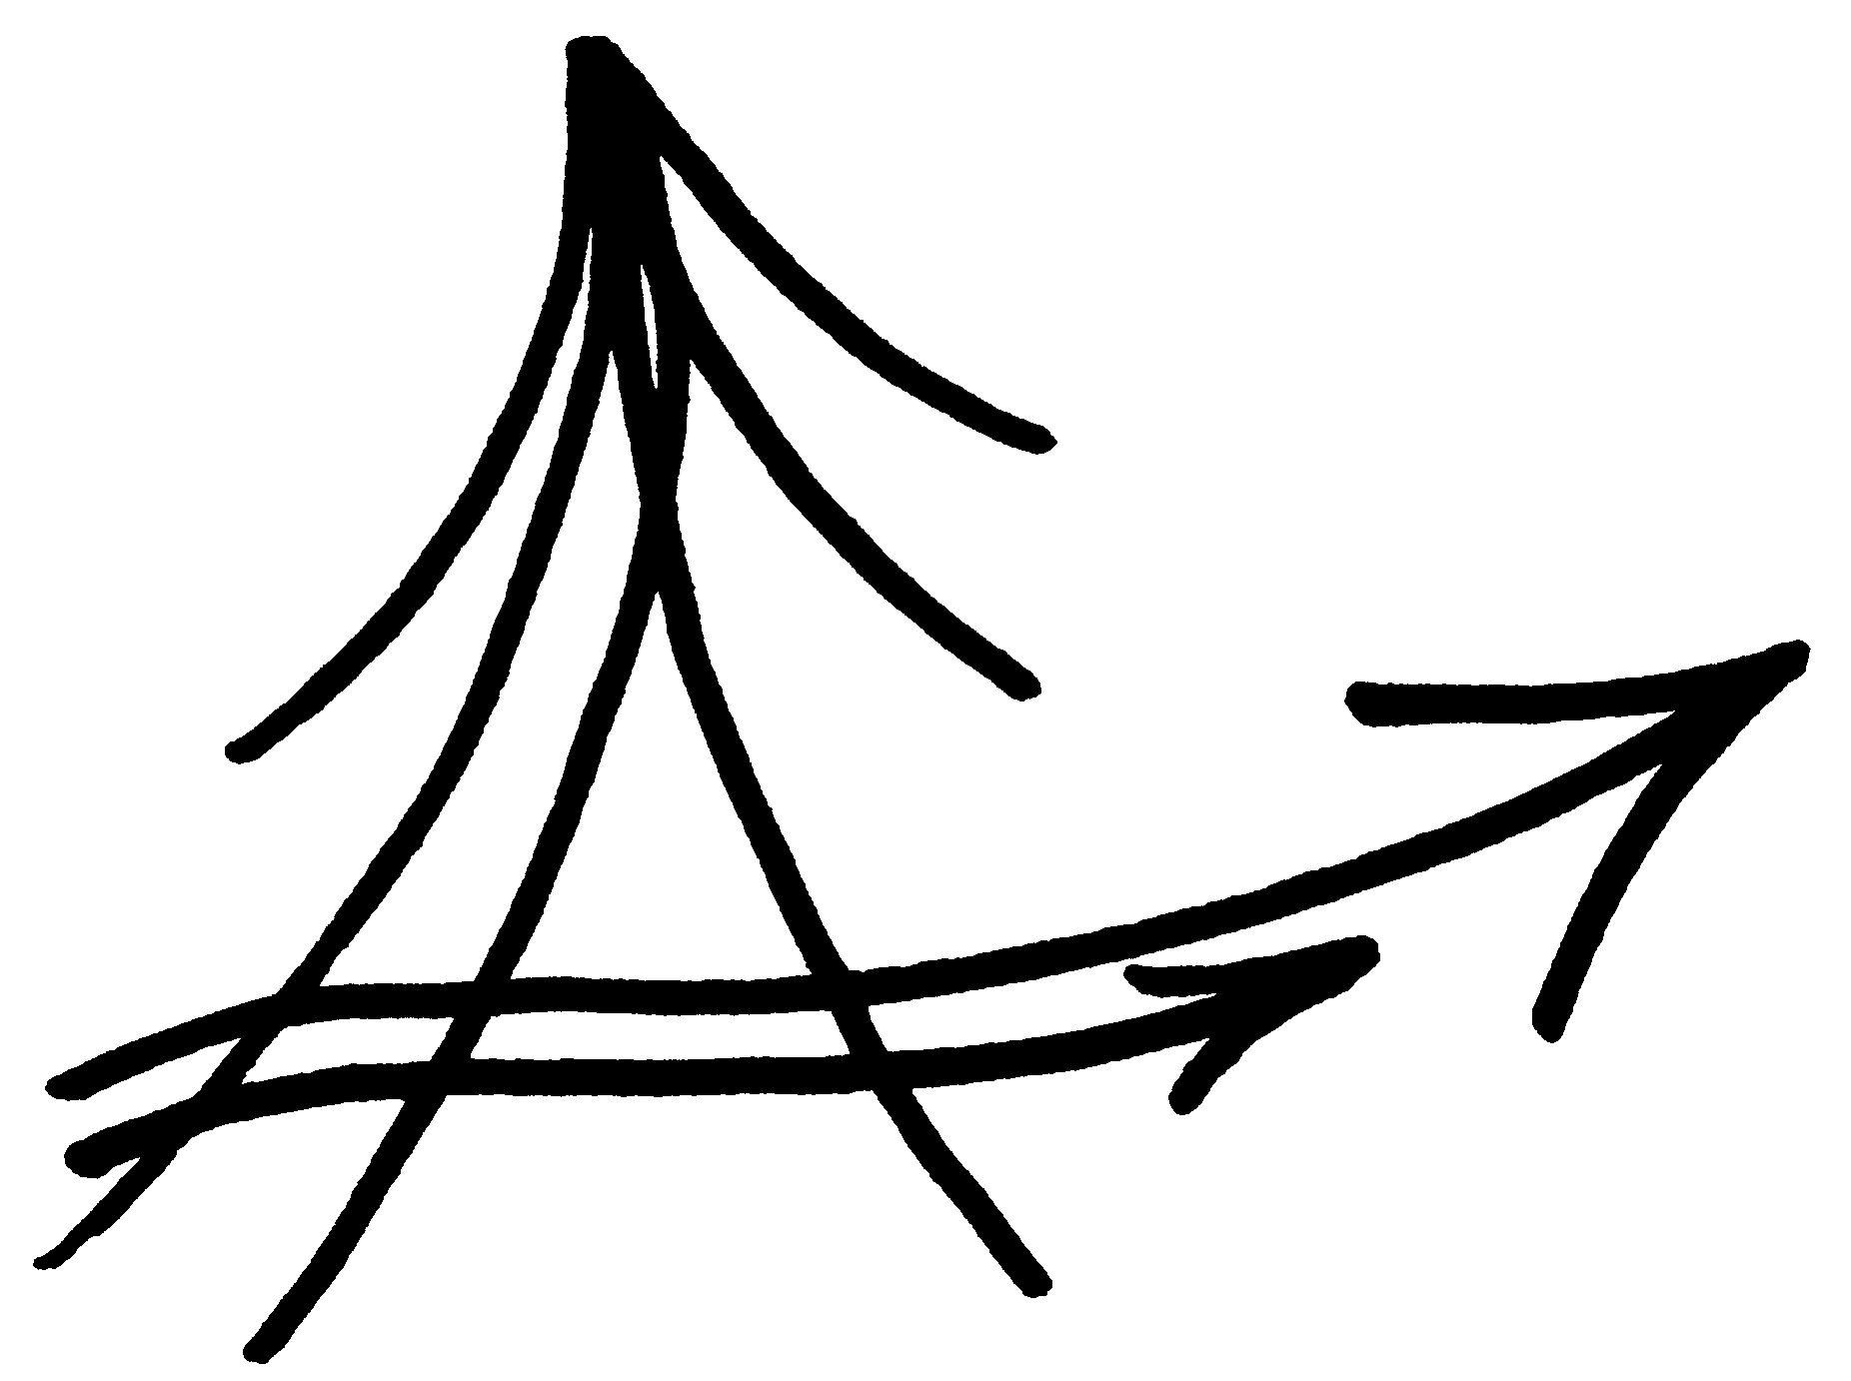

Beszélgettünk arról, hogy a Nő lényege az odaadás. Vajon mikor éli meg leginkább önmagát? Az anyaságban. Vérét, sejtjeit adja magzatának. Érzelmeivel itatja át a benne megfogant életet, kicsijének fejlődő szívét és mély énjének rétegeiben a picinyben alvó lelket ébresztgeti. Az édesanya vele élő-egységben élő magzatával a legerősebb metakommunikációban érintkezik: az anya személyisége a szív ritmusával áramlik vérével együtt születendő Gyermekébe.
Odaadás a nő természete, az anyaság a Nő maga.
A nő, mint Szűz, magányosan áll az idővel szemben. A Jegyes megosztja az időt a benne tevékeny férfival. Az Anya legyőzi az időt. „Az Anya a földi végtelenség képe” – elmélkedi tovább Gertrud von Le Fort. Az anyák újra és újra szülnek, folytatják a nemzedékek életét. Az emberiség ölükben fogan, ők szülnek.
Az anyák szívén át folyik a történelem.
Az édesanyákban elpusztíthatatlan optimizmus él. Az élet iránti visszafordíthatatlan és megismételhetetlen ösztön. Minden szülés cáfolja a végleges elmúlást. Az anyákban az örökkévalóságba vetett hit él. Szülne gyermeket, ha halálra szülné?! (Az abortusz a Nő létének, személyiségének részleges amputációja.)
Az anyaságban az időtlenség jelenik meg. Az áldott állapotban lévő nők arcán ez látszik. Átadják magukat áldott állapotuknak és kilenc hónapig szinte megszűnik az idő. Csak az élettel foglalkoznak, amely élet – ők érzik! – örök.
Az anya szívében olyan szeretet van, amely nem lesz és nem múlik. Van. Anyasága kezdetén nem kevesebb ez a szeretet, mint ötven, hatvan év múlva. Az anyai szeretet állandó, nem fejlődik. Szeretete nem csökkenthető, és fokozhatatlan.
Az anyai Nő időtlen szeretete árad gyermekeire.
A lelki anyaságnál már láttuk, hogy anyailag érezni annyi, mint a tehetetlenek mellé állni, minden gyöngéhez, kicsinyhez szeretettől áthatva odahajolni.
A világnak napjainkban kiváltképpen anyai nőre van szüksége. Világunkban hiányzik az anyai érzület! A világ gazdagsága, fegyverei, civilizációja – háborúi! – ellenére nem találja önmagát. A jog és törvény, az erő és az erőszak világában az anyai Nő tudna és tud jóságot, irgalmat, melegséget, gyöngédséget, szeretetet teremteni.
Az életet adó anya a keresztény hit valóságában az üdvösség feltételét adó anya. A földi élet ajándékozásával a megváltás lehetőségét is ajándékozza gyermekének.
Az anya kilenc hónapon át várta gyermekét, hordozta, tudatosan azonban nem formálhatta kívánsága szerint. Születés után ismét várakozás állapotába kerül. Szellemi reményteljesség tölti el. Ismét nem avatkozhat életébe kívánsága szerint. Vallási értelemben gyermeke a Teremtő gyermeke, ő csak áhítatos tisztelettel közreműködik nevelésében. Föltétlen hittel kell ölelni s egyszerre teljesen újra s újra Istennek átadni, megszülni gyermekét...
Az anyák szeretete biztosíték, hogy senki nem selejt. Nézd a fogyatékos gyermek anyját. Az ő gyermeke a gyermek. Nézd az elítéltet. Bármi ítéletet is mond ki a bíró, az elítélt egy anya gyermeke. S az anya sajátjának vallja...
Az anyai Nő látja gyermekében az embert. Mécs László A Királyfi három bánata című költeményében panaszolja, hogy csak az édesanyja látta őt királyfinak és miért nem tudja minden ember a másik összes embert úgy látni, mint az anyák látják gyermekeiket?!
Az anya a hétköznapok hőse. Ő elégíti ki a mindennapok szükségleteit, fáradalmait ő hordozza. A férfi űrhajókat tervez, égitestek után kutat, hidakat emel, hegyek alá fúr, és így győz az anyag felett. Ám a mindennapi győzelem az anyag felett, amikor takarít, mos, az anyáé, aki az anyag „alattomos”, szinte észrevétlen, de mindig megújuló támadásait legyőzi. A nő hadviselése a szennyel szemben az Élet szolgálata.
Az anyai Nő a család szíve.
Jól ismerjük a balladai Kőmíves Kelemennét. Teste, vére nélkül nem épült volna fel Déva vára. Beépült a vár falaiba és összetartotta. Ma a család nem marad egyben az anya teste, vére, szíve, lelke nélkül... Elveszett Kőmíves Kelemenné? A ballada szerint tovább él a vár falaiban. Az anyai Nő sem vész el, de él a család hangulatában, érzelmi zenéjében, létében, együvé tartozásában. Ahol nincs anyai Nő, megszűnik a család. Nélküle összeomlik a család fala, széthullik az otthon, amely a férfi és a gyermek vára lenne.
Női mivoltodnak ősképe, ősmintája az Anya. Mered vállalni? „Aki elveszti életét, megtalálja azt.”
Éljed meg önmagad.
Nőnek, anyának születtél.

Anya és gyermeke
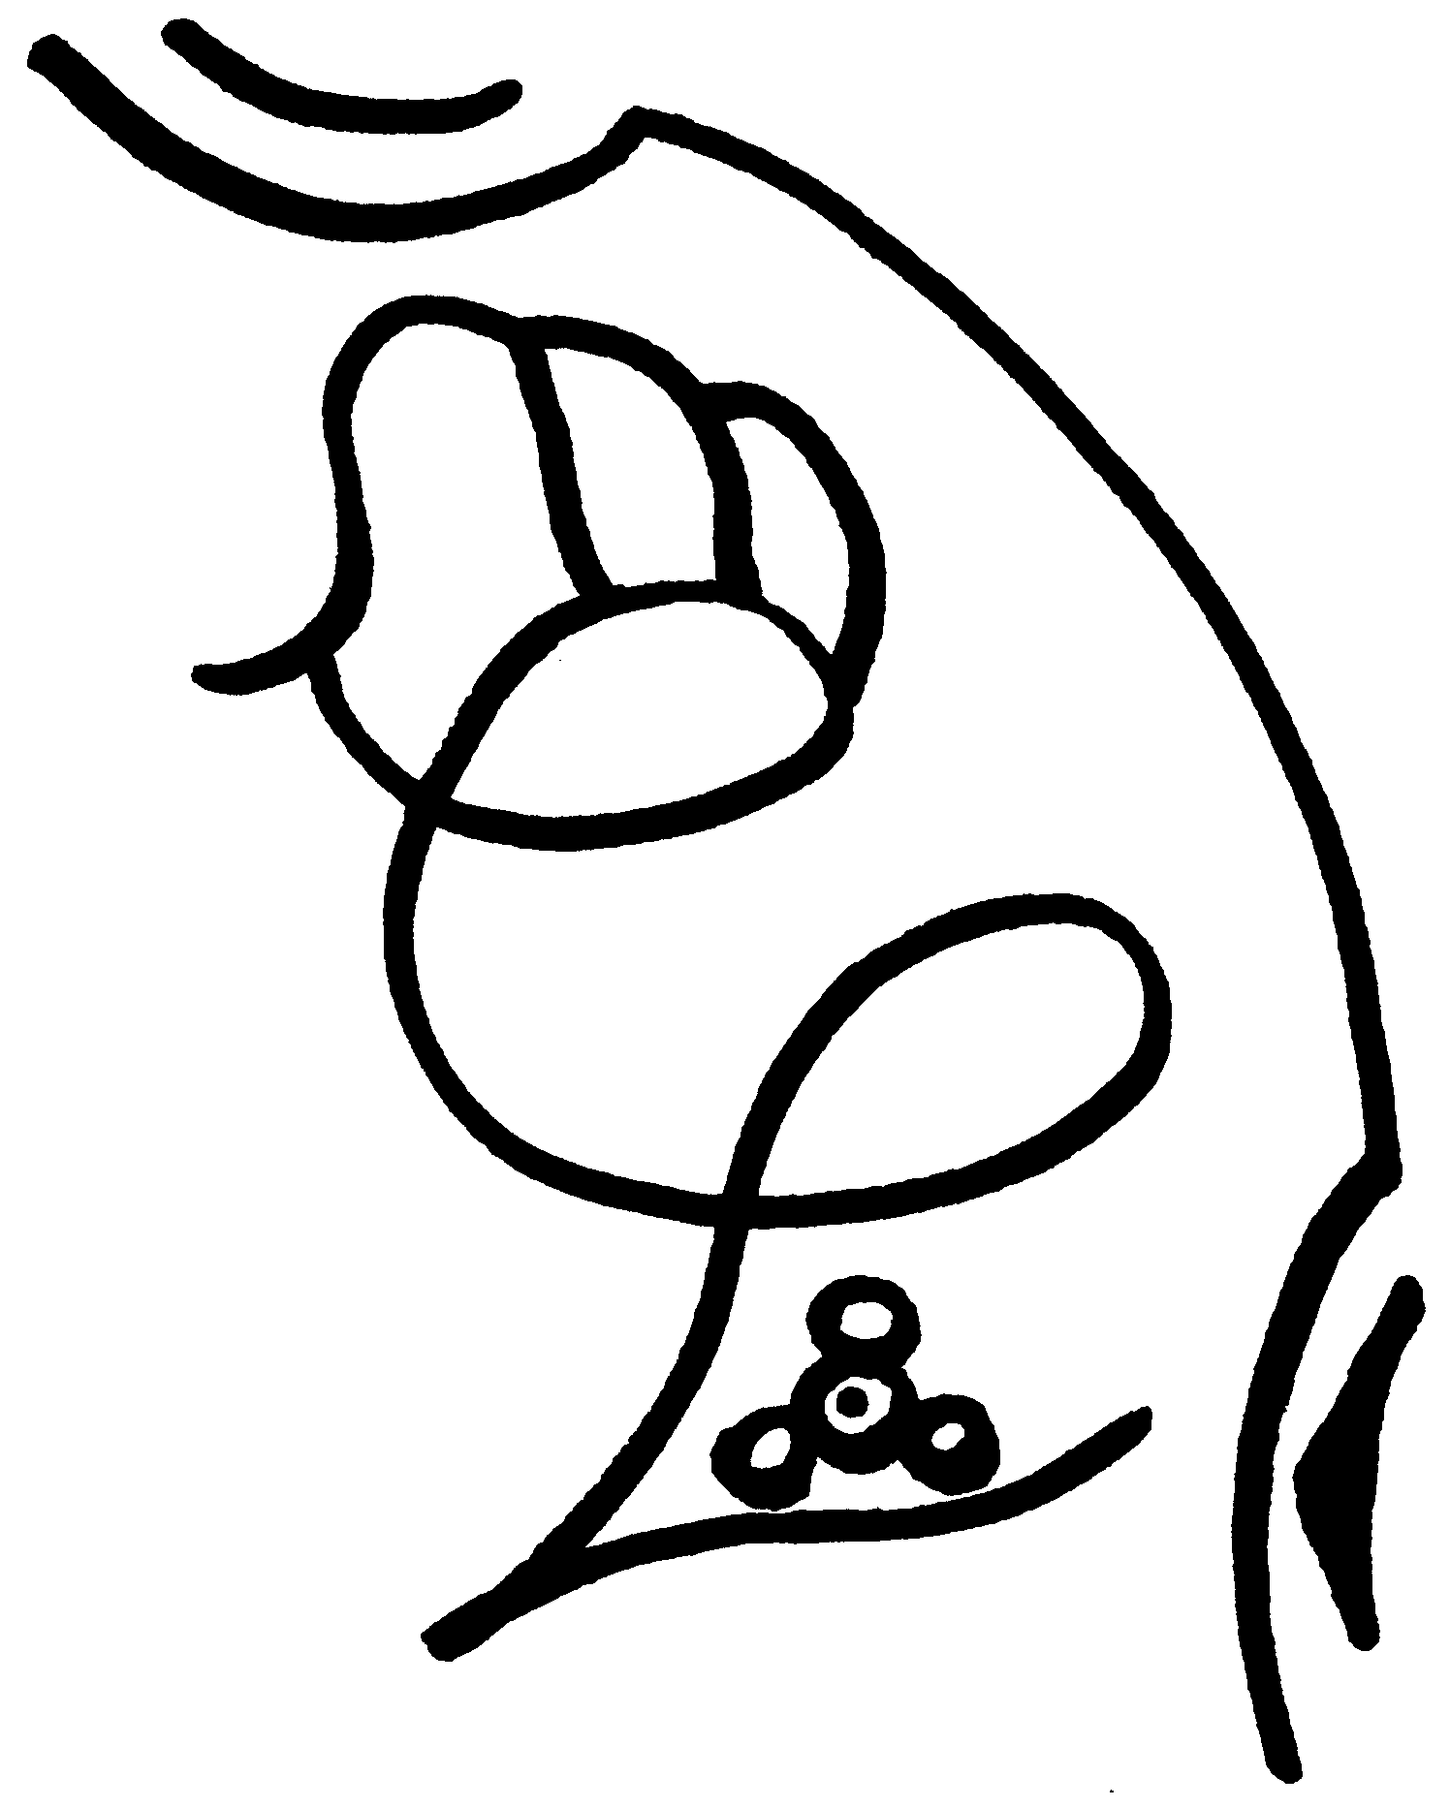

Kedves Leányaim, hosszasan elgondolkodtunk az anyaság mindennapi rendkívüliségén, a nőiesség „csodáján”, talán legnagyobb titkán, mégis úgy érzem, tovább kell beszélgetnünk a címben megadott megközelítéssel. Anya és gyermeke.
Az áldott állapotban lévő Dona Musica így imádkozik Claudel Selyemcipő című drámájában:
„Istenem, aki ma vagy,
Istenem, aki holnap leszel, nézd, neked adom gyermekem, ó Istenem, érzem megmozdulását, tudom, hogy él.
Mit bánom én a jelent, amikor már a gyermek testemben formát talált?
Benne sokasodom meg, mint a búzaszem, amely a népek tápláléka lesz, benne egyesülök és tárom ki mindenfelé két karom azoknak a népeknek is, amelyek még születésre várnak!...
Mit bánom én a ma felbomlott rendjét és fájdalmát, mikor az csak valami másnak kezdete, mikor a holnap él és az élet folyik tovább...
Istenem, add, hogy ez a gyermek, aki bennem él és itt fog megszületni Európának e megsebzett szívében, lélek legyen, ki zenét teremt, s hogy a lelkek, akik ráfigyelnek, az örömében egyesüljenek.”

Kedves Leányaim; megérinti-e szíveteket az anyaság ily szépsége? Jelentősége? Az igaz, hogy az Eiffel-tornyot férfi építette, a Sixtusi kápolnát férfi festette, a relativitás elmélete és a kvantummechanika férfi fejében villant fel, ez igaz; és igaz lenne szinte számtalan felsorolás, amellyel a férfi dicsekedhet, de mindezeket lehet-e mérni magához az EMBERhez, aki anya méhében fogan, anya karjain növekszik? „Sok van mi csodálatos a földön, de az embernél semmi sem csodálatosabb!” – mondja Sophokles. Az ember nőtől születik. Az anya az ember alkotója. A nő szent büszkeségének ez az alapja.
Gertrud von Le Fort írja: „A férfi saját művében adja ki erejét. A nő nem adja ki: továbbadja. A férfi elhasználja és kimeríti magát a műben, önmagát adja képességein át. A nő magát a képességet adja át a jövő nemzedékének.” Tapasztalati tény, hogy a zsenik nagy képességeinek eredete inkább nyúlik vissza az anyai ághoz, mint az apaiéhoz.
„A kéz, amely ringatja a bölcsőt, mozgatja a világot” – mondják a spanyolok.
Az anya és gyermek kapcsolata minden boldogsága mellett fájdalmas is. A szülésben semmihez nem hasonlítható fájdalmat semmihez nem hasonlítható öröm váltja fel: ember született a világra.
Tudnotok kell, hogy amint a kilenc hónapban – amíg egy az anya gyermekével –, nem alakíthatja önhatalmúlag picinye testét, lelkét, hasonlóképpen nem határozhatja meg szülés után sem sorsát...
A gyermek előbb-utóbb túlhalad édesanyján. Túl kell haladnia. „Az anya a gyermekben él, de a gyermek nem az anyában él, hanem minden anyasors végső távlatban a szülés fájdalmának vég nélküli ismétlődése.”
A kereszténységben elénk táruló anya-gyermek „ősminta” oly szépen tükrözi ezt. Jézus megszületik és Máriának 12 év múlva már bánkódva kell, „keresnie”. Majd hallja Fiától: „mi közöd hozzá?”
Az anya és gyermek egysége előbb-utóbb két magányos lénnyé válik szét, amelyben az anya magánya fájdalmas magányosság.
Mindez Leányom ne kedvetlenítsen el. Semmi sem születik fájdalom nélkül. És vajon nem éppen az az anya legnagyobb boldogsága, ha gyermeke megtalálja és éli saját életét, járja saját útját és érett emberré válik? A nőiesség „fátyollal letakart” titka abban is megvalósul, hogy az anya tulajdonképpen gyermekében teljesedik ki.
Sőt az anya bölcsődalai, első szavai ébresztik fel a gyermekben a szellemet, az öntudatot. Amikor pedig kicsiny gyermekének kezét imára kulcsolja, az ima lelkiségével hatja át picinye szívét, akkor a gyermek lelkében megszülető Isten, Krisztus anyja lesz...

Az anya gyermekei mellett és értük a hétköznapok hőse, a hétköznapok legyőzője. Amíg a férfi a szellemi világban az anyag legyőzésén, uralmán fáradozik, addig az anyai nő teremti meg annak feltételeit körülötte. S mindezt észrevétlenségben.
Az anyai nő tud várni, hallgatni. Gyermekei felé türelmes, gyengeségeiket elnéző, hibáikat, olykor „bűneiket” eltakarja az „igazságos” apa elől. Irgalmat hoz a család életébe. Türelme, megbocsátása, szelídsége béleli meleg szeretettel a lakást otthonná.
Az anyaság az élet oly mélységeiben, magasságaiban részesíti a Nőt, ami semmihez nem hasonlítható. Jól tudom, a hétköznapok mily felelősséget, szürke terhek nyűgét rakja az anyák vállára. Jól tudom. Mégis a biológiai és/vagy a lelki anyaságban teljesedik ki a Nő. És ha kiteljesedik, kívánom őszintén Neked Leányom, akkor valami állandó csoda csöndes zenéje muzsikálja át lényedet, életedet. Ezt a csodálatos érzést Rabindranath Tagore szavai érzékeltetik:

„Honnan jöttem, és hol bukkantál rám?” – kérdezi a gyermek az anyját.
A szívemben rejtőztél, drágám, mint a vágy... Te éltél reményeimben és szerelmemben, az életemben és az anyám életében.
Az otthonaink felett uralkodó Halhatatlan Szellem öle időtlen idők óta téged ringatott...
Amint merően a szemedbe nézek, belekáprázom a csodába: te, aki mindenkihez tartoztál, most csak az enyém vagy.
Azért szorítalak úgy a szívemre, mert félek, hogy elveszítlek.
Világok kincse: milyen varázslat vetett az én karcsú karjaimba?”

Leányaim – éljétek a csodát; legnagyszerűbb életeteket élitek meg.



Fátyol
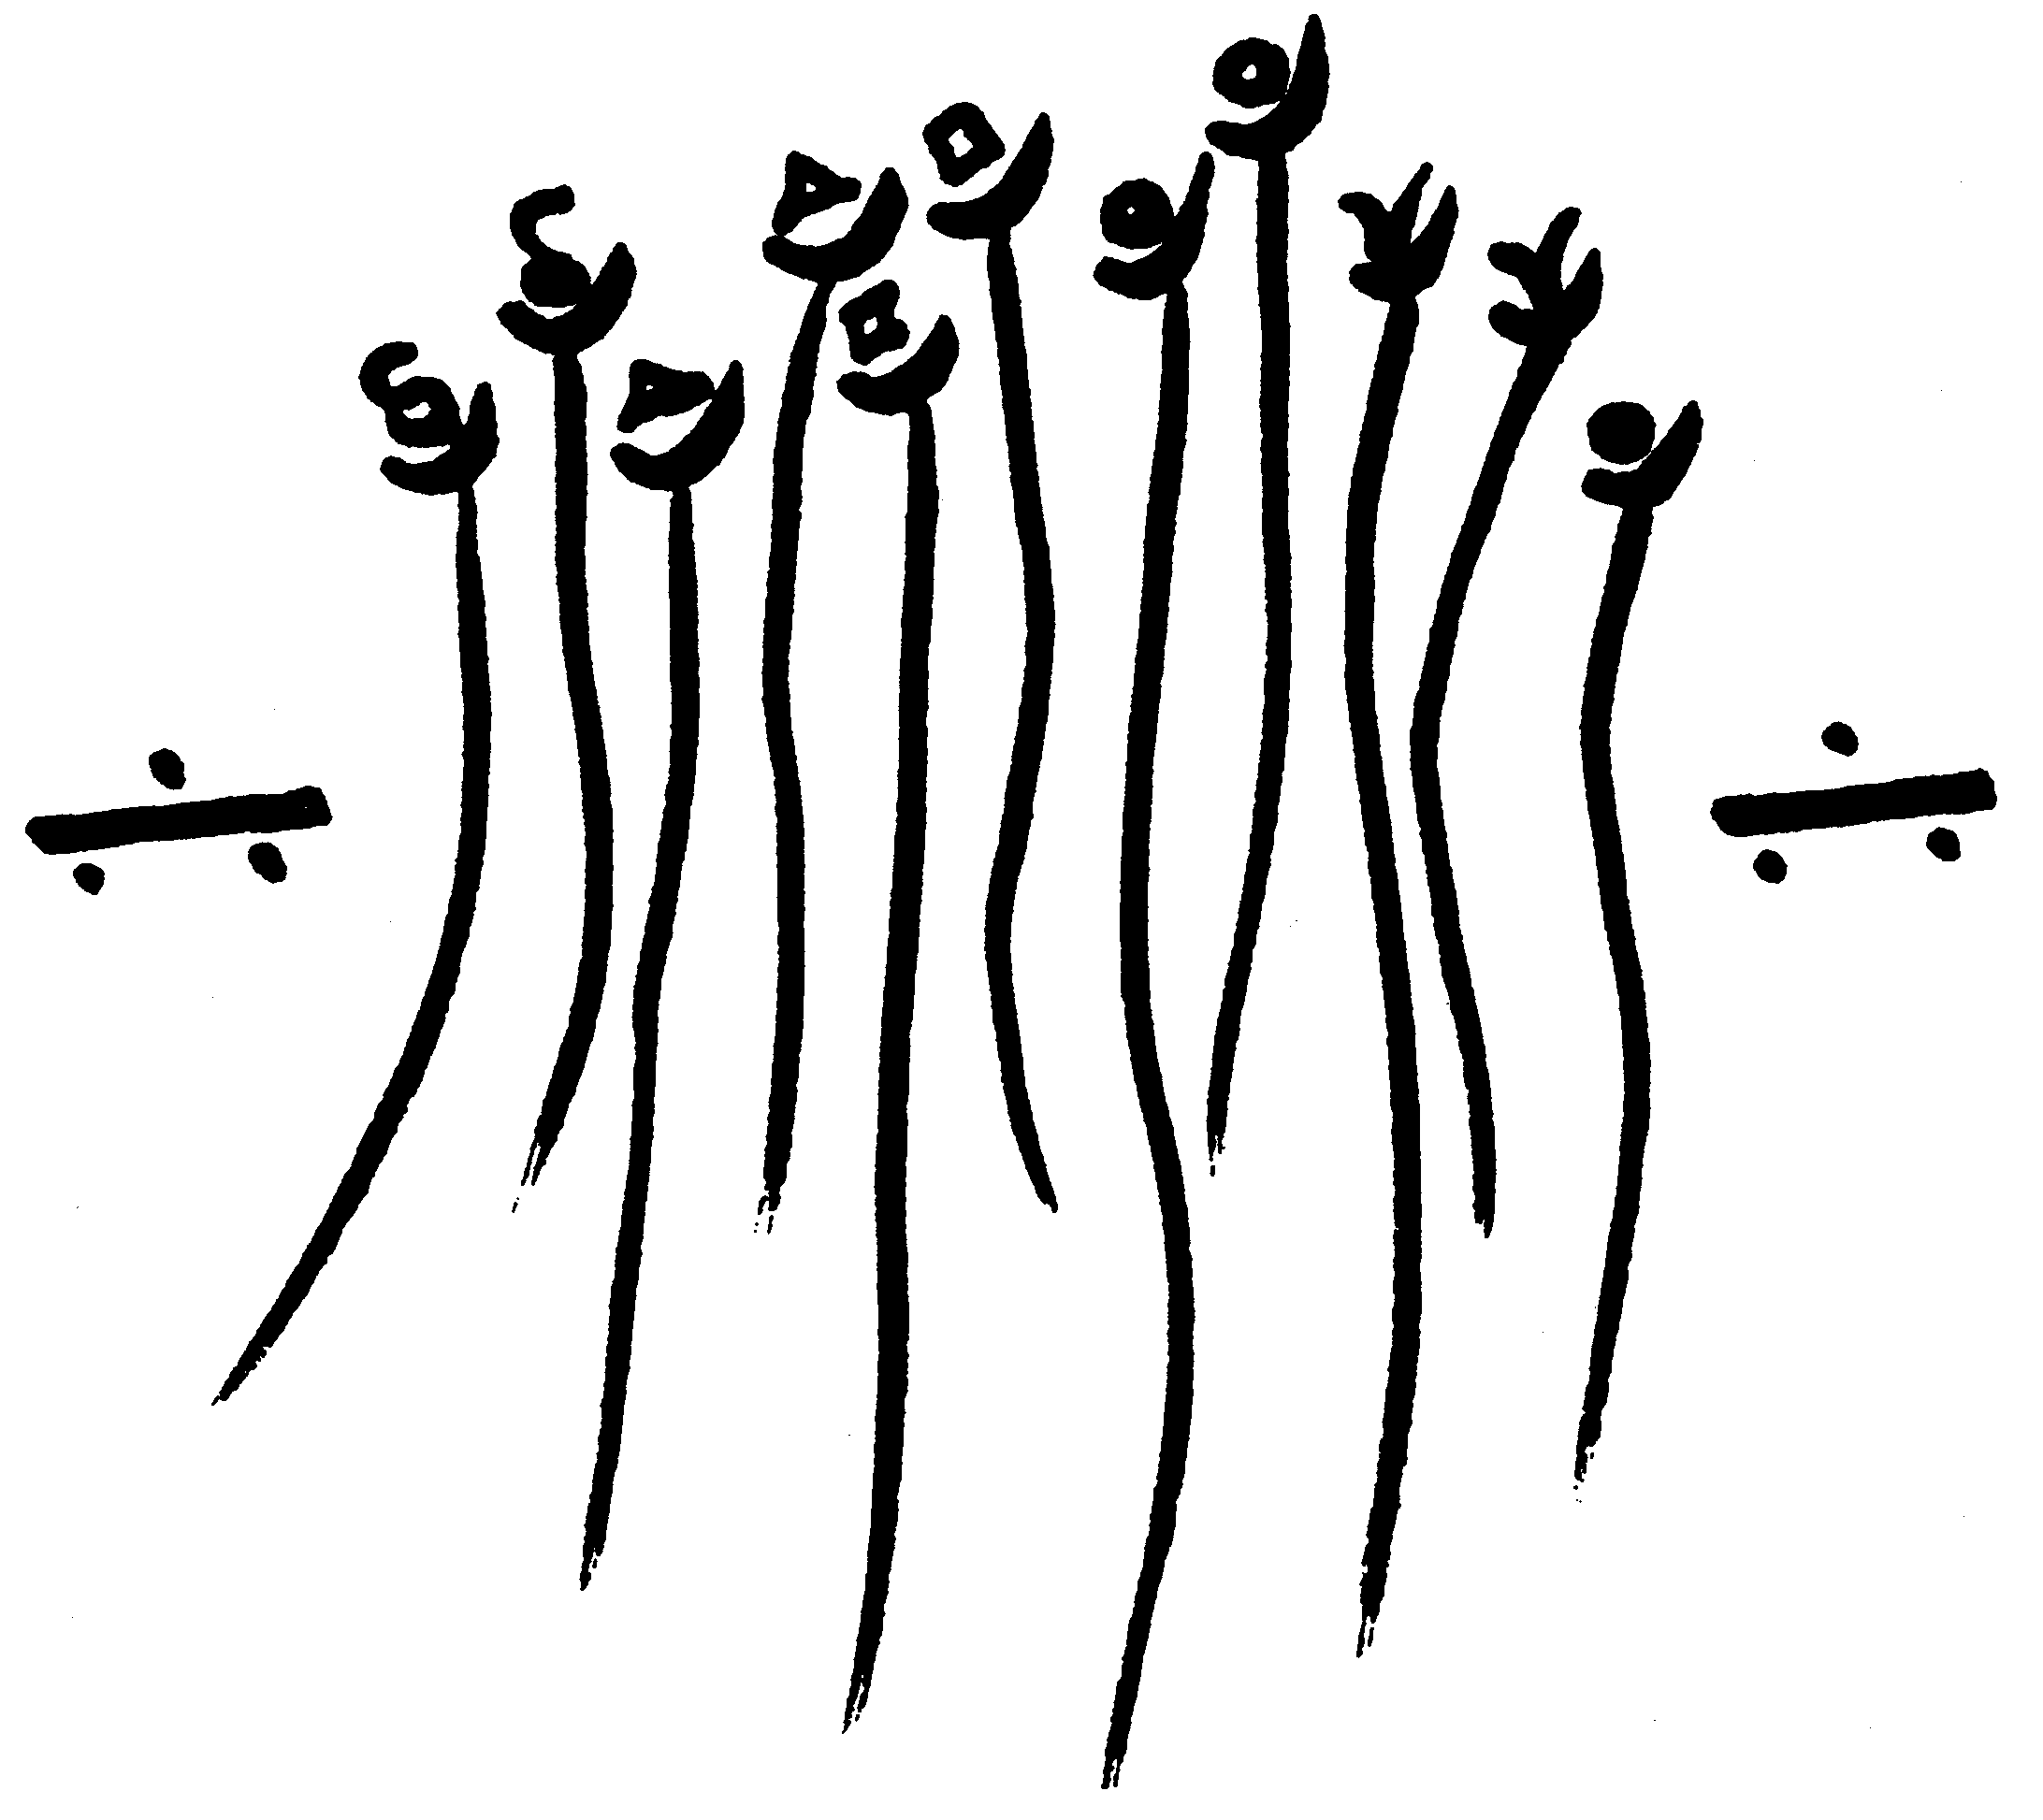

Értem Dantét, aki az Isteni Színjáték-ban bejár földet, poklot, égi tájakat és a mennyben szerelmes Asszonyát az örök Sugárból font fátyolban pillantja meg...
Igen, a fátyol és a Nő összetartozik, a nőiesség lényegéhez illik. A fátyol takar, rejt, öltöztet. Fátyol minden ruha, amit felveszel, amit nemes hiúságod és tetszeni akarásod szerint válogatsz. A fátyol varázslatában talán több vagy, mint valójában? Nem! A fátyol éppen azáltal, hogy rejt, láthatatlan, valódi éned sejteti meg.
A fátyol a titok szimbóluma. S mennyi titok, tapasztalaton túli valóság a Nő szívében?! Szeretet, szerelem, jóság, irgalom. A titok fátyolban jelenik meg az ember előtt. Minden orvosi és biológiai tudás, beavatkozási lehetőség mellett is, nem titok-e a foganás, nem titok-e a szülés, a magzat élete, az öröklés... S mindez a Nő méhében, a Nő ölében, a Nő szívében.
A fátyol jelzi, hogy a nőiesség és a rejtettség egymást kiegészíti, feltételezi. „Van-e nagyobb misztérium – a Szentháromság titka mellett – az anyaságnál?” – kérdi a hittudós Schütz Antal.
A család érzelmi életének gazdagsága vagy szegénysége vajon nem a Nő rejtett szívétől függ? Vajon ez „érthető”? Ám vitathatatlan tény.
Fátyol a menyasszonyon, fátyol az apácán, fátyol az özvegyen. Fátyol a Nőn.
Mi más a szemérem, mint a tisztelet s rejtettség fátyla a női testen?
A fátyol nem azért van, mert el kell rejtenie vagy szégyellni kellene bármit is,
– a fátyol jelzi, amit takar, a rejtett élet, a lefátyolozott élet az maga titok,
– a fátyol védi a titkot, a nőiesség misztériumát.
Hamvas Bélát idézem:
„...a világasszony fátyolban él. Ezért van az, hogy az asszony nem akkor igazán asszony, ha nincs rajta ruha, nem akkor asszony, ha teljesen el van takarva, ha fel van öltözve, hanem csakis akkor, ha egyetlen fátyol takarja.
Akkor mutatja meg teljességében igazi arcát: bűvöletarcát, a mágikus káprázatokat, a leküzdhetetlen varázst.”

Kirakatban nem ápolnak beteget. Síró gyermek arcát nem sértheti kíváncsi kamera. Mikrofon nem szentségtelenítheti meg a haldokló utolsó sóhaját, a szerelem (nem színpadi, hanem az igaz) suttogó vallomását. A valóság mind titok. Anyag titka, szellem titka, lélek titka, Isten titka. Így a titokzatosság fátylában marad szent az ember szentsége.
Szeretett Lányaim, bár felismernétek, hogy a Nő és a rejtettség összetartoznak. Ha ezt felismeritek, elfogadjátok, akkor nem ijedtek meg, hogy az élet látványos színpadáról „lekényszerítve” szólítja vissza a Nőt a társadalom az otthon rejtett falai közé, hiszen éppen ez az igazi élettér, amelynek észrevétlenségében kinyílhat nőiessége, és így roppant súllyal kerül a világ serpenyőjébe, mint jegyes, mint szerető feleség, mint anya, mint családot teremtő szív, mint „Beatrice”, aki ihlet, és alkotásra ösztönöz.
Értem Ibsen drámájában Peer Gyntöt, amint egy átmulatott (inkább átzüllött) éjszaka után kérdi társnőjét, Ingridet: Aranyhaj takarja vállad? Lesütöd szemed szerényen? Szád elutasítani mer? Szent lesz, aki lát? Ha nem, akkor hát mi tessék rajtad? (Nem szó szerint idéztem Peer szavait, de amit igényel Ingridtől, az éppen a fátyol...)
Jaj, ha lehull a fátyol! Ismerjük Szalome táncát a Bibliából. Fátylait hullatva lejtette táncát Heródes király és barátai előtt. „Mit kérsz?” – kérdezte a király. „Keresztelő János fejét” – volt a válasz. Tálcán hozták az igaz férfi koponyáját a fátylaiból kivetkőző nő kérésére. A fátylát eldobó Nő gyümölcse könnyen a halál. Ilyet mégse írjak?
Az már azonban nem túlzás, amit Hamvas könyvében olvasok:
„...a nőt minél inkább eldologiasítom, realitását annál inkább elveszíti, csak mint misztérium élő és létező, ha fátylait leveszem, nőstény, ostoba, állat, sejtállam, ronda, tárgy, dolog, áru –, nem az igazi, nem a valódi.”

Ha a Nő nem takarja magát fátyolba, akkor lemeztelenítése bukását jelenti. Ez nemcsak akkor áll fenn, amikor egy nő az érzéki szférában odaadás helyett kultuszt, üzletet csinál testéből, de gondolnunk kell mindazokra, akik lényük rendeltetését elárulják:
Félnek „csak” Beatrice, Júlia, Solvejg, Jegyes lenni, nem vállalják anyai hivatásukat, keveslik az otthon-teremtés szürke csodáját, foglalkozásukban elnémítják nőiességük anyai szívét, amely szolgálni akar, segíteni, birtokolni akarják a másikat, kapni és nem adni akarnak...

Szeretett Lányaim, szeressétek a „fátyolt”! Takar és úgy rejt, hogy igaz éned láttatja, bontja ki. Az eget felhő takarja; te miért féltenéd szépséged a tartózkodás, a szemérem, a szerénység áttetsző fátyolától? Ki látja ereidben csordogáló véred? Nemde rejtett a sorsokat, a történelmet is befolyásoló szeretet, szerelem? A Mindenség alapszövete a láthatatlan szeretet.
Titok az Élet,
titka vagy magad is.
Élj fátyolban, mert az véd és kinyilvánítja igaz önmagad.

Solvejg
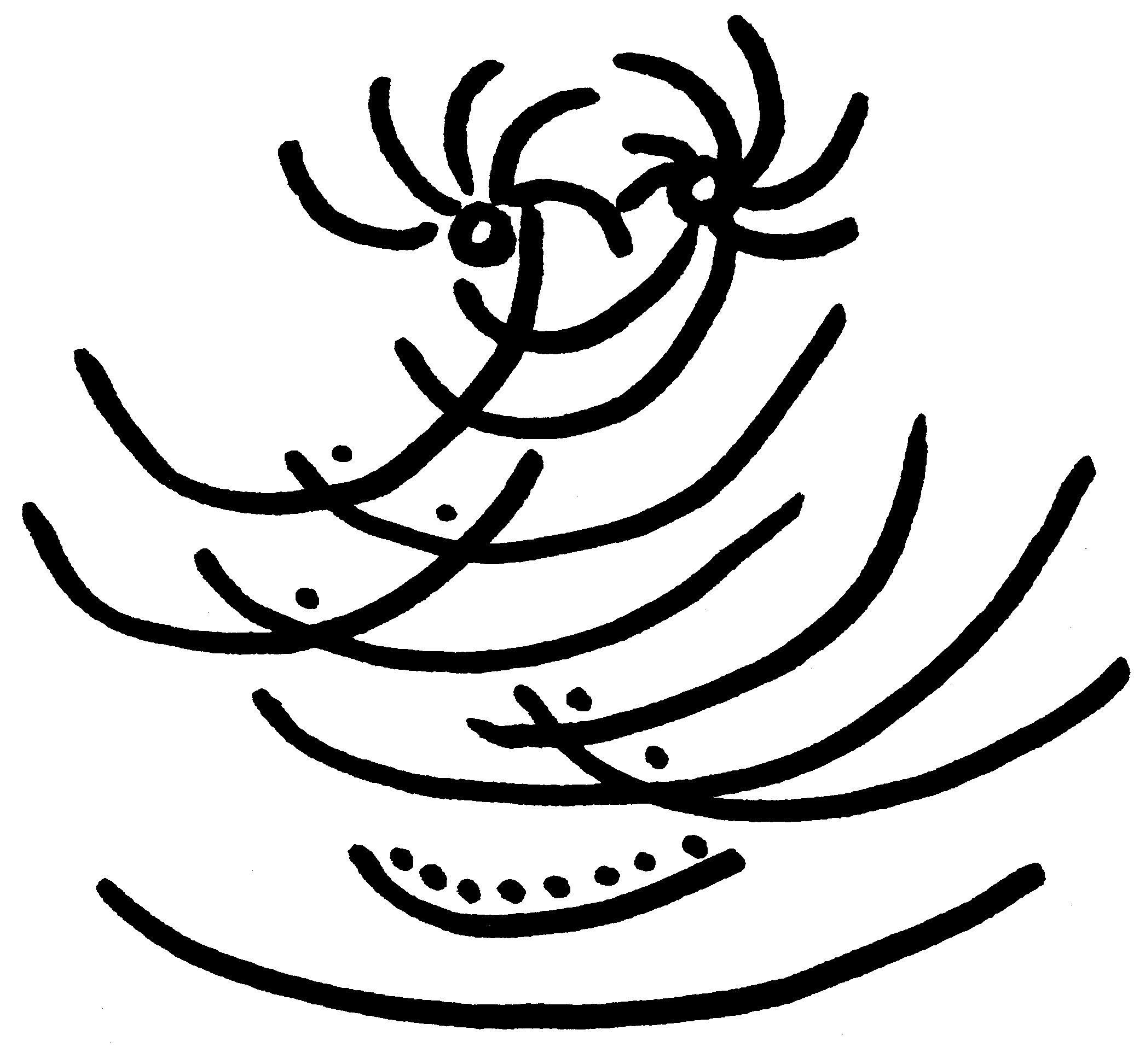

Kedves Leányaim, megismertétek Beatricét, aki – talán nem is tudta – szépségével, tisztaságával, bájával szerelmet gyújtott Dantéban. Dante szívében hordozta; és mint ideál, eszmény, költői tehetségének méhébe vonult és ott nyerte el az Isteni Színjátékban halhatatlan alakját.
Szeretném most bemutatni azt a leányt, akinek Ibsen Peer Gynt című drámájában a Solvejg nevet adta. Solvejg valószínű nem történeti személy, de szerepe a nőiesség olyan igaz és csodálatos jelentőségét mutatja be, hogy érdemes őt megismerni. Ha azt írhatjuk, hogy Dante lelke mélyén halhatatlanná tette Beatricét és Beatrice a költő legteljesebb énjét megihlette, akkor most látni fogjuk, hogy a NŐ, ha felismeri és hivatásként megéli, amit Solvejg szerelmesen vállalt, akkor a Nő a férfit őrzi asszonyi bensejében, sőt „megváltja”: jobbik önmagához az iránta való szerelmes szeretetében jut el – akkor igazán önmaga, ha szeret.
A dráma főhőse Peer Gynt. Lakodalmas házban, a násznép között megpillant egy leányt, aki húgát vezeti kézenfogva. A leány kedvessége, személyének varázsa, mint fény, szemébe villámlik. Lenyűgözi szerénysége, zsoltáros-könyvet lát a kezében. Táncolni hívja. A lány vonakodik, anyjára hivatkozik. A férfi kislánynak nevezi, ám az kikéri magának, hiszen most konfirmált.
„– Mondd meg nevedet, mert beszélni úgy könnyebb.
– A nevem Solvejg. S hogy hívnak tégedet?
– Peer Gynt.”
E jelenet után Peer Gynt megszökteti Ingridet, a menyasszonyt. Vele tölti a hegyek között az éjszakát. Ám reggel mámortól és italtól kijózanodva a könnyelmű menyasszonyt kérdésekkel ostromolja és küldi el:
„– Tettél zsoltárt keszkenőbe? Aranyhaj díszíti vállad? Két szemed lenéz a földre? Fogod szoknyáját anyádnak? Szólj! Ne hallgass! – Konfirmáltál? Lesütöd szemed szerényen? Szád elutasítani mer? – Szent lesz, aki lát? Felelj! Szólj!”
Ingrid dermedten egyetlen szóval felel: „Nem.”
A történtek után a falu üldözni kezdi Peer Gyntöt. Ő zűrzavaros kalandokba keveredik. Csavargása közben útját állja ellensége, a „nagy Görbe”, aki a hazugságot jelképezi, amely mindig hűtlenné teszi önmagához. Küzdelemre hívja. Peer fél. Ám Görbe hirtelen eltűnik, mert észreveszi, nők jönnek Peer védelmére. Solvejget egy bokor rejti, húga, Helga lép a férfi elé, aki megragadja és üzen Solvejgnek: „Peert ne feledje!”
Hosszú idő telik el. Peer Gynt kunyhót ácsolt magának. Éppen zárat szerel fel, amikor megjelenik előtte sítalpakon Solvejg, aki vallomást tesz. Megkapta az üzenetet, azóta szívből sem sírni, sem nevetni nem tudott. „Nem tudtam tisztán, hogy mi lakik szívedben, de tisztán tudtam, mit kell cselekednem.” Elhagyta családját, hogy Peer Gynté legyen.
„Solvejg! Hadd nézzelek. Ott maradj! Csak nézzelek! Így! Ragyogsz és tiszta vagy!” – szól a meglepett férfi. Kinyitja kunyhóját. Legyen kettejük otthona. Ő még fáért siet az erdőbe.
Az erdőben megcsúnyult asszonyként áll eléje az éjszakát vele töltött menyasszony, Ingrid. Szemére veti vétkeit. Peer Gyntöt szégyen önti el. Ha megölelné Solvejget, szentséggyalázást követne el. Amikor meghallja Solvejg hazahívó szavát, kimenti magát: neki még dolgozni kell, ezért „türelmes légy, kicsi párom, várd Peert – kis időt-e, többet-e?” Solvejg válasza: „Várom.”
A drámából nem tudni, mennyi ez a kis vagy több idő. Peer Gynt folytatja kalandos életét, de nyughatatlan, nem találja önmagát. Töprengésében eljut oda, hogy élete mint a hagyma, amelyről réteget hámoz le réteg után, de végül semmi nem marad. Elindul haza. Kunyhója elé ér. Solvejg énekel.

„Szép pünkösdöt készen fogadom.
Kedves, aki messze vagy most,
jössz-e vajon?
Ha teher töri vállad,
ne jöjj sebesen;
megígértem: várlak,
s várok szívesen.”

Peer halotthalvány lesz, amikor rádöbben: ő felejtett, de a leány emlékezik. Itt lett volna az ő helye Solvejg mellett. Nem mer bekopogni, döbbenten visszafut az erdőbe.
Ám az erdőben eléje állnak, és vádolják az eszmék, amelyeket soha nem gondolt el; a dalok, amelyeket nem énekelt; a könnyek, amelyeket nem sírt el; a tettek, amelyeket megtenni elmulasztott... Tovább menekül, de útját állja Gomböntő, a lelkiismeret.
Gomböntő közli vele, mivel igazán nem vétkes, de nem is erényes, méltatlan a pokolra s méltatlan a mennyre. Nem teljesítette hivatását: „mutatni a Mester célgondolatát.” Peer úgy érzi, sírjára, ha meghalna, csak ez írható róla: Senki. Gomböntő még egy esélyt ad neki. Szerezzen valakit, aki legalább bűneit felsorolná. De ki lenne az? „Egy nő, akinél megtalálom a bűnlistát” – válaszolja reménnyel Peer. Háza felé szalad s abban a pillanatban kilép az ajtón karcsún, egyenesen, szelíden Solvejg. Egyik kezében bot, másikban zsoltárkönyv. Beszélgetnek. (Részleteket idézek.)

„– Vádolj, panaszold el, bűnöm mennyi van!
– Nem vétkeztél soha, egyetlen fiam...
– Oldd meg, ha tudod, nekem.
Hol éltem Isten-bélyeges énnel,
mi tartott s őrizett erejével?
– Hitem, reményem, szeretetem.
– Óh, hallgass el! Megtévesztő szavak.
Lelkedben anyja vagy hát a fiúnak!
– Az anyja. S az apja ki?Aki bűnét látva,
anyja könyörgésére megbocsátja.
– Anyám, makulátlan nőm, te tiszta lélek!
Ó, rejts el, ölelj magadba, kérlek!

– Csak aludj el drága fiam!
Rengetlek, az álmodat őrzöm.
Az anya karján hordozta fiát,
s vele játszogatott egy életen át.
A fiú az anya keblére simult
egy életen át. Fáradt ma szegény.
Csak aludj el, drága fiam!
Rengetlek, az álmodat őrzöm. ”

Szeretett Leányaim, úgy gondolom, nem lehet nem szeretni és csodálni az irodalom Solvejgjét. Ám az életnek is vannak, kell is, hogy legyenek Solvejg-lelkületű lányai, asszonyai.
Leányom, vajon meghallod-e a fiú, a férfi talán szavakkal soha ki nem mondott, de férfi mivoltának letagadhatatlan igényét a nővel szemben: „Szent lesz, aki lát?” Mit válaszolsz? Talán így szólsz:
– Nem tudom, csak azt tudom, ha fehér rózsát látsz, a szépség, a tisztaság hat át. Azt tudom, ha engem látsz, és így látsz – szerelmes szeretettel – megtalálod igazi önmagad. Merülj el szemembe, bár gyönge nő vagyok, lehet, szemeimből a Végtelen néz vissza rád, mint harmatból a Nap. Hogy szent lesz-e, aki lát, nem tudom, csak érzem, szeretlek, és ha szeretsz, új világ nyílik meg neked és nekem.
Ember vagy, olthatatlan szomjjal a szép, a jó, az igaz iránt. Ha nézel és látsz, mint törött tükörcserepekben a napfény, eléd ragyoghat szépségemből, jóságomból, igaz tisztaságomból a Jó, a Szép, az Igaz.
Szentté, harmonikus emberré csak együtt lehetünk...

Mit mondanál? Folytasd magadban, hogy tényleg válaszolni tudj, mert a kérdést el nem kerülheted...
Solvejg az a Leány, az a Nő, aki vár. Meggyőződése, hogy szívének érzésével, hitével, reményével otthont jelent Ő maga. Ő az otthon, a család, ahová nemcsak a tékozló fiú, de a tékozló férfi is visszavágyik és hazamegy!
Solvejg az a Leány, az a Nő, aki erős, és hiszi, hogy „Peer-je” szívéből meríti erejét; arcának – olykor talán feledett – egyszer meglátott szépségében látja szépnek az életet, és tud hinni a lét és az ember jóságában.
Solvejg az a Nő, akit nem zavar, hogy a Férfi élete látványos, taps vagy üldözés nyíltan éri, míg az ő élete „kunyhóban”, az otthon rejtettségében, fátyol alatt zajlik. Hisz a láthatatlan erők látható erőknél jelentősebb hatalmában. (Gondoljunk a szerzetesek kolostori zártságára a Pápa világutazásai mellett! A szerzetesek imáikkal, rejtett áldozatukkal, meggyőződéssel hiszik, s nem hiába hiszik, hogy Isten országát legalább oly mértékben építik, mint a Pápa.)
Solvejg az a Nő, aki valamiképpen anyja lesz a Férfinak. A szerető Leány a szeretett férfival szemben bizonyos anyai viszonyban áll, és a férfi bizonyos mértékig gyermeke lesz annak, aki gyermekeinek az anyja.
Solvejg a hűség, a várakozás, a megbocsátás, az irgalom anyja...
Solvejg az a Nő, aki valamiképpen megváltja a Férfit: segíti jobbik énjéhez találni, segíti rádöbbenteni arra, hogy nincs nagyobb, mint a szeretet, és általa lesz önmaga.
Kedves Lányaim, nőiességtek szent ösztönével a Solvejg szerepre igent dobban-e szívetek?



A leány és az apa
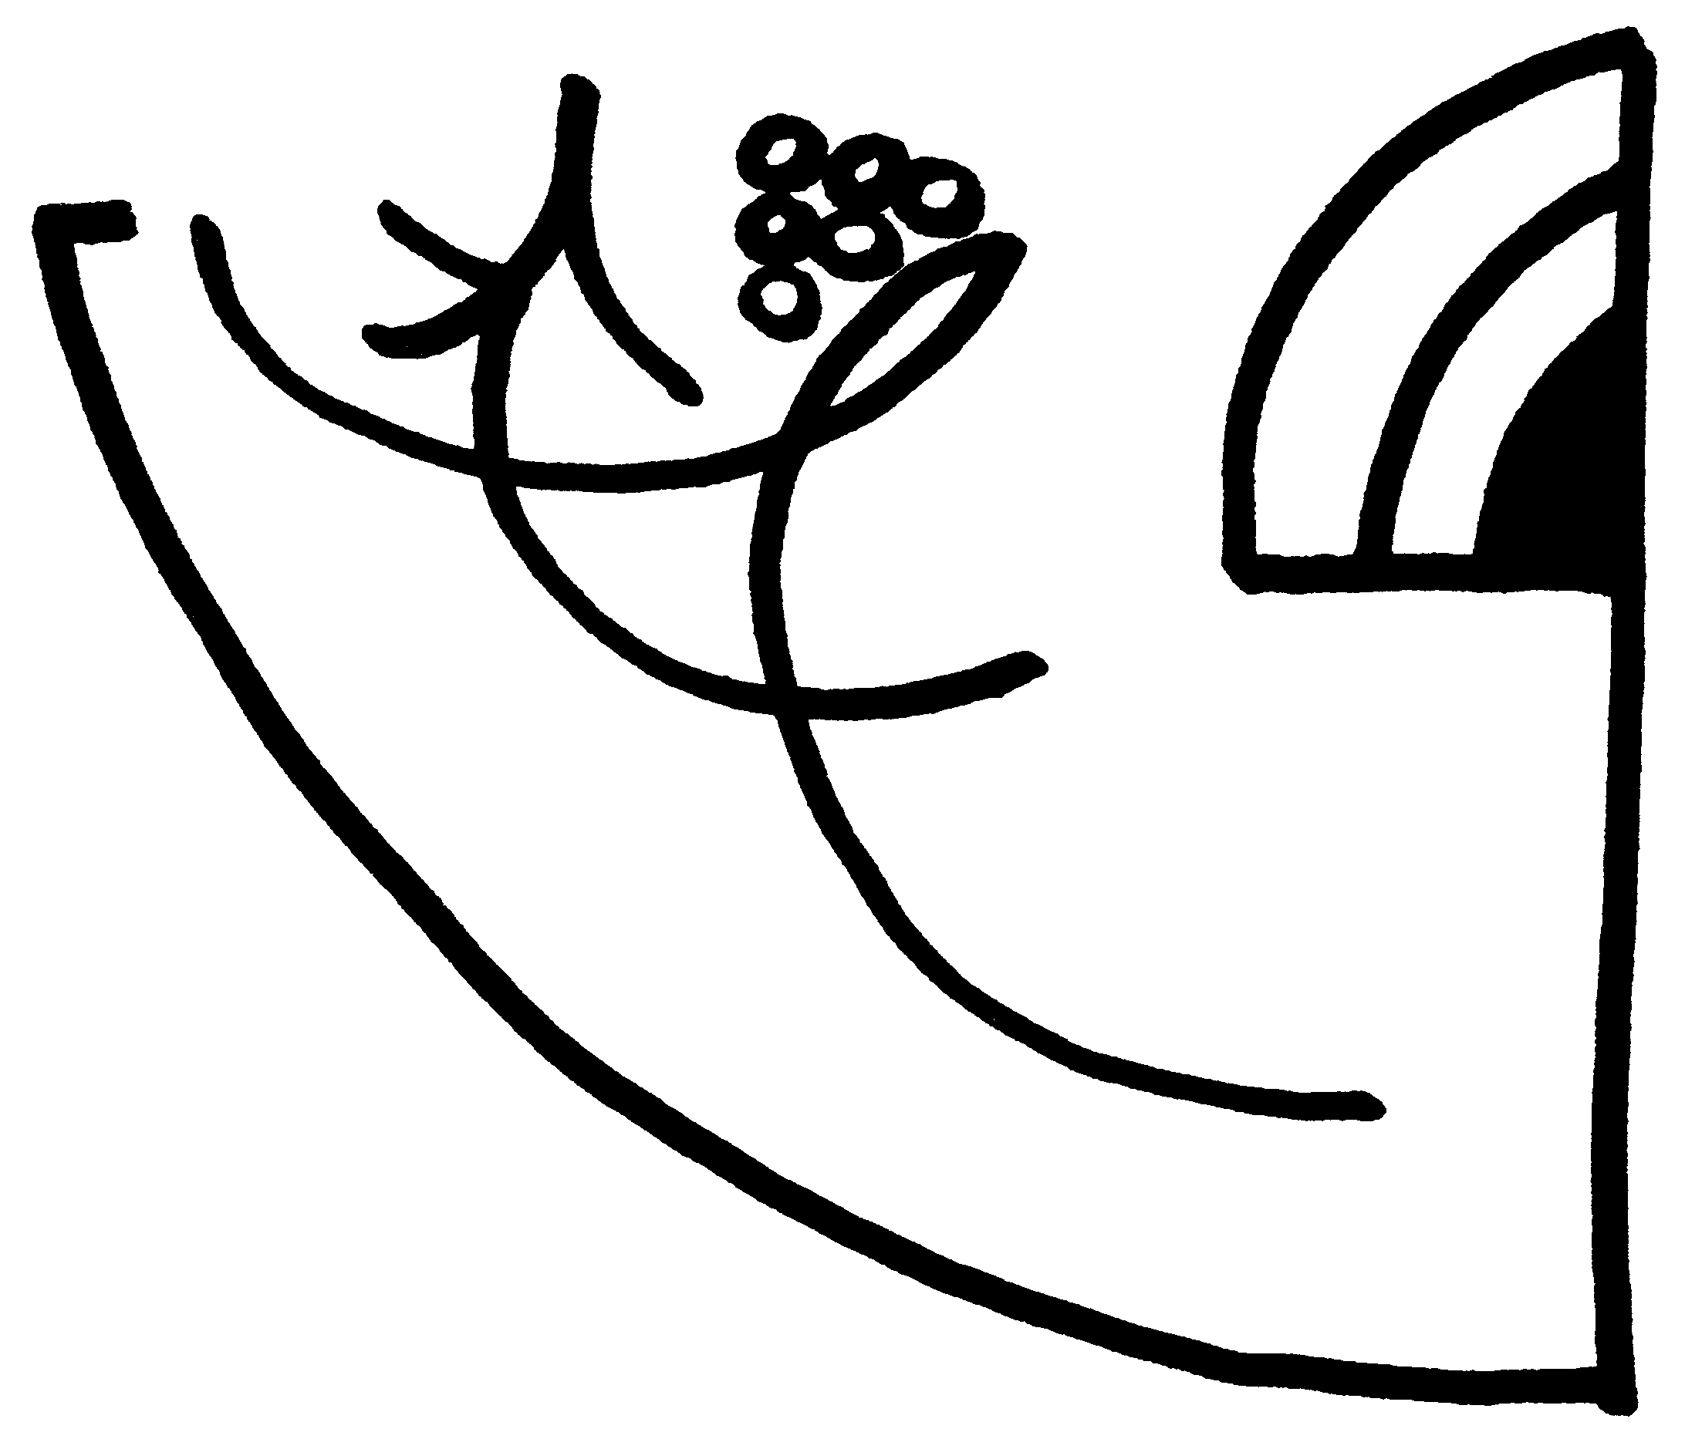

Nagyon sokat beszélünk az anya és a gyermeke kapcsolatáról. Való igaz, a gyermek, légyen az lány vagy fiú, kilenc hónapot teljes testi egységben együtt tölt az anyával, sőt érzelmi kötődése hároméves koráig inkább az anyához köti, mint az édesapához. Mindezek mellet az apának nem kisebb szerepe van gyermekének életében, a gyermeknek az apa életében, mint az anyai vonatkozásban. A fiú és apa kapcsolata azonban más, mint a leány és az apa kapcsolata.
„A férfinak szüksége van rá, hogy nőnemű lényének imágójával is teljesebbé, tökéletesebbé tegye önmagát” – így ír erről Jean Guitton. Majd folytatja: a feleségben is megtalálhatja önmaga képét, de az túl közel van és túl távol. „Női” mivoltára először az anyjában pillanthatott. Ám ez a kapcsolat tőle „független”, amíg leányában könnyebb szemlélni önmagát. Emellett a fiú évről évre történő változásai kevésbé jelentősek és látványosak, mint a leányban. „A női természet eme mindenkor oly szembetűnő átalakulásai változatos látványt nyújtanak az apának, aki ezeket szemléli. És felismeri magát... ” Igen, a leánya szépsége alatt, a lány törékenysége alatt a maga erejét, indulatait... Majd megállapítja, hogy ritkán fut zátonyra az apa és leánya közötti kapcsolat.
Mi tehát a szerepe, jelentősége a leánynak az apa életében, és az apának a leány életében? Lányaim sok mindent írhatnék, de értelmesebben és őszintébben nem lennék képes leírni, mint olvastam Paul Claudel művében – Violaine a címe –, amit az apa édes lányának mond, amikor vőlegényének adja át.

„Violaine!
Emlékezz majd később is arra, amit most mondok neked.
Amikor majd urad lesz, ne vesd meg apád szerelmét.
Mert, amit apádtól nyertél, nem adhatod vissza,
az életedet.
A házasok szerelme két idegen egyessége; mivel
magukban mit sem tudnak, egymáséi lesznek a hitben;
És ez az a szent egység, ez a házastársi rabság,
aminek révén tej csöppen ki a feleség melléből!
Hanem ez az öntudat, amit az ölelésben elveszítenek,
S születendő gyermekben ébred újra örökségül és
a hála tudata lesz. Tudd meg lányom, apád vagyok!
Az apai szerelem
Nem kér semmi viszonzást, nem szorul írott
szerződésre, s a gyermeknek sosem kell azt megnyerni
vagy megérdemelni.
Az az ő java és jussa, ez az ő birtoka és segedelme,
biztonsága és ereje.
Létjoga és becsülete, s igazolása a világgal szemben!
Az Apa lelke el nem hagyja a belőle fakadt lelket.
Amit ő adott, nem adható vissza. Tudd meg, lányom, hogy az
apád vagyok!...
ámde mellünk magába rejt
Egy férfit és egy asszonyt is, és mi egyéb volnál lányom,
mint kifakadt asszony-felem,
Az én titkos glóriám, az én benső ékességem, az áradó szeretet
és a lélek tisztasága, a szív mélyéről buzgó öröm, az, ami adakozó bennünk!
És most váljunk, itt az óra, ó én lelkem asszonyrésze,
s másnak kell, hogy adjalak.
El kell válnunk Violaine!”

Olvassad, majd újra olvassad a költőien fogalmazott valóságot, ízlelgessed és újra ízlelgessed a szavakat, mit is jelentenek, mit is jeleznek,
hiszen a leány,
apja „asszony-fele”,
„áradó szeretet”,
az apa „benső ékessége”,
„öröme” adakozó jobbik énje
Te vagy.
Nőnek születtél, így vagy leánya apádnak, és édesapád így szeret téged, akkor is, ha nincsenek Claudel-i szavai, de vannak édesapai érzései. Lelked lelke soha nem hagyja el.

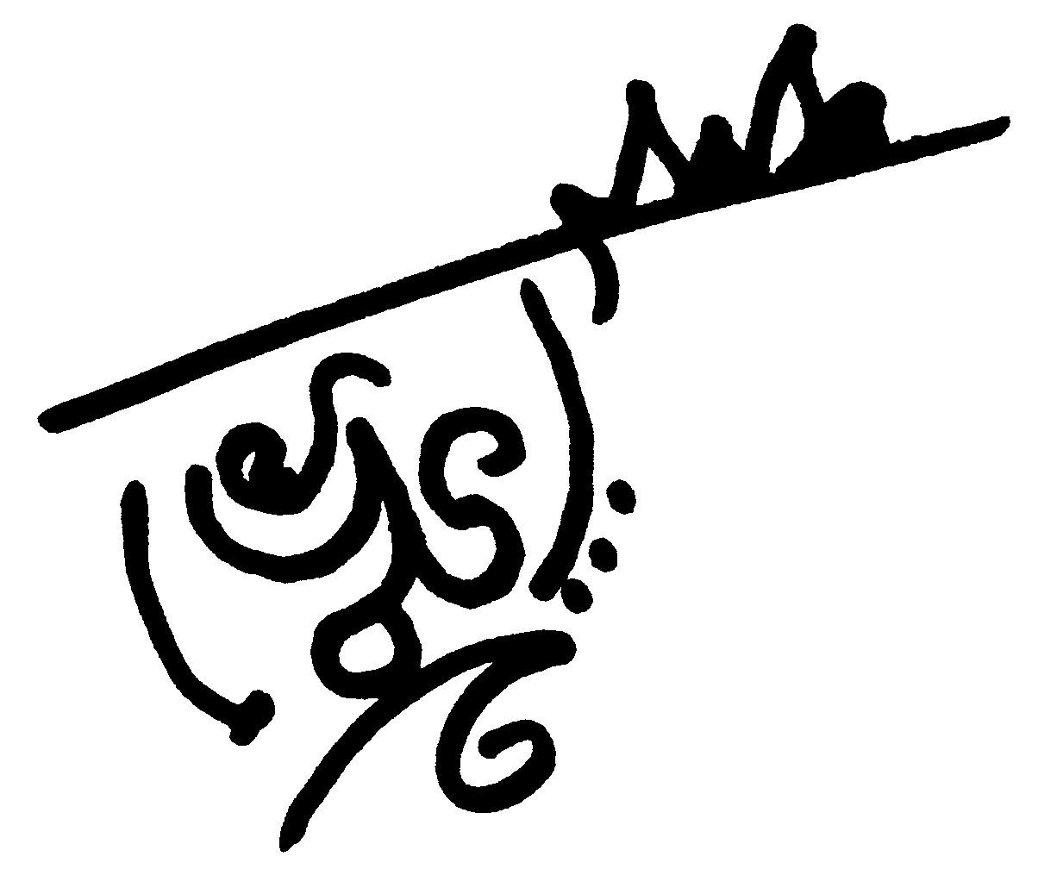

Méltóság
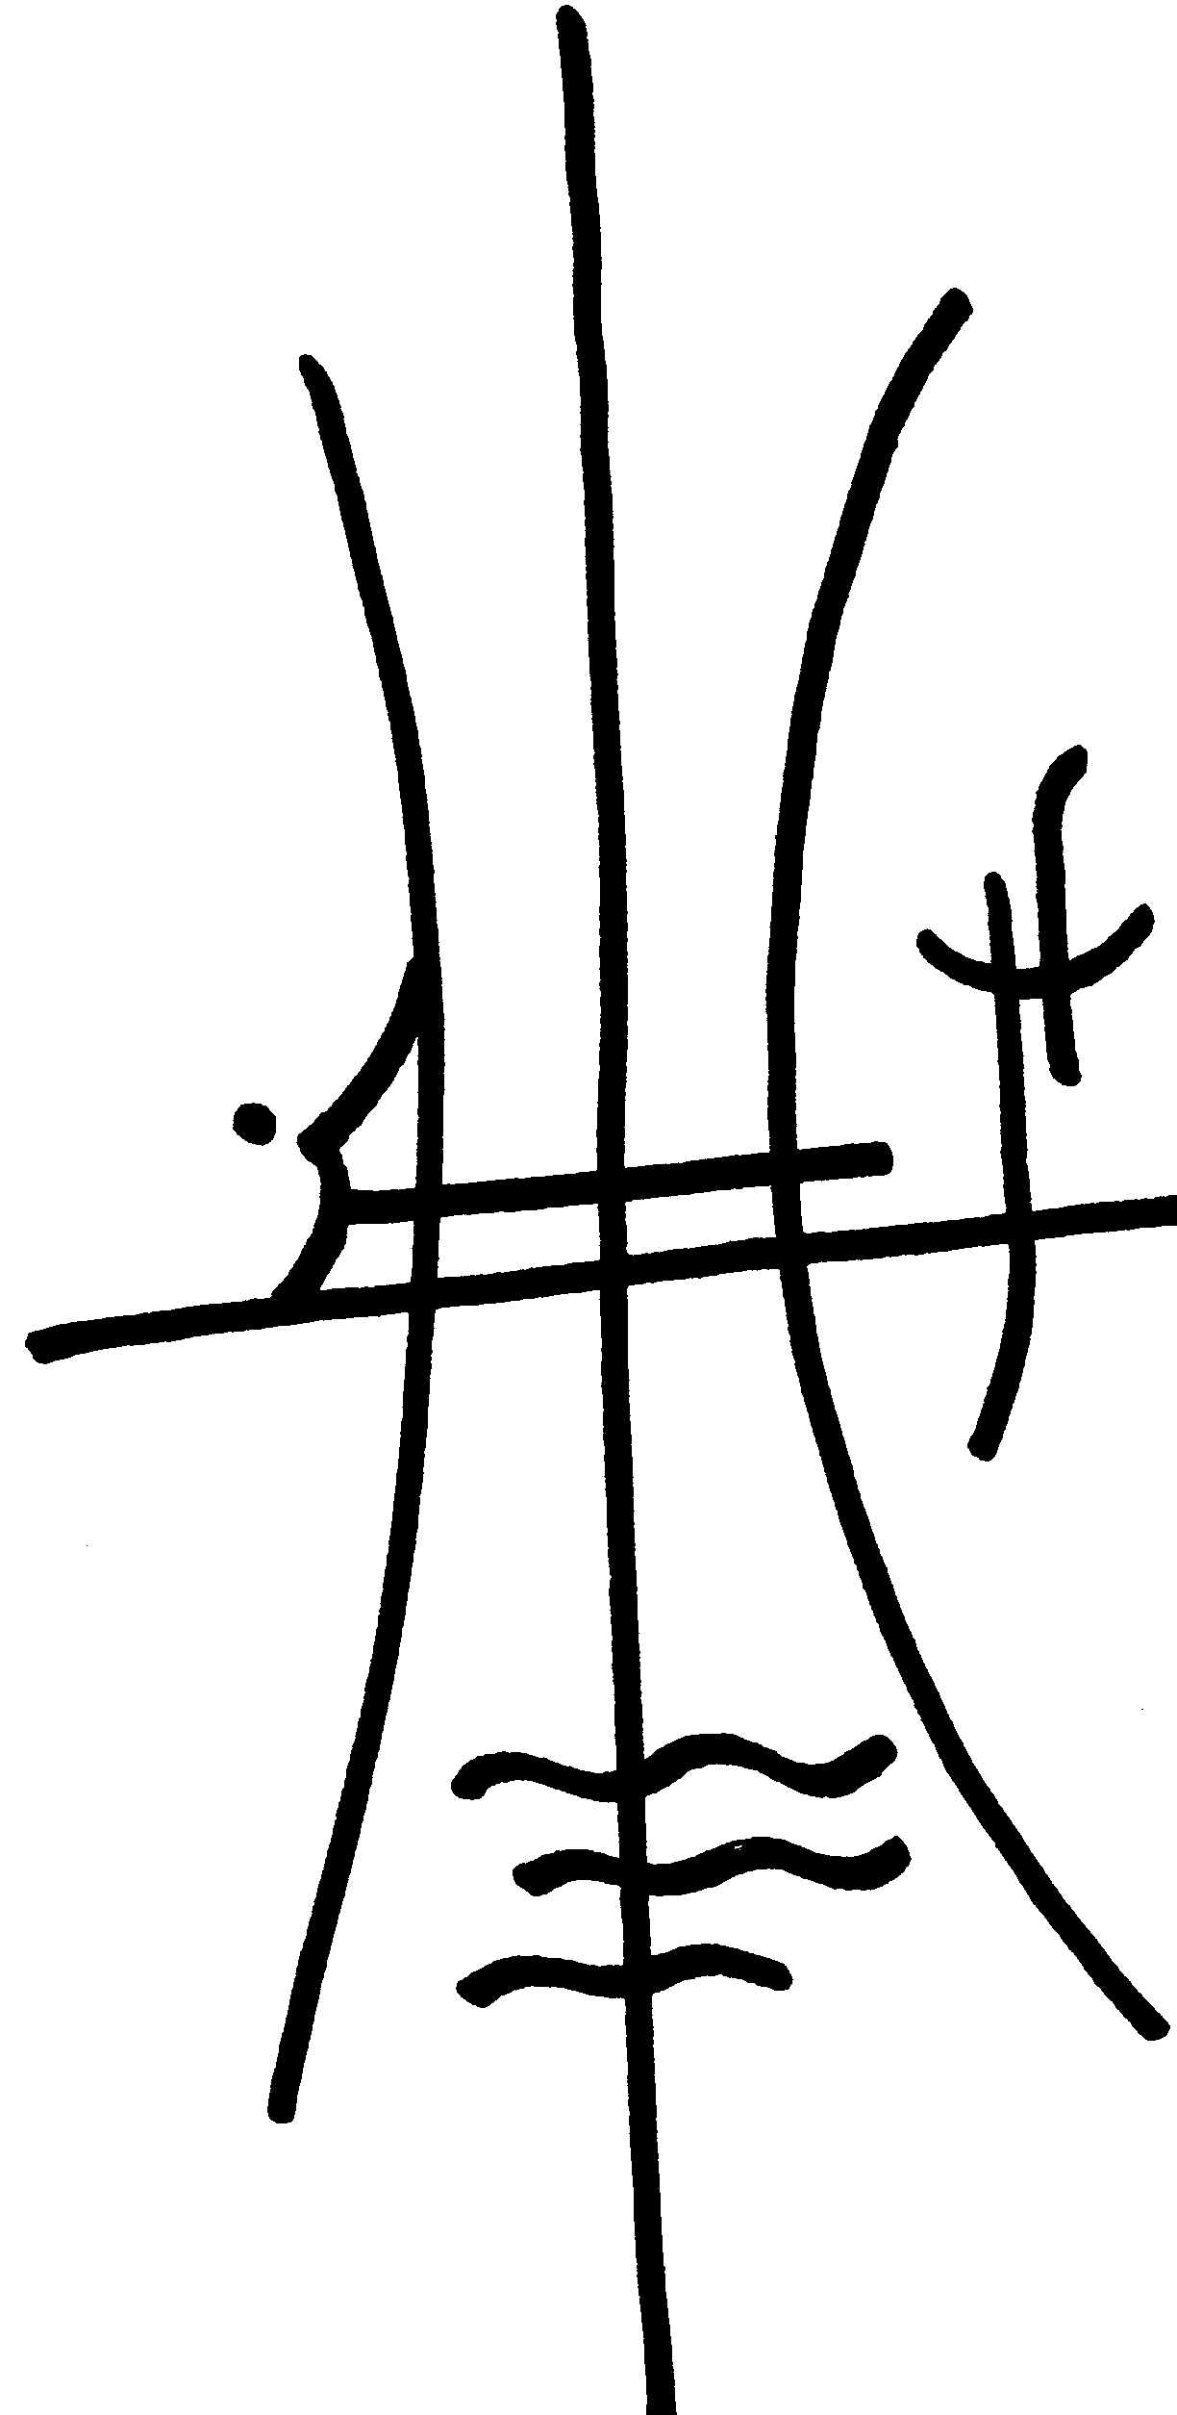

„Közeledik az óra, sőt már itt is van, amelyben a nő hivatása teljesen feltárul, az óra, amelyben a nő a társadalomban eddig soha el nem ért befolyásra tesz szert. Ezért abban az időben, amelyben az emberiség olyan mélyreható változáson megy át, az evangéliumtól áthatott nők hatékonyan segíthetnek az emberiségnek, hogy a széthullást elkerülje” – írja II. János Pál pápa az 1988-ban megjelent A nő méltósága (Mulieris Dignitatem) című körlevelében.

Leányaim, ebben az órában éltek ti is, bárhol vagytok, akár tanultok, akár dolgoztok. Szükség van rátok. Szükség van segítségtekre. A veletek közvetlen érintkezőkön át hasznára vagytok, lehettek, kell lennetek az egész emberiségnek.
„»...Amikor elérkezett az idők teljessége, az Isten elküldte a Fiát, aki asszonytól született« (Gal 4,4). Ilyen értelemben az »asszony« példaképe és ősmintája az egész emberi nemnek: az emberi természet példaképe, amely sajátja minden embernek, férfinak és nőnek is...
Minden ember méltósága és néki megfelelő hivatása végső értelmét az Istennel való kapcsolatától kapja.”

Leányaim, a Pápa ezekkel a szavakkal állítja, hogy Mária a legszorosabb egységbe lépett Istennel azáltal, hogy a Fia édesanyja lett. Máriában a NŐ példaképe minden embernek azáltal, hogy az őt megszólító Istennek IGENT mondott. Ilyen értelemben szimbóluma a nőiesség minden embernek.
„Isten örök tervében a nő az, akiben a szeretet rendje elsőként jelent meg, és tudott gyökeret verni a személyeket teremtett világában.
A nő élethivatása a férfi mellé a kettő egységében, a látható világban megadta azt a különleges képességet, hogy »Isten szeretete kiáradjon szívünkbe«, a hasonlónak teremtett ember szívébe.”

Leányaim; élethivatásnak értitek, hogy szíveteken a szeretet áradjon ki?

„Ha azt mondjuk, hogy a nő szeretetet kap, hogy szerethessen, nem gondolunk csupán mindenekelőtt a házastársi vagy jegyesi vonatkozásra. Valami sokkal általánosabbról van szó, ami magában a női mivoltban, a személyek együttélésének és tevékenységének, férfiak és nők között, a legkülönbözőbb struktúráit adja.
Ebben a széles és sokrétű összefüggésben a nő, mint emberi személy sajátos önértéket jelent, de ugyanakkor konkrét személyt is női mivoltában. Ez minden nőre érvényes és minden egyesre közülük, függetlenül attól a kulturális kerettől, amelyben él, és függetlenül szellemi, lelki és testi tulajdonságai állapotától, munkájától, és attól is, hogy házasságban él-e vagy sem.”

Leányaim, nőnek lenni sajátos önérték, személyed értéke, elvehetetlen. Becsülnöd és megélned érdemes s kell.

„A nő méltósága szorosan összefügg a szeretettel, amelyet közvetlen nőiessége révén kapott, de ugyanúgy azzal a szeretettel is, amelyet ő a maga részéről ajándékoz.”

Szeretett Lányaim, emlékeztetlek titeket újra a görög Antigonéra, aki halálra is készen vallja, hogy szeretni született és nem gyűlölni. Emlékezzetek a francia Johannára, aki karddal a kezében vívta ki népe győzelmét, és az őt kérdőre vonóknak azt mondta, hogy a „kardnak”, amellyel győzedelmeskedett, annak „nem Gyűlölet a neve – úgy hívják: Szeretet!”
„...A nő, mint a bibliai mintakép, már kezdettől a történelem végéig harcban áll a rosszal és a gonosszal. Ez az ember harca is igazi javáért, az üdvösségért.
Nem azt akarja a Szentírás ezzel mondani, hogy a nőnek – Éva-Máriának – ez a drámai harca feltárja minden ember küzdelmének történetét. Azét a küzdelemét, amely kimondja Istenre és az Ő emberre vonatkozó örök tervére a döntő igent vagy a nemet?
A nő erkölcsi és szellemi ereje kapcsolódik össze abban a tudatban, hogy Isten különös módon rábízta az emberiséget. A nő a rábízott feladat tudatában tud erős lenni; erős, mert Isten rábízta mindig és mindenütt az embert, még akkor is, ha társadalmilag hátrányos helyzetben kellett élnie.”
Szeretett Leányaim; íme, ily nagy a méltóságtok. Bízom abban, hogy szívetek ráérez női mivoltotok természetadta, teremtett lényegére. Méltóságotokhoz méltóan éltek.
Mily különös,
hogy Isten a szép és gyöngéd Nőre bízta az emberi életet: benne fogamzik, ő hordozza áldottan kilenc hónapig, világra szüli, elsősorban ő neveli, és emellett a Nő az, aki szimbóluma, ősmintája annak az IGENnek, odaadásnak,
amellyel az Ember válaszol Isten megszólítására,
hogy élete örök legyen...

Minden igaz?!


Írom, írom fekete betűkkel fehér lapokra e sorokat... Vajon milyen nyomot hagynak olvasóim szívében?
Kedves Leányom, mit váltottak ki szívedben az elolvasott gondolatok? Feltűntek-e legalább sejtésszerűen női lényed titokzatos mélyében az ÖRÖK NŐ ősképének szűzi, jegyesi, anyai arcvonásai? Megmozdult-e a szíved, hogy szeretnéd megélni a teljes nőiesség benned szunnyadó lehetőségeit? Ibsen szavait idézve, amely szerint az ember feladata „mutatni a Mester célgondolatát” – vajon Te megvalósíthatnád másként, mint nő?
Észrevetted, hogy a NŐT így látni és bemutatni bölcsen és felelősen gondolkodóktól is tanultam. Amikor először olvastam meglátásaikat, csodálat töltött el, és ma is csodálkozással idéztem őket. De igaz lehet mindez? Lehetséges a hétköznapi életben erre törekedni? Ők nem látták, amit én látok és láttok ti is, ha a kétely kérdésként felmerül bennünk? Mennyire más nőképet tálal a tömegkommunikáció legtöbb ábrázolása, írása, rajza és a hétköznapok történetei! Ezekben a családok széthullanak, nem találják önmagukat, és átérzik Peer döbbenetét, hogy életük alapján, még sírjuk előtt e szó jellemzi őket: Senki. Erre jön a „megoldás”: ital, kábítószer, felelőtlen kalandok, kísérletek a lassú vagy azonnali önpusztításra.
Látom mindezeket, és mégis leírtam, amit írtam.
Csak azt írtam, amiben hiszek.
A gyémántot a Föld sötét mélységeiből „szennyezetten” hozzák föl – ám a gyémánt sárban is gyémánt. A fehér gyöngy a nyálkás kagyló verejtéke... De gyöngy! Amikor erdő sötétjében eltévedve, bokáig sárban keresem a kiutat, talán ne nézzek a lombok között rám néző csillagokra?
Hiszem azt, amit az emberiség évszázezredek tapasztalatából örökül átad minden megszületett új embernek: az ősképet, mint életmintát; az nem tévedés. Az a tévedés, ha becsukjuk előle szemünket, ha nem engedjük hatását életünkbe!
Olyan eszmény szunnyad benned, bennem, mindannyiunkban, amely a Teremtő ősálma, igaz és megvalósítható. Ezért írtam le az elképzelhetetlenül szépet...
És leírtam azért is, mert minden Örök Női értékkel, amellyel e lapokon találkoztál, én a valóságban is találkoztam. Ha pedig egy vagy két embernek megélhető volt, miért ne élhetné meg bárki – hiszen erre született?!
Kérlek, nézz szét környezetedben! Ne csak azt lásd, ami azonnal látható, hanem tekints a „fátyol” alá: óh, mennyi szűzi, mennyi jegyesi, mennyi anyai, mennyi örök női szép, jó, igaz tett jelenik meg majd szemeid előtt! Akár önmagadban, aki magad is „határtalan lény” és „mérhetetlenül több” vagy, mint látszol.

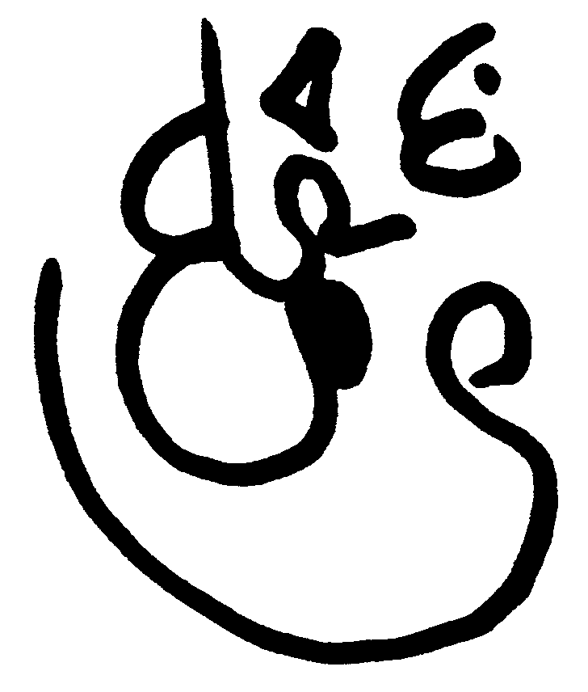

Függelék

Mácz István
Gyomán született 1934-ben. Mezőtúron a gimnáziumban érettségizett 1952-ben, majd azt követően Egerben a Katolikus Hittudományi Főiskola hallgatója lett. 1957-ben kapott diplomát. Római katolikus lelkészként és hittanárként működött Izsákon, Kerekegyházán, Gödöllőn, Csongrádon és Újszilváson.
1968-ban házasságot kötött. Kérésére VI. Pál pápa a cölibátus kötelezettsége alól felmentette. Három gyermeke van. Húsz éven át polgári munkakörben dolgozik, majd 1990-1994 között Cegléd város polgármestere.
1988-ban Cegléden újraindítja a cserkészetet, a csapat parancsnoka 1994-ig. Több éven át a Magyar Cserkészszövetség VIII. kerületének elnöke, a szövetség pedagógiai bizottságának vezetője.
1995-től – mint nyugdíjas – a Magyar Önkormányzatok Szövetségének oktatáspolitikai munkatársa.
1995-ben megszervezi a Keresztény Értelmiségiek Szövetségének ceglédi csoportját s annak 2005-ig elnöke. 1997-től a JEL című kulturális és spirituális folyóirat főmunkatársa.

Mácz István honlapja: www.macz.hu

Mácz István eddig megjelent művei:

- Élni vagy meghalni? – 26 levél azokhoz, akik hívják a halált (Sz. I. T., 1988)
- Örülj velem! – Az öröm tankönyve (Szt. Gellért K., 1990)
- Kísértés a jóra (Sz. I. T., 1990)
- Barátkozz Istennel! – Bibliai és ikonográfiái játék (Szt. Gellért K., 1991)
- Egészen szép vagy (Szt. Gellért K., 1996)
- Veletek sírok, hogy velem reméljetek (Szt. Gellért K., 1996)
- Íme az ember! (Sz. I. T., 1997)
- Láttam a Lelket! (Sz. I. T., 1998)
- Szép az Isten (Sz. I. T., 1999)
- Öröm és ünnep (Sz. I. T., 2000)
- Találkoztam a szeretettel (Szt. Gellért K., 2000)
- Szívdobbanások (Szt. Gellért K., 2002)
- Hétpecsétes könyv az élet (Sz. I. T., 2002)
- Lírai hangok az örömről (Hangoskönyv) (Szt. Gellért K., 2005)
- Megmentett mondatok (Sz. I. T. ,2005)

Mácz Lea
Cegléden 1992-ben érettségizik és ezt követően, a Katolikus Hittudományi Főiskola nappali tagozatának hallgatója. Közben a JATÉ-n folklorisztikai, etnográfiai tanulmányokat folytat. Ének és zeneelmélet területén szerez ismereteket; mint csellista, zenekarokkal külföldi turnékon vesz részt. A teológián 1996-ban szerez diplomát. Közel két évig Párizsban tanul.
Néhány évig itthon tanárként dolgozott. 2002-ben házasságot kötött Dr. Borosy András Péterrel. Jelenleg Svájcban élnek. Lea a Zürich-i Örlikoni Zenekar csellósa. Rendszeresen fest, rajzol, fordítói munkát végez. Legutóbb Michel Quoist „Randevú Jézussal” című munkáját fordította magyarra. (Megjelenik 2006-ban.)
Míves illusztrációit szemlélve Rónay Györgyöt idézhetjük: „Hányszor tapasztaljuk: ami az apának érthetetlen, az a fiúnak »közérthető«. A művészet fejlődésének valószínűleg az a feltétele, hogy nemzedékről nemzedékre egy lépéssel túllépjen a közérthetőség határain.
Az igazi művész éppen azzal »közérthető«, hogy egy lépéssel az átlagos közérthetőség előtt jár. Már az apák idejében a fiak nyelvén beszél.”

Az idézetek Áprily Lajos fordításai

